КАЗАХСКИЙ НАЦИОНАЛЬНЫЙ ИССЛЕДОВАТЕЛЬСКИЙ ТЕХНИЧЕСКИЙ УНИВЕРСИТЕТ ИМ.К.И.САТПАЕВА

УДК 004.932 (043) На правах рукописи

РАХМЕТОВА ПЕРИЗАТ МАРАТҚЫЗЫ

Разработка и исследование системы обнаружения внутритрубных дефектов на основе машинного зрения для мобильных роботов

6D071600 – Приборостроение
Диссертация на соискание степени доктора философии (PhD)

Научные консультанты:
Сергазин Ғани Құдайбергенович, доктор философии PhD,
Ешмухаметов Азамат Нурланович, доктор философии PhD,
Алтай Елдос Алтайұлы, кандидат наук и доктор философии PhD.

Зарубежный научный консультант:
Теодор Илиев (Русь, Болгария), доктор философии PhD

Алматы 2025
ОГЛАВЛЕНИЕ
НОРМАТИВНЫЕ ССЫЛКИ 4
ОБОЗНАЧЕНИЯ И СОКРАЩЕНИЯ 5
ВВЕДЕНИЕ 6
ГЛАВА 1. ОБЗОР МЕТОДОВ ОБНАРУЖЕНИЯ ВНУТРИТРУБНЫХ ДЕФЕКТОВ 10
1.1 Методы контроля внутритрубных дефектов 10
1.2 Мобильный робототехнический комплекс системы обнаружения внутритрубного дефекта 16
1.3 Анализ компонентов системы обнаружения внутритрубного дефекта 23
1.4 Методы машинного обучения изображений с внутритрубным дефектом 25
1.5 Методы обработки цифровых изображений 28
1.6 Методы кластеризации результатов обработки данных цифровых изображений 33
1.7 Выводы по первой главе 38
ГЛАВА 2. РАЗРАБОТКА СИСТЕМЫ ОБНАРУЖЕНИЯ ВНУТРИТРУБНОГО ДЕФЕКТА ОТ КОРРОЗИИ 40
2.1 Математическая постановка задачи 40
2.2 Алгоритм обработки изображений с внутритрубным дефектом 42
2.3 Система обнаружения краев изображений с внутритрубным дефектом 50
2.4 Оценка результативности обработки изображений 52
2.5 Выводы по второй главе 54
ГЛАВА 3. РАЗРАБОТКА АЛГОРИТМА КЛАСТЕРИЗАЦИИ ВНУТРИТРУБНОГО ДЕФЕКТА 55
3.1 Математическая постановка задачи 55
3.2 Вторичная обработка сигналов цифрового изображения с дефектами от коррозии. 56
3.3 Оценка результативности внутритрубного дефекта 58
3.4 Выводы по третьей главе 62
ГЛАВА 4. ЭКСПЕРИМЕНТАЛЬНАЯ АППРОБАЦИЯ РАЗРАБОТАННОЙ СИСТЕМЫ ОБНАРУЖЕНИЯ ВНУТРИТРУБНОГО ДЕФЕКТА 63
4.1 Сбор измерительной информации мобильным роботом на основе машинного зрения 63
4.2 Оценка результативности разработанной системы обнаружения внутритрубного дефекта 70
4.3 Выводы по четвертой главе 76
ЗАКЛЮЧЕНИЕ 77
СПИСОК ИСПОЛЬЗОВАННЫХ ИСТОЧНИКОВ 78
ПРИЛОЖЕНИЕ А 86
ПРИЛОЖЕНИЕ Б 90

НОРМАТИВНЫЕ ССЫЛКИ
В диссертации используются ссылки в соответствии со следующими стандартами:
МЕСТ 19.402-78 – «Описание программы. Требования к содержанию и оформлению»
СТ МЕСТ Р 51264-2010 Республики Казахстан – «Электронные устройства связи, информатики и сигнализации. Общие технические условия»
МЕСТ 6.38.90 – «Идентифицированные системы документации. Система организационно-нормативной документации. Требования к оформлению документов»
МЕСТ 7.32.2001 – «Система стандартов по информационному, библиотечному и издательскому делу. Отчет о научно-исследовательской работе. «Структура и правила обработки»

ОБОЗНАЧЕНИЯ И СОКРАЩЕНИЯ

НК – Неразрушающий контроль
CNN – Сверточные нейронные сети (Сonvolutional newral network)
CCTV – Закрытая телевизионная система (Closed-circuit television)
DBSCAN – Пространственная кластеризация приложений с шумом на основе плотности (Density Based Spatial Clustering of Applications with Noise)
ИИ – Искусственный интеллект
MV (CV) – Машинное зрение (Machine (Computer) Vision)
RGB – Red-Green-Blue
GPS – Global Positioning System
PID – Proportional – Integral – Derivative
DC - Direct current
ДУ – Дистанционное управление

ВВЕДЕНИЕ
Актуальность темы исследования. Современные трубопроводные системы являются неотъемлемой составляющей критически важной инфраструктуры, обеспечивающей транспортировку нефти, газа, воды и других жидких сред на значительные расстояния. Однако их эксплуатация сопряжена с неизбежными процессами износа, что приводит к появлению внутритрубных дефектов, таких как коррозия, трещины, повреждения и механические деформации, а также образованию каверн. Несвоевременное обнаружение подобных дефектов может привести к авариям, значительным финансовым потерям и экологическим катастрофам. Согласно последним опубликованным научным данным, среди перечисленных видов дефектов трубопровода наибольший вклад в развитие процесса износа труб оказывает коррозия. Это объясняется необратимым разрушением внутренней полости трубопроводов, вызванными физико-химическими процессами, условиями эксплуатации, а также климатическими факторами и особенностями трассы, что в ряде случаев может привести к выходу трубопровода из строя. Таким образом, на основании отмеченного становится очевидной необходимость проведения своевременной инспекции состояния трубопроводов и выявления дефектов от коррозии.
На сегодняшний день для своевременной инспекции состояния труб и выявления их целостности достаточно часто и широко применяются методы неразрушающего контроля и диагностики, основанные на ультразвуковой и магнитной дефектоскопии, а также капиллярного контроля. Перечисленные методы контроля и диагностики обладают рядом преимуществ, но не лишены существенных ограничений. В частности, высокая стоимость их реализации, трудоемкость вычислений при обработке результатов регистрации данных о целостности трубопроводов, а также необходимость вывода трубопроводов из эксплуатации. Среди методов неразрушающего контроля оптический метод контроля, сочетающий в своей структуре специализированные датчики для сбора измерительной цифровой информации на основе машинного зрения, нивелирует существенные ограничения известных методов, что дало обосновать выбор именного данного метода для решения выше описанной актуальной задачи. Однако в ответ на потребности применения оптического метода неразрушающего контроля разрабатываются специализированные технические системы, предназначенные для сбора, обработки и обнаружения внутритрубного дефекта, результативность которых может в значительной степени повыситься при реализации современных методов и алгоритмов обработки измерительной информации в сочетании с машинным обучением.
С развитием методов и алгоритмов первичной и вторичной обработки измерительной информации, в частности, цифровых сигналов изображений с дефектами, получаемых с помощью машинного зрения, становится все более актуальной и востребованной научно-технической задачей в технологиях роботизированных систем неразрушающего контроля с машинным зрением. Сочетание отмеченных двух технологий формирует междисциплинарный подход в научном приборостроении, требующий комплексности решаемых задач. В частности, методы первичной и вторичной цифровой обработки измерительной информации и алгоритмы их реализации автоматизируют процесс обнаружения дефекта от коррозии и существенно улучшают их классификацию на выходе методов машинного обучения. Однако, несмотря на состоятельность существующих систем обнаружения дефекта, повышение точности обнаружения дефекта от коррозии при оптическом внутритрубном контроле остается актуальной и сложной научно-технической прикладной задачей, требующей проведения исследований.
Степень разработанности темы исследования. На сегодняшний день существуют различные методы первичной и вторичной цифровой обработки измерительной информации и алгоритмы их реализации на основе методов фильтрации сигналов изображений и детекторов, основанных на выделении границ краев изображений и другие. Важно отметить, что в развитие и в становление данных методов внесли существенный вклад отечественные и зарубежные исследователи. Однако, несмотря на это, одной из основных проблем, сдерживающих применение этих методов в структуре метода оптического внутритрубного контроля, является низкая точность выделения границ краев цифрового изображения, содержащего внутритрубные дефекты от коррозии. На современном этапе научного исследования алгоритмическое обеспечение метода детекции Джона Кэнни и его реализация для повышения точности обнаружения внутритрубного дефекта от коррозии, не получили должной разработки в современной научной литературе и в существующих мобильных роботизированных системах неразрушающего контроля с машинным зрением. Таким образом, на основании отмеченного, разработка метода обнаружения внутритрубного дефекта от коррозии, способного повысить точность системы детекции, является актуальной научной задачей.
Объект исследования – изображения, содержащие внутритрубные дефекты от коррозии.
Предмет исследования – методы первичной и вторичной обработки измерительной информации и алгоритмы их реализации.
Цель исследования заключается в повышении точности системы обнаружения внутритрубного дефекта от коррозии, получаемых при машинном зрении во время оптического внутритрубного контроля, на основе разработки метода и алгоритмов обработки цифровых изображений.
Задачи исследования
- Провести аналитический обзор существующих методов обнаружения внутритрубных дефектов и выявить их особенности.
- Разработать систему обнаружения внутритрубного дефекта от коррозии.
- Разработать алгоритм кластеризации внутритрубного дефекта от коррозии.
- Провести экспериментальную апробацию системы обнаружения внутритрубного дефекта от коррозии.

Методы исследования. Для решения поставленных задач применялись современные методы машинного зрения и обучения, включая сверточные нейронные сети, метод сегментации цифровых изображений, алгоритмы фильтрации шумов и повышения контрастности.
Научная новизна диссертационного исследования. Результаты, полученные в рамках диссертационного исследования, были опубликованы в следующих работах [1-6]. Предложенный метод и алгоритмы его реализации основаны на первичной и вторичной цифровой обработке измерительной информации, что позволяет повысить точность обнаружения внутритрубного дефекта от коррозии. При решении задач получены следующие научные результаты.
- Разработан новый алгоритм первичной обработки цифровых изображений с дефектом от коррозии, получаемых системой обнаружения на основе машинного зрения при оптическом внутритрубном контроле, что в отличие от известных алгоритмов, учитывает применение алгоритма Джона Кэнни и нейронной сети со сверточной архитектурой.
- Впервые для кластеризации внутритрубного дефекта от коррозии разработан новый алгоритм вторичной цифровой обработки измерительной информации, базирующийся на реализацию метода машинного обучения, основанного на плотности пространственной кластеризации для приложений с шумами DBSCAN.
Теоретическая и практическая значимость
Теоретическая значимость полученных результатов диссертационного исследования заключается в их вкладе в развитие системы обработки результатов регистрации сигналов изображений с дефектами от коррозии, выявляемыми при оптическом внутритрубном контроле.
Практическая значимость полученных результатов диссертационного исследования заключается в том, что разработанная система позволяет обнаруживать дефекты от коррозии при оптическом внутритрубном контроле с точностью 93%.
Основные положения, выносимые на защиту:
- Алгоритм, позволяющий проводить первичную цифровую обработку результатов регистрации изображений с внутритрубными дефектами от коррозии, полученных при применении машинного зрения во время оптического внутритрубного контроля.
- Алгоритм кластеризации внутритрубных дефектов от коррозии, основанный на применении метода машинного обучения, обеспечивающий повышения точности классификации обнаруженных коррозии в среднем на 93% при 4212 моделях объекта контроля.
Степень достоверности результатов работы
Достоверность полученных научных результатов диссертационного исследования обеспечивается:
- непротиворечивостью полученных результатов на выходе системы;
- полученными результатами исследований натурных образцов изображений с дефектами от коррозии, а также расчетами количественных показателей, характеризующих качество решения задачи цифровой обработки изображений при машинном обучении;
- опубликованными научными статьями в изданиях;
Апробация результатов диссертационного исследования
Основные научные результаты диссертационного исследования докладывались и обсуждались на международных научных конференциях:
1. IEEE International conference of young researchers in electrical and electronic engineering, СПбГЭУ «ЛЭТИ», Санкт-Петербург, 2025.
2. International Conference on Electronics, Engineering Physics, and Earth Science, “AIP Publishing”, Kavala, Greece, 2023.
3. IEEE 4th International Conference on Communications, Information, Electronic and Energy Systems, “IEEE Xplore Digital Library”, Plovdiv, Bulgaria, 2023.
Публикации и вклад докторанта
Результаты диссертационного исследования представлены в 6 научных публикациях, в том числе в 1 статье в журнале, входящем в базу данных SCOPUS с процентилем 36% и в 2 статьях в изданиях из второго списка, рекомендованных Комитетом по обеспечению качества в науке и высшем образовании Республики Казахстан, а также 3 статьи – в сборниках научных трудов по материалам международных конференций.
Докторант внес основной вклад в разработку концепции и методологии исследования, сбор и анализ данных, визуализацию результатов, написание основных текстов статей и предоставление их научного обоснования. Во всех этапах докторант выполнял важные задачи моделирование.
Структура диссертации
Рассматриваемая диссертация состоит из введения, четырех глав, заключения, списка использованной литературы и приложений. Объем данной диссертации составляет 93 страниц с 41 рисунками и 7 таблицами. Список литературы содержит 101 наименований, а также 2 приложений.

ГЛАВА 1. ОБЗОР МЕТОДОВ ОБНАРУЖЕНИЯ ВНУТРИТРУБНЫХ ДЕФЕКТОВ

Методы контроля внутритрубных дефектов
Внутритрубные дефекты – это отклонения геометрических параметров трубы, сварного шва, возникающие во время эксплуатации трубопровода. Как любой дефект, внутритрубные дефекты характеризуются своими свойствами; геометрические формы дефектов могут значительной степени изменяться в зависимости от эксплуатации трубопровода и могут вносить существенный вклад в статистику, представленную в виде секторной диаграммы на рисунке 1.1.

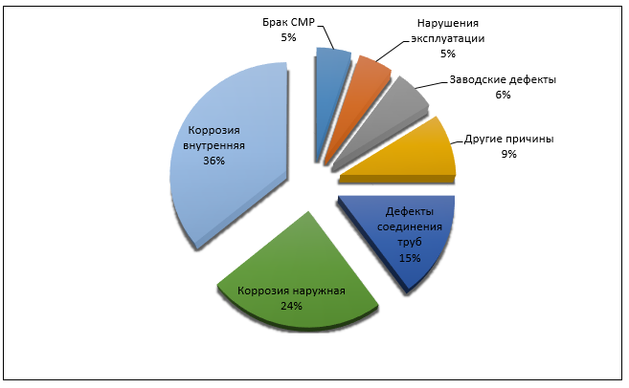
Рисунок 1.1 – Секторная диаграмма внутритрубных дефектов [7]

Как показывает статистика, значительная доля дефектов приходится на коррозионные процессы, которые могут протекать как снаружи, так и внутри трубопровода [7]. Согласно представленным данным, 36 % всех дефектов приходится именнона внутреннюю коррозию, возникающую при контакте металлической поверхности со средой внутри трубопровода, что усиливается в условиях повышенного давления, агрессивного химического состава и высоких температур. При этом отсутствие и истощение защитных покрытий повышают вероятность внутреннего коррозионного износа. На 24% случаев приходится поверхностная (наружная) коррозия, образующаяся из-за контакта труб с окружающей средой под влиянием влажности и колебаний температуры. Помимо коррозии, существует ряд других дефектов, например, дефекты соединений труб (15%), обусловленные качеством монтажа и соблюдением сварочных технологий. К другим причинам дефектам приходится 9% дефектов, таким как аварийные ситуаций из-за механических повреждений, а также 6% дефектов возникают из-за заводских нарушений (скрытые трещины, дефекты металлопроката и далее). Кроме того, доля брака при строительно-монтажных работах составляет 5%, а дополнительные 5% случаев, в основном связанные с нарушениями эксплуатации, возникающими при неправильной установке труб, ошибочной прокладке, недостаточном контроле качества при несоблюдении регламента эксплуатации.
Контроль и диагностика дефектов в трубах имеют решающее значение для обеспечения их целостности, надежности и безопасности трубопроводных систем, влияющих на водоснабжение, нефтегазовую промышленность [8]. Осознавая отмеченную важность, инспекторы давно полагаются на применение методов неразрушающего контроля (НК), позволяющие тщательно оценить целостность трубопровода без причинения ему ущерба. Такой подход не только сохраняет эксплуатационную функциональность трубопроводов, но и сводит к минимуму риск дальнейшего ухудшения их состояния при проверках. Классификация видов неразрушающего контроля трубопроводных систем представлена на рисунке 1.2.

Рисунок 1.2 – Классификация методов неразрушающего контроля [8]

Традиционные методы неразрушающего контроля, приведенные на рисунке 1.1, исторически доказали свою эффективность в обнаружении и локализации дефектов, но, несмотря на это, имеют ряд особенностей, которые обоснованы анализом обзора литературы по каждому методу.
Акустический и ультразвуковой контроль. Акустические методы обнаруживают звуки, производимые дефектами, такими как распространение трещин или коррозия. Известно, что контроль процесса дефектообразования, локализованных во внутренней структуре материала, а именно трещин и пор, наиболее перспективным считается метод акустической эмиссии, чувствительный к внутренней перестройке структуры материала изделий в процессе изготовления [9, 10]. Параллельно с этим ультразвуковой контроль включает передачу высокочастотных звуковых волн через материал трубопровода. Разрывы или уменьшение толщины стенки вызывают отражения или изменения в полученных сигналах, тем самым указывая на потенциальные дефекты. Эти методы широко применяются в отрасли водоснабжения и канализации, где они обеспечивают надежное обнаружение дефектов, которые могут быть не видны с помощью оптических методов [11].
Вихретоковый контроль (ВТК). В ВТК используется электромагнитная индукция для обнаружения поверхностных и околоповерхностных дефектов. Переменный ток, проходящий через катушку, индуцирует вихревые токи в токопроводящем трубопроводе. Нарушения этих токов, вызванные дефектами или изменениями свойств материала, измеряются и анализируются для последующей оценки. Преимуществами данного метода являются то, что быстрый, бесконтактный метод, а также эффективен для обнаружения поверхностных трещин и коррозии. Ограничениями являются в первую очередь чувствителен к поверхностным и околоповерхностным дефектам, а также интерпретация сигнала может быть осложнена изменениями свойств материала [8].
Радиографический контроль (радиационный, радиоволновой) включает использование рентгеновских лучей или гамма-лучей для получения изображений внутренней структуры трубопровода [7]. Такие дефекты, как трещины, пустоты или включения, становятся видимыми на радиографической пленке или цифровом детекторе как области с различной плотностью. Преимуществами данного метода неразрушаюшего контроля являются обеспечения изображений внутренних дефектов с высоким разрешением и полезен для проверки сварных швов и сложных внутренних конструкций. Тем не менее является более трудоемкой и дорогостоящей по сравнению с другими методами неразрушающего контроля, а также включает использование ионизирующего излучения, что требует строгих протоколов безопасности. Аналогично, радиографическое тестирование с использованием рентгеновских лучей или гамма-лучей может выявить внутренние дефекты, выявляя структурные несоответствия. Однако как магнитный метод, так и радиография требуют специализированного оборудования и соблюдения строгих протоколов безопасности, что может ограничивать их повседневное использование.
Магнитный контроль (МК). Данный метод контроля используется в основном для металлических трубопроводов [12]. Однако менее распространено в замкнутых средах внутри трубы из-за ограничений доступа. В МК трубопровод намагничивается, и любое нарушение магнитного поля, вызванное коррозией или потерей металла, обнаруживается и анализируется.
Оптический контроль (ОК) использует свет в видимом, инфракрасном и ультрафиолетовом спектрах для проверки материалов и конструкций на наличие дефектов без причинения какого-либо вреда. Такие методы, как визуальный осмотр высокого разрешения, инфракрасная термография, лазерная ширография, цифровая корреляция изображений и оптическая когерентная томография, используются для обнаружения таких проблем, как трещины, расслоения и коррозия, путем выделения тепловых аномалий, схем деформации и мельчайших деформаций поверхности [8]. Эти методы обеспечивают быструю, бесконтактную и высокоразрешающую оценку, которая имеет решающее значение в таких отраслях, как аэрокосмическая, автомобильная, гражданская инфраструктура и электроника, где обеспечение целостности компонентов имеет первостепенное значение. Хотя оптический НК предлагает значительные преимущества с точки зрения скорости и детализации, на его эффективность могут влиять условия поверхности и факторы окружающей среды, что требует контролируемых условий и расширенного анализа данных для достижения точных оценок.
Традиционные методы диагностики обладают рядом преимуществ, включая проверенную надежность, относительную простоту реализации и возможность использования в сложных условиях эксплуатации трубопроводов [13]. Однако эти методы имеют и ограничения такие, как требование квалифицированного персонала для интерпретации данных, зависимость от условий эксплуатации (например, температуры, наличия посторонних шумов) и ограниченность в автоматизации процессов (таблица 1.1). Эти проблемы стимулировали текущие исследования по интеграции робототехники, передовых сенсорных технологий, как современные методы неразрушающего контроля для повышения точности обнаружения и автоматизированного анализа данных в диагностику дефектов в реальном времени.

Таблица 1.1 – Сведения методов неразрушающего контроля при инспекции дефекта
Методы НК | Тип обнаруживаемых дефектов | Размер дефектов | Достоинства | Недостатки
Акустический | Поверхностные и внутренние дефекты типа: взрывы сплошности, неоднородность структуры, межкристаллитная коррозия, дефекты при спайке, непровары | Площадь дефекта: не менее 3 мм² | Возможность контроля больших трещин. Высокая производительность и низкая стоимость | Необходимость непосредственного контакта с поверхностью трубы. Малая чувствительность при контроле крупнозернистых материалов. Отсутствие наглядности, сложность интерпретировать результаты контроля
Магнитный | Поверхностные и подповерхностные трещины (на глубине до 2-3 мм), волосины, закаты, шлаковые включения, непровары | Раскрытие дефекта не менее 2 мм, глубина ≥20 мкм, протяженность ≥0,5-1 мм | Простота и наглядность. Применим к изделиям любой формы | Загрязнение поверхности. Необходимость размагничивания объекта контроля после проведения контроля. Возможность образования прижогов на поверхности
Вихретоковый | Поверхностные и подповерхностные трещины (на глубине до 2-4 мм), волосины, закаты, шлаковые включения | Ширина дефекта 0,52 мм, глубина ≥100-200 мм, протяженность ≥0,5-1 мм | Бесконтактный. Возможность контроля внутренних поверхностей. | Трудность выявления полезного сигнала. Отсутствие наглядности
Оптический | Наружные и внутренние крупные дефекты, поверхностные дефекты в виде трещин, пустот, расслоений, коррозии и т.д. | Дефекты, расположенные на любом расстоянии. Размер дефекта неограничен | Различные способы получения первичной информации. Контроль и обнаружение дефектов в труднодоступных местах. Независимость от материала контролируемого объекта | Необходимость создания соответствующих условий труда. Косвенность способа обнаружения дефектов

С развитием информационных технологий и методов машинного обучения современные подходы предлагают более точное, автоматизированное и оперативное решение этой проблемы. Современные диагностические системы часто объединяют эти методы НК в интегрированные платформы. Например, роботы для осмотра труб теперь обычно используют комбинацию камер высокого разрешения и ультразвуковых датчиков для обеспечения комплексной оценки. Так, в обзоре [14] рассматривают применение методов машинного обучения для анализа данных, полученных от распределенных акустических сенсоров, что позволяет повысить точность и оперативность обнаружения дефектов. Такой подход позволяет не только обнаруживать дефекты, но и предсказывать их развитие, что является важным для планирования профилактических мер.
В то же время, современные методы часто комбинируют данные, полученные от различных сенсоров. В работе [15] демонстрируется, как использование микросистем для обнаружения утечек и локализации дефектов может быть интегрировано с цифровыми технологиями анализа данных. Эта интеграция позволяет создавать более комплексные системы мониторинга, способные работать в режиме реального времени и обеспечивать высокий уровень автоматизации диагностики.
Современные подходы, основанные на машинном обучении и интеграции данных с различных сенсоров, позволяют существенно повысить точность диагностики и автоматизировать процесс анализа (таблица 1.2). Например, в работе [16] предлагается метод обнаружения и оценки размеров дефектов с использованием адаптированных по шаблону вейвлет-преобразований в сочетании с алгоритмами машинного обучения. Такой подход позволяет автоматически выделять и классифицировать дефекты, что значительно сокращает время анализа и снижает вероятность ошибок, связанных с человеческим фактором.
Несмотря на значительный прогресс, как традиционные, так и современные методы НК сталкиваются с рядом вызовов. Основными проблемами остаются высокая стоимость оборудования, сложность интеграции различных сенсорных систем и необходимость алгоритмов для конкретных условий эксплуатации.

Таблица 1.2 –Анализ традиционных и современных методов диагностики внутритрубных дефектов
Критерий | Традиционные методы | Современные методы (ИИ и мультисенсорные системы)
Точность определения дефектов | высокая (зависимость от навыков оператора и стабильных условий) | более высокая за счёт машинного обучения обширных данных
Скорость и автоматизация | - ручное управление и интерпретация данных;  -низкий уровень автоматизации анализа | - автоматический сбор и анализ данных в реальном времени;  - быстрая настройка и принятие решений
Эксплуатационные расходы | от средней до высокой (оборудование и время простоя в эксплуатации) | более высокие первоначальные инвестиции, но долгосрочная экономия затрат при эффективной интеграции
Чувствительность к шумам | при сильной зашумлённости требуется дополнительная фильтрация и опыт оператора | аалгоритмы машинного обучения могут учиться выделять сигналы дефектов из шума
Гибкость и адаптивность | затруднена быстрая адаптация к новым условиям или другим видам трубопроводов | возможность добавлять новые алгоритмы данных, сенсоры и корректировать модель без радикального пересмотра всей системы
Применяемые технологии | - ультразвуковой контроль;  - магнитный контроль;  - акустические методы | интеграция искусственнго интеллекта: машинное зрение, ммашинное обучение (нейронные сети, вейвлет-анализ, методы классификации и регрессии)
Основные преимущества | -долговечность и отработанность технологий;  - широко распространённые стандарты и нормативы;  -предсказуемость результатов при стабильных условиях | -бболее высокая автоматизация и скорость принятия решений;  -потенциально лучшая точность при использовании больших данных;  -возможность прогностического анализа состояния труб
Основные ограничения | - сложности интерпретации при сильном шуме и/или крупных отложениях;  -ннеобходимость регулярного обслуживания измерительного оборудования | -ттребования к качественным данным для обучения;  -необходимость калибровки и регулярного обновления моделей

Анализ традиционных и современных методов диагностики внутритрубных дефектов из таблицы 1.2 демонстрируют, что интеграция проверенных физических методов с современными вычислительными алгоритмами открывает новые возможности для повышения надежности и эффективности трубопроводного мониторинга. Дальнейшее развитие таких интегрированных систем является перспективным направлением исследований, способным обеспечить более точное, оперативное и автоматизированное обнаружение дефектов в реальном времени, что, в конечном итоге, повысит безопасность и долговечность инженерных систем.
Основываясь на анализе традиционных и современных методов контроля, особое внимание уделяется на системы машинного зрения – одну из наиболее быстро развивающихся подгрупп передовых технологий инспекции, тогда как методы неразрушающего контроля, основанные на акустическом и ультразвуковом, магнитном и оптическом контроле считались незаменимыми для диагностики. Вместе с тем интеграция изображений высокого разрешения и искусственного интеллекта для их обработки открывает новые горизонты для обнаружения и классификации дефектов от коррозии в различных отраслях промышленности в целом. От автоматизированного контроля поверхности на производстве до сложных мобильных роботизированных систем, оснащенных камерами для анализа трубопроводов, именно машинное зрение стало мощным инструментом, который повышает точность, сокращает трудоемкие процедуры и позволяет интерпретировать данные в реальном времени

Мобильный робототехнический комплекс системы обнаружения внутритрубного дефекта
Инфраструктура трубопроводной техники играет решающую роль в транспортировке воды, нефти, газа и ряда других жидких сред. Неисправности, вызванные коррозией, трещинами или утечками может привести к серьезным экономическим и экологическим последствиям. В частности роботы для осмотра труб можно в целом разделить на две основные категории: роботы для осмотра вне трубы (OPIR) и роботы для осмотра внутри трубы (IPIR). OPIR-роботы предназначены для перемещения по внешней поверхности трубопровода, захватывая трубу, что позволяет ему осматривать внешние условия и оценивать структурную целостность. IPIR-роботы, напротив, перемещаются по внутренней части трубопровода, проводя необходимые осмотры изнутри трубопроводной системы. Этот двойной подход особенно выгоден для подземных и подводных трубопроводов, где доступ ограничен, а комплексная оценка как внешних, так и внутренних условий имеет решающее значение для обеспечения общего состояния трубопровода.
Технологии мобильных роботов стали надежным решением для внутритрубных инспекций, позволяющим проводить НК и автоматическое обнаружение дефектов в режиме реального времени [17]. За последнее десятилетие исследователи сосредоточились на разработке внутритрубных роботов с передовыми системами передвижения, сенсорными системами и искусственным интеллектом для точного определения и локализации аномалий трубопроводов. Повреждения, коррозия и засоры в трубах могут привести к сбоям в обслуживании, угрозам безопасности и дорогостоящему ремонту. Традиционные методы инспекции (например, ручные, привязные инструменты или камеры замкнутой телевизионной системы) часто сталкиваются с ограничениями по качеству данных, адаптивности и охвату. Напротив, мобильные внутритрубные роботы появились как сложные платформы, способные пересекать сложные трубопроводные сети, собирать данные с высоким разрешением и определять структурные проблемы более точно и эффективно.
Появление мобильных внутритрубных роботов, оснащенных передовыми возможностями зондирования, открыло новые пути для автономной и надежной инспекции трубопроводов. Однако современные автоматизированные решения часто сталкиваются с ограничениями в производительности в реальном времени, адаптивностью к различным условиям труб и надежными методами машинного зрения [18, 19] для обработки зашумленных или некачественных изображений. В результате возникла острая необходимость в разработке и проверке системы обнаружения дефектов на основе машинного зрения в трубах, которая обеспечивает высокую точность, обработку в реальном времени и адаптивность для мобильных роботизированных платформ. Такая система должна эффективно интегрировать аппаратные, программные и алгоритмические элементы, включая маломощные встроенные вычисления, оптимизацию освещения и зрения, а также алгоритмы обнаружения на основе глубокого обучения, чтобы предоставить жизнеспособное, развертываемое решение для инспекции современной инфраструктуры.
Мобильные внутритрубные инспекционные роботы эволюционировали от относительно простых привязных устройств до сложных автономных или полуавтономных систем с наборами датчиков и передовыми механизмами передвижения. Ранние решения часто опирались на модули камер, установленные на колесных или гусеничных платформах, что в первую очередь может фокусироваться на визуальном осмотре. Со временем технологические прорывы в области миниатюрных датчиков, мощных микроконтроллеров и алгоритмов машинного обучения позволили исследователям разработать более универсальных роботов. Эти системы могут проходить сложные повороты, перемещаться по вертикальным или наклонным участкам и обеспечивать возможности обнаружения дефектов почти в реальном времени.
В работе [20] подчеркивают, что ранние внутритрубные роботы были разработаны в первую очередь для обнаружения крупномасштабной коррозии или механических повреждений, тогда как современные подходы охватывают более широкий спектр аномалий, включая микротрещины, утечки и скопления мусора. Аналогичным образом, в трудах [21] прослеживают историческое развитие методов моделирования для проектирования внутритрубных роботов, подчеркивая важность надежного кинематического и динамического анализа для обеспечения надежного передвижения и размещения датчиков. Эти системы используют несколько степеней свободы (например, сочлененные колеса, гусеничные движители, спиральные приводы) для перемещения по изгибам и переходам диаметров внутри трубопроводов. Например, в работе [22] предлагают устройство локомотива из скрученных труб для улучшения маневренности, в то время как в работе [23] разрабатывают сочлененную колесную конструкцию, которая адаптируется к трубопроводам с различными формами поперечного сечения.
Механизмы передвижения и структурные конструкции. Роботы для осмотра труб стали ключевым элементом в обеспечении высококачественного обслуживания и предотвращении аварийных ситуаций в повседневной жизни [24]. За последние несколько десятилетий исследователи и инженеры разработали разнообразный ряд роботов для осмотра труб (Рисунок 1.3), адаптированных под их конкретные приложения. Эти конструкции включают различные типы роботов для осмотра труб: колесные, гусеничные, роботы для осмотра трубопроводов (PIG), винтовые, шагающие роботы и роботы типа дюймового червя. Каждый тип предлагает уникальные возможности и преимущества, отражая развивающийся ландшафт роботизированного вмешательства в обслуживание и безопасность.

Рисунок 1.3 – Классификация конструкции внутритрубных
мобильных роботов

Колесные и гусеничные платформы остаются одними из самых распространенных решений для роботов, работающих в трубах, и ценятся за их простоту и относительную прочность [25].
Колесные роботы для осмотра труб являются одним из наиболее исследованных типов инспекционных роботов, с различными доступными конструкциями на основе колес (Рисунок 1.4a). Колеса, приводимые в действие приводами/мотор-редукторами, помогают роботу двигаться. Большинство колесных роботов используют различные устройства для поддержания контакта с поверхностью. Простые структурированные колесные роботы выглядят как обычные колесные роботы и в основном используются для осмотра горизонтальных труб. У таких роботов не имеются дополнительные звенья для поддержания контакта с внутренней поверхностью вертикальных трубопроводов.
Для мобильности в трубных входах роботы используют гусеницы вместо колес. Гусеницы увеличивают площадь поверхности, контактирующей с трубным входом, увеличивая тягу и устойчивость (Рисунок 1.4b). Гусеничные роботы могут поддерживать больший вес тела и тяжелое оборудование. Например, в научной работе [26] обсуждается механизм мобильного робота для осмотра трубопровода на большие расстояния. Данный робот оснащен тремя гусеницами и электрическими механизмами, каждый из которых имеет собственную регулировку скорости и радиуса. Реализация подобного работа подтвердило, что перемещение робота в огромной трубе является стабильным.
В работе [27] показано, что гусеничные механизмы могут обеспечивать стабильную тягу даже на скользких или частично погруженных поверхностях, распределяя вес и сцепление более равномерно. Эта устойчивость имеет решающее значение, когда робот должен останавливаться, поворачиваться или двигаться задним ходом в сложных трубопроводах.
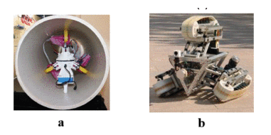
Рисунок 1.4 – Cтруктурные конструкции робототехнических платформ: a – колесный механизм настенного пресса, b - гусеничный тип [26]

Шарнирные и расширяемые роботы. Шарнирные системы, часто с несколькими сегментами, а именно активными или пассивными соединениями, обеспечивают повышенную маневренность в трубах с крутыми изгибами как показано на рисунке 1.5. В работе [24] предлагают «устройство локомотива из скрученных пучков труб», которое использует уникальную концепцию пучков труб для движения в извилистых сетях. Такая конструкция обеспечивает гибкость при прохождении изгибов и изменении диаметра. Аналогично, в [28] подробно описывают различных модульных и змееподобных роботов, которые могут адаптировать форму своего тела к различным диаметрам труб и условиям поверхности.
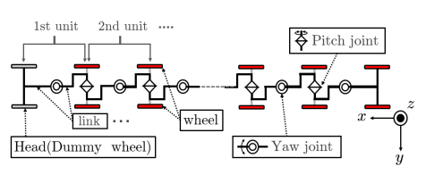
Рисунок 1.5 – Модель шарнирно-колесного мобильного робота [17]

Другой подход к проектированию использует расширяемые механизмы, использующие подпружиненные или пневматические приводы для прижатия колес или ног наружу к стенке трубы. Этот метод может предотвратить проскальзывание в вертикальных секциях или сегментах большего диаметра. В работе [23] объединяют регулируемую конструкцию шасси с силовыми приводами, обеспечивающими постоянную тягу и приспособляемость к различным поперечным сечениям внутри трубопроводов.
PIG-роботы являются популярным видом мобильного робота для осмотра трубопровода, поскольку применяется в основном для нефтяной и газовой промышленности [26]. Иллюстративный вид данного робота показано на рисунке 1.6. Движение PIG-робота контролируется с помощью скорости течи транспортируемой жидкости через трубопровод. Одним главных и важных недостатков данного типа робота является то, что адаптируется только под конкретный диаметр трубопровода. Поскольку эти роботы беспроводные, в роботе предусмотрен модуль батареи, и результаты осмотра проверяются только после получения робота PIG. Кроме того, PIG-робот может входить и выходить из трубопровода только через заданные точки. Навигация робота PIG затруднена, поэтому он не используется в сложных конструкциях. В статье [29] выполнили динамическое проектирование и анализ робота типа PIG для труб с изгибом на 90 градусов. Они рассмотрели изгиб на 90 градусов как 3 секции, а динамическая модель была получена с использованием уравнения Лагранжа. Они решили как нисходящие, так и восходящие соображения, и эффективность полученных моделей была проверена с помощью моделирования и признана эффективной.
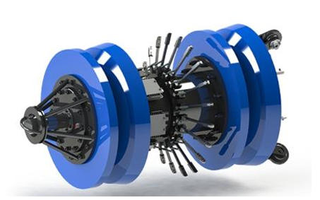

Рисунок 1.6 – Роботы типа PIG [20]

Шагающие роботы для осмотра трубопроводной системы перемещаются по внутренней поверхности труб с помощью специальных средств – ног. Наличие такого модуля ноги будет иметь высокую степень свободы, что может перемещаться по трубопроводу, тем самым избегая препятствий. Таким образом, подобные роботы чаще всего используется в канализационных трубопроводах и способны обеспечить лучшие характеристики рулевого управления [25]. Однако, несмотря на это для каждой ноги робота потребуется более одного привода, что в свою очередь, вся система целиком будет сложной. Планирование пути, перепланирование пути, калибровки и т. д. требуют хорошего системного контроллера и оборудования. Таким образом, осмотр с использованием роботов на ногах является дорогостоящим, но он полезен в определенных конкретных случаях.
В недавно опубликованной литературе также исследуется гибридное перемещение, объединяющее преимущества колес, гусениц и движения ног. В работе [26, 30] изучают прототип, который переходит между колесным движением и зажимным механизмом для проверки как горизонтальных, так и вертикальных сегментов. Гибридные решения, хотя и потенциально более сложны в изготовлении, могут обеспечить всеобъемлющий охват больших сетей с различной геометрией труб.

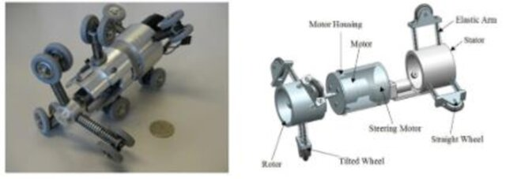
Рисунок 1.7 – Прототип гибридного робота [26]

Робот для осмотра труб винтового типа также является типом колесного робота, но с лучшими характеристиками рулевого управления. Робот будет иметь определенное количество колес с регулируемыми звеньями, аналогичными колесному типу. Основное отличие заключается в том, что поступательное движение робота достигается винтовым движением колес, поэтому робот имеет как поступательное, так и вращательное движение в любой момент времени. Движение робота имеет сравнительно низкую скорость, но обеспечивает хорошие силовые характеристики и снижение веса, но реверсирование движения робота является сложной операцией.
Различные типы мобильных роботов для внутритрубного осмотра приведены в таблице 1.3. Очевидно, что роботы IPIR типа стенового пресса являются доминирующим классом роботов. Роботы могут быть выбраны в соответствии с соответствующими потребностями. Когда осмотры проводятся только в горизонтальных трубах, роботы стенового пресса не требуются, и их использование в этих типах приложений является пустой тратой времени и усилий. Поэтому в этих случаях хороши простые структурированные роботы, а сложность в проектировании, изготовлении и эксплуатации этих роботов проста. Но когда горизонтальные трубы, которые необходимо осмотреть, являются канализационными трубами, обычно сложно управлять этими колесными роботами, в таких случаях можно использовать гусеничных или шагающих роботов. Несмотря на то, что они сложны по своей природе, эффективность осмотра компенсирует эту сложность.

Таблица 1.3 – Сравнительный анализ мобильных роботов для внутритрубной инспекции
Параметры | Колесный тип [19] | Гусеничный тип [21] | Червячный тип [17, 22] | PIG [23] | Шагающий тип [20, 24] | Винтовой тип [20]
Маневренность | ++ | ++ | + | - | ++ | +
Адаптивность | ++ | ++ | + | - | + | ++
Горизонтальное движение | ++ | ++ | ++ | ++ | ++ | ++
Вертикальное движение | - | + | ++ | - | - | +
Стабильность | + | ++ | ++ | + | ++ | +

Сравнительный анализ данных, представленных в таблице 1.3 выявил, что среди мобильных роботов, предназначенных для внутритрубной инспекции наиболее перспективным для решения поставленной задачи диссертационного исследования является гусеничный мобильный робот. Таким образом, на основании данного анализа в дальнейшем будет обоснованным выбор именно данного вида мобильного робота. Однако, несмотря на отмеченное, становится необходимым представления соответсвующего анализа существующих систем обнаружения дефекта в составе мобильных роботов, предназначенных для внутритрубной инспекции. Результаты подобного анализа в своей структуре должны включать не только современное состояние системы обнаружения дефектов, но и анализ компонентов системы сбора измерительной информации.

Анализ компонентов системы обнаружения внутритрубного дефекта
Аппаратно-программное обеспечение технической системы обнаружения внутритрубного дефекта от коррозии на основе оптического метода контроля обеспечивается применением набора датчиков и специализированных сенсоров, предназначенных для сбора измерительной информации, описываемой целостность и геометрию конструкции объекта контроля.
В современных роботизированных конструкциях доминируют две основные категории датчиков:
- датчики на основе зрения: камеры высокой четкости или инфракрасные камеры остаются стандартными для поверхностного контроля. Этот подход автоматизирует обнаружение трещин, утечек и других аномалий в режиме реального времени;
- инерциальные измерения и одометрия: в работе [31] обсуждают, как инерциальные измерительные блоки (IMU), колесные энкодеры и иногда магнитные датчики интегрируются для точного расчета или инерциальной навигации в трубопроводных средах, где отсутствует GPS.
Алгоритмы управления основаны на адаптивных методах управления с сильной обратной связью в целях поддержания устойчивости системы и для обеспечения позиционирования относительно стенок трубы и коррекции проскальзывания дрейфа нуля. В статье [32] подчеркивают использование нелинейных контроллеров и надежных наблюдателей пространственного состояния, которые адаптируют выходные крутящие моменты к изменениям трения трубы, изгибов или вертикальных участков. Данные датчики в режиме реального времени на основе специализированных контроллеров обеспечивают стабильную производительность в различных условиях трубопровода.
Общей проблемой в длинных трубопроводах является обеспечение надежной передачи данных и достаточного питания. Беспроводная связь может быть затруднена металлическими стенами, в то время как решения на основе тросов могут ограничить мобильность робота. В работе [20] исследуют использование повторителей и специализированных конструкций кабелей для достижения баланса между автономностью и непрерывным питанием/каналом передачи данных. Ограничения по емкости аккумулятора и весу также влияют на выбор конструкции материала, подталкивая исследователей к эффективному передвижению и использованию датчиков, тогда как проводные роботы сталкиваются с проблемами управления привязью, беспроводным системам требуются надежные радиочастотные или акустические модули связи для обработки затухания сигнала в металлических трубопроводах. Методы локализации включают инерциальные измерительные блоки (IMU), одометрию и магнитные маяки для отслеживания положения робота вдоль обширных подземных сетей [30].
При разработке системы обнаружения внутритрубных дефектов для мобильных роботов выбор датчиков и связанных с ними компонентов имеет решающее значение для достижения надежной работы в режиме реального времени в сложных условиях [33]. Ниже приведен обзор выбранных компонентов, их основных характеристик и обоснования их интеграции:
1. Визуализация и измерение глубины. Глубинная камера RealSense L515 (Рисунок 1.8) на основе LiDAR, которая обеспечивает карты глубины с высоким разрешением вместе с цветным изображением. Ее способность захватывать точную пространственную информацию в условиях низкой освещенности и ограниченных пространствах делает ее отличным выбором для картирования внутренних поверхностей труб и обнаружения тонких структурных дефектов. Камера RealSense L515 имеет диапазон от 0,25 м до 9 м и глубину разрешения 1024 x 768 при частоте 30 кадров в секунду. В дополнение к датчику глубины используется камера RGB для захвата цветных изображений высокой точности. Этот дополнительный поток данных улучшает визуализацию дефектов, предоставляя подробные текстуры поверхности и цветовые вариации, которые имеют решающее значение для последующего анализа и классификации.
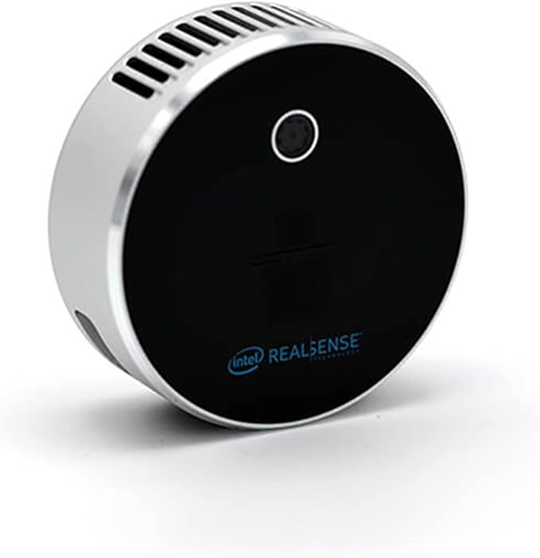

Рисунок 1.8 – Модель камеры RealSense LiDAR

2. Локализация и обнаружение движения. Датчики GPS обеспечивают возможности глобального позиционирования, которые оказываются особенно полезными во время развертывания или в надземных сегментах трубопроводной сети. Хотя GPS может сталкиваться с ограничениями в помещениях, он играет важную роль в установлении начального позиционирования и планировании маршрута робота. Для предоставления данных в реальном времени об ориентации, ускорении и угловой скорости используется датчики IMU, включая MPU6050 (Рисунок 1.9). Эта информация имеет решающее значение для стабилизации модулей визуализации, компенсации движений робота и обеспечения точной навигации по сложной геометрии труб. Кроме того, интеграция алгоритмов SLAM (одновременная локализация и картирование) с данными IMU значительно повышает способность робота создавать и постоянно обновлять точную карту внутренней части трубы в реальном времени. Данная интеграция имеет решающее значение для достижения точной локализации, особенно в средах, где сигналы GPS недоступны.
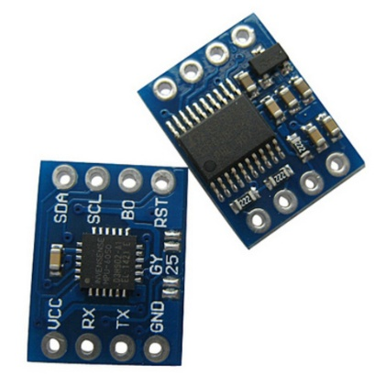
Рисунок 1.9 - Модуль датчика положения в пространстве
(IMU, MPU6050)

- Цифровая платформа для обработки данных. Отладочная цифровая платформа Jetson ORIN NX благодаря мощной и высокопроизводительной вычислительной системе может обрабатывать до 100 трлн. операций в секунду (в целочисленных 8-битных операциях). Jetson ORIN NX умеет классифицировать изображения, анализировать видеопотоки с камер, распознавать объекты в каждом видеокадре, обрабатывать, самостоятельно реагировать на внешние события рассылкой соответствующих команд управления через USB-порт. Перечисленные способности обеспечивают ещё большее ускорение процессов обработки данных в реальном времени, без необходимости обращения к специализированным серверам или облачным сервисам.
Анализ описанных выше компонентов технической системы обнаружения внутритрубного дефекта от коррозиидемонстрирует комплексный подход к решению задачи инспекции и мониторинга состояния трубопровода. Интеграция аппаратно-программных средств способствуют обнаружению внутритрубного дефекта от коррозии. Вместе с тем для более глубокого понимания обработки и классификации сигналов изображения внутритрубных дефектов от коррозиикритически важной составляющей данной главы диссертационного исследования становится прменение методов машинного обучения к исходным данным.

Методы машинного обучения изображений с внутритрубным дефектом
Машинное зрение в составе современных технических систем инспекции, предлагая автоматизированное и надежное обнаружение дефектов в трубопроводах. Традиционные визуальные инспекции людьми-операторами, особенно с помощью замкнутой телевизионной системы (closed-circuit television, CCTV), подвержены ошибкам различного рода. Чтобы решить эти проблемы, исследователи-инженеры обратились к искусственному интеллекту, в частности к машинному зрению, используя классическую обработку изображений и методы машинного и глубокого обучения. Этот сдвиг привел к более точным, надежным и масштабируемым решениям для выявления различных дефектов трубопроводов. Небольшие камеры вставляются в трубопровод, монтируя их на дистанционно управляемых транспортных средствах для съемки видео высокого разрешения внутренней части трубопровода. Затем инженера инспекторы просматривают отснятый материал, чтобы выявить признаки коррозии, трещин, скопления мусора или других аномалий. Данный подход, несмотря на то, что зависит от человеческого наблюдения, получил широкое распространение в промышленности, поскольку обеспечивает прямой обзор внутренних поверхностей трубопроводной техники. Некоторые ранние реализации систем визуального контроля заложили основу для более поздних и сложных методов [32].
В работе [34] продемонстрировали подход, сочетающий стереозрение с лазерным профилированием для обнаружения и локализации внутритрубных дефектов. Объединяя данные с двух выровненных камер, а именно от стереоустановки и лазерного сканера, метод генерировал трехмерные поверхности трубы, что способствовало более точному картированию дефектов по сравнению с чисто монокулярными методами. Однако стереоскопические системы требуют тщательной калибровки и могут быть требовательны к вычислительным ресурсам, что делает производительность в реальном времени сложной в некоторых эксплуатационных контекстах.
В работе [32] предложили систему на основе зрения для внутреннего осмотра трубопроводов, которая включала устойчивые алгоритмы извлечения признаков, полагаясь на классическое машинное зрение. Хотя данная система считается менее сложной в сравнении с методами глубокого обучения, поскольку такие системы обеспечили заметный шаг вперед в автоматическом распознавании дефектов трубопроводов, особенно в сочетании с передовыми системами освещения и тщательным размещением датчиков.
Машинное зрение (Machine Vision, MV), отрасль искусственного интеллекта, занимается обучением компьютеров воспринимать и интерпретировать визуальные данные [1, 3-5]. Он включает в себя обработку изображений, обнаружения (распознавание) объектов и сегментацию изображений [34, 35].
Обработка изображений — это применение алгоритмов для улучшения фотографий или извлечения из них значимой информации. Этот метод обработки сигнала принимает изображение в качестве входных данных и выводит обновленное изображение или функции, связанные с этим изображением.
Применение машинного зрения предполагает применение и реализацию предварительно обученных моделей на основе таких систем, как YOLOV2, Google Cloud Vision и Clarifai, применяемых для анализа пользовательского контента [36]. В сфере промышленного обслуживания применение моделей машинного зрения стало ключевым звеном в автоматизации проверки и валидации внутритрубной коррозии. Традиционно это достигается путем анализа видеопотоков, полученной с помощью камерой системы машинного зрения. Однако традиционные методы машинного зрения часто сталкиваются с ограничениями в точной классификации коррозии [37], в первую очередь из-за присущей изменчивости цвета, формы и размера дефекта, которая дополнительно колеблется в зависимости от обнаруженной коррозии.
За последнее десятилетие глубокое обучение преобразило машинное зрение [38]. В частности, сверточные нейронные сети (CNN) обеспечили значительный прирост производительности для задач обнаружения объектов, сегментации и классификации. В канализационных и нефтехимических трубопроводах модели на основе CNN могут анализировать изображения (включая кадры видеонаблюдения) для обнаружения трещин, коррозии, мусора и других аномалий с высокой точностью. В работе [39] предложили модель глубокого обучения, специально разработанную для канализационных труб. Данная модель в своей структуре использовала CNN для классификации и сегментации дефектов, автоматическое извлечение признаков, которое превзошло традиционные методы по надежности. Аналогичным образом в работе [40] усовершенствовали решения на основе CNN, сосредоточившись на обнаружении распространенных дефектов канализации на изображениях CCTV. Обучая глубокие сети на больших аннотированных наборах данных, они достигли высоких показателей обнаружения среди различных типов дефектов.
Важно отметить, что потенциал машинного зрения для обнаружения дефектов в канализационных трубопроводах были рассмотрены в научной статье [41, 42], где особое внимание уделялось различным алгоритмам на основе CNN, Faster-RCNN и классические CNN. С другой стороны, MV для осмотра труб был разработан с использованием архитектуры; вы смотрите только после того, как модель (YOLO)-V3 используется в [43]. Также упоминались другие работы по обнаружению коррозии с использованием утечки магнитного потока, которые можно считать надежным методом [44, 45]. В работах [46-51] обсуждаются обзоры и тесты наборов данных различных моделей машинного зрения, таких как модели YOLO, Single Shot Multibox Detector (SSD), Faster R-CNN, PipeUNet и различные модели модификации ResNet при инспекции канализационных труб (таблица 1.4).

Таблица 1.4 – Преимущества модели машинного зрения
Виды модели машинного зрения | Параметры
SSD (на основе VGG16) | 138 млн [48]
YOLO v5 | 7,2 млн – 86,7 млн [47]
Faster R-CNN | 19 млн – 41 млн [49]
ResNet50 | 25 млн [50]
Pipe UNet | 30 млн [51]
MobileNetv2 | 3,4 млн [46]

Высокая результативность сверточной нейронной сети, основанной на модели MobileNet, при имплементации на мобильного робота позволяет обеспечить высокую эффективность и точность, что делает ее полезной для приложений в реальном времени и приложений, включающих мобильные или встроенные устройства [52, 53]. Адаптивность архитектуры вполне может соответствовать требованиям для интерактивных приложений [54–56]. В этом контексте MobileNetv2 с его 3,4 миллионами параметров [46] в процентном соотношении предлагает значительное преимущество с точки зрения вычислительной легкости по сравнению с другими рассмотренными моделями как показано на рисунке 1.9.

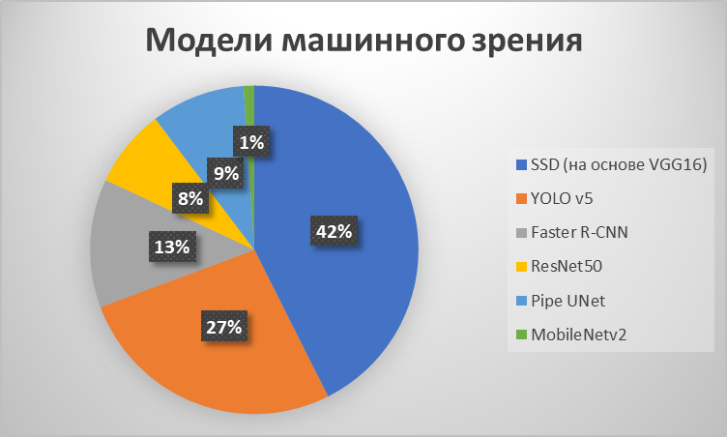

Рисунок 1.10 - Модели машинного зрения в процентном соотношении по количеству параметров [46-51]

Более того адаптивная конструкция архитектуры нейронной сверточной сети MobileNetv2 идеально подходит для сред с ограниченными ресурсами, обеспечивая баланс между скорости и точности в автономных транспортных средствах, наблюдении и промышленной автоматизации [57, 58]. Высокая эффективность в обнаружении и классификации объектов также признана в работах [59, 60].

Методы обработки цифровых изображений
Цифровое изображение в основном представляет собой массив в двух измерениях квадратных областей, известных как пиксели. В случае монохромного или серого изображения интенсивность каждого пикселя обозначается числовым значением, а также изображается как фиксированный набор значений в цифровой форме двумерного изображения, называемых пикселями [3-5]. Цифровые изображения могут быть сформированы с помощью системы сбора измерительной информации и методов: сканеров, цифровых камер, координатно-измерительных машин. Цифровые изображения бывают разных типов. Это двоичное изображение, изображение в оттенках серого и цветное изображение. Двоичное изображение в основном представляет собой оцифрованное изображение, которое имеет только два значения, 0 и 1, для каждого пикселя. Их также называют двухуровневыми или двухуровневыми. Двоичное изображение обычно хранится в пространстве памяти как битовая карта, пакет массива битов. Двоичные изображения часто возникают в цифровой обработке изображений как маски или как продукт определенных операций, таких как сегментация и пороговая обработка изображения. Изображения в оттенках серого обычно имеют значения в массиве от 0 до 255, где 0 показывает черный цвет, 255 показывает белый цвет, а остальные значения между 0 и 255 представляют оттенки серого. Цветное изображение обозначается в массиве в двух измерениях из зеленых, красных и синих троек. По сути, в тройке каждое число лежит в диапазоне от 0 до 255, где 0 показывает, что в этом пикселе нет ни одного основного цвета, а 255 показывает максимальное количество этого основного цвета в этом пикселе.
Обработка изображений – это метод, при котором изображение преобразуется в цифровую форму и выполняется некоторая обработка с целью получения превосходного изображения или извлечения из него некоторых важных данных. По сути, это своего рода исключение сигнала, при котором входом является изображение, например, фотография или видеокадр, а выходом может быть изображение или функции, связанные с этим изображением. Обычно система обработки изображений включает обработку изображений как сигналов в двух измерениях, применяя к ним уже обычные методы обработки сигналов. Сегментация изображений определяется как метод, при котором изображение разделяется на множество частей, так что изображение отображается в виде чего-то, что легко выразить и легко изучить. Сегментация – это передовая технология, при которой оцифрованное изображение разделяется или сегментируется на многочисленные сегменты или части на основе значений пикселей. Существует множество методов сегментации изображения, которые признаны исследователями различного уровня и ранга, классифицируются следующим образом:
- Сегментация на основе областей;
- Пороговая сегментация;
- Сегментация на основе границ;
- Сегментация на основе кластеризации.
Системы сегментации на основе областей пытаются сгруппировать пиксели вместе с идентичными характеристиками (такими как оценочное качество уровня серого) в области [11]. Метод пороговой обработки является основным методом, используемым для сегментации изображения. Это метод, используемый для различения фона и переднего плана. Изображение в оттенках серого можно преобразовать в двоичное изображение, выбрав приемлемое пороговое значение T. Изображение, которое находится в двоичной форме, должно иметь все важные знания о форме и положении интересующих объектов (передний план). Алгоритмы, основанные на пороговой обработке, могут быть получены физически, имея некоторые априорные знания или повторно путем формирования изображения [14].
Метод сегментации на основе границ является одним из самых основных шагов, используемых в процессе сегментации изображений. В методе обнаружения границ изображение разделяется путем обнаружения разницы в пикселях цифрового изображения или интенсивности [10]. Метод обнаружения краев определяет значение пикселей на границах области. В первую очередь используется для обнаружения характеристик, которые могут быть использованы для определения мест на цифровом изображении, где яркость внезапно меняется, и для обнаружения разрывов [61, 62]. Целью обнаружения краев является уменьшение количества данных на изображении при сохранении его структурных особенностей для будущей обработки. Обнаружение краев на изображении указывает на то, что уровень серого по обе стороны от края относительно постоянен. Распознавание краев на зашумленном изображении является сложной задачей, поскольку и край, и шум имеют широкий диапазон частот, что приводит к размытию и искажению.
Ранние системы машинного зрения для диагностики трубопровода были сосредоточены на извлечении информативных признаков из изображений с камеры с использованием классических методов, таких как обнаружение краев, морфологической фильтрации на основе процедуры дилатации и сопоставление шаблонов [63, 64]. Для получения высокоточных результатов обработки по пикселям сигналов цифровых изображений внутритрубного дефекта необходим метод обнаружения краев, который обеспечит извлечь эффекты изображения, а именно путем проведения сравнительного анализа методов обнаружения краев, таких как Кэнни, Собеля, Превитта и Робертса [65, 66].
Многоступенчатый метод Кэнни (снижение шума, расчет градиента интенсивности, подавление не максимума, пороговое значение гистерезиса) дает надежные карты границ даже на зашумленных изображениях. Для осмотра трубопровода края очерчивают границы трещин или корродированные области, что позволяет начальное обнаружение дефектов с высокими градиентными изменениями.
Матрица ядра Кэнни на свертке для обнаружения горизонтального края (H_{x}) и вертикального края (H_{y}) выражается в виде [69]:

$H_{x}=\left(\begin{matrix}-1 & -2 & -1 \\ 0 & 0 & 0 \\ 1 & 2 & 1\end{matrix}\right)$, $H_{y}=\left(\begin{matrix}-1 & 0 & 1 \\ -2 & 0 & 2 \\ -1 & 0 & 1\end{matrix}\right)$ (1.1)

Коэффициенты -1, -2, -1, 1, 2, 1 — это веса, применяемые к значениям интенсивности изображения для расчета вклада каждого пикселя в расчет горизонтального градиента.
Величина градиента по горизонтальной $H_{x}$ и вертикальной оси $H_{y}$ находится по формуле:

$H=\sqrt{H_{x}^{2}+H_{y}^{2}}$ (1.2)

Метод Собеля – это метод, используемый для обнаружения краев при обработке изображений, который способен определять значительные изменения в интенсивности пикселей изображения [66]. В методе Собеля процесс обнаружения краев выполняется посредством свертки изображения с использованием двух ядер (матриц свертки) с размерностью 3×3, а именно одного ядра для обнаружения изменений в горизонтальном направлении и другого ядра для обнаружения изменений в вертикальном направлении. Результаты обеих сверток затем используются для вычисления градиента или скорости изменения интенсивности пикселей [65].
Градиент в горизонтальном и вертикальном направлении:

$H_{x}=\left(\begin{matrix}-1 & -2 & -1 \\ 0 & 0 & 0 \\ 1 & 2 & 1\end{matrix}\right)*I_{x}$, $H_{y}=\left(\begin{matrix}-1 & 0 & 1 \\ -2 & 0 & 2 \\ -1 & 0 & 1\end{matrix}\right)*I_{x}$ (1.3)

где: H_{x} – компоненты градиента по горизонтальной оси в точке (x, y); I_{x}, – входное изображение или интенсивность изображения в определенных координатах в горизонтальном и вертикальном направлении;
Величина градиента по горизонтальной оси $H_{x}$ и вертикальной оси $H_{y}$ по оператору Собеля вычисляется по форомуле (1.2).
Направления градиента выражается в виде:

$θ=arctan\frac{H_{y}}{H_{x}}$ (1.4)
где: $θ$ – представляет направление или ориентацию вектора градиента в точке изображения. Его значение может находиться в диапазоне от 0 до 180 градусов;
Функция арктангенса (arctan). Эта функция выдает угол, значение которого соответствует отношению $\frac{H_{y}}{H_{x}}$; H_{y} – компонент градиента в вертикальном направлении; H_{x} – компонент градиента в горизонтальном направлении.
Преимуществами метода Собеля является менее восприимчивость к шуму, обусловленная тем, что имеет большую маску из-за чего происходит локальное усреднение схожих признаков, уменьшающая ошибки от шумов. Главным недостатком этого методы является высокая время затрата на вычисления.
Метод Превитта – предназначен для обработки изображений, который используется для обнаружения краев с использованием матрицы свертки для получения изменений в интенсивности пикселей, которые указывают на края изображении [66].
Градиент в горизонтальном и вертикальном направлении по методу обнаружения края Превитта выглядит в виде:

$H_{x}=\left(\begin{matrix}-1 & -1 & -1 \\ 0 & 0 & 0 \\ 1 & 1 & 1\end{matrix}\right)*I_{x}$, $H_{y}=\left(\begin{matrix}-1 & 0 & 1 \\ -1 & 0 & 1 \\ -1 & 0 & 1\end{matrix}\right)*I_{x}$ (1.5)

Величина градиента по горизонтальной $H_{x}$ и вертикальной оси $H_{y}$ находится также по формуле (1.2).
Направления градиента выражается в виде:
$θ=arctan\frac{H_{y}}{H}$ (1.6)

Метод Робертса обнаруживает краевые объекты, используя две версии направления, а именно горизонтальное и вертикальное направления, в процессе вычисления разницы интенсивности между двумя соседними пикселями на изображении [66].
Градиент в горизонтальном и вертикальном направлении по методу обнаружения края Робертса выражается в виде:

$H_{x}=\left(\begin{matrix}1 & 0 \\ 0 & -1\end{matrix}\right)*I_{x}$, $H_{y}=\left(\begin{matrix}1 & 0 \\ 0 & -1\end{matrix}\right)*I_{x}$, (1.7)

Исходное изображение свертывают с помощью операторных ядер, после чего определяются модуль и направление градиента. При этом оператор применяет два ядра размером 2×2. Главным его достоинством является простота. К недостаткам относятся небольшой размер ядра, повышенная чувствительность к шуму и недостаточная совместимость с современными технологиями. Несмотря на его простоту к недостаткам данного метода относятся небольшой размер ядра, повышенная чувствительность к шуму и недостаточная совместимость с современными технологиями.
Однако в статье [66] проведенная сравнительная оценка результативности обработки цифрового изображения при реализации методов обнаружения краев на примере данных глазной оболочки выявило, что среди всех отмеченных методов наиболее результативным методом является алгоритм, основанный на детекторе Кэнни, количественные результаты которого представлены ниже на рисунке 1.11 на основе столбчатой диаграмме.

Рисунок 1.11 – Сравнительный анализ методов обнаружения границ
по точности [66]

Результат сравнительной оценки, представленный на рисунке 1.11 показывает, что среди всех представленных методов при обнаружении границ свойством высокой точности обладает алгоритм на основе детектора Кэнни. Это достигается за счет наличие метода линеной фильтрации, а именно фильтра со сверткой ядра Гаусса, который невилирует искажающие воздействия, вызванные аддитивными шумами измерения. Наличие подобных искажающих факторов существенно может снизить точность оценки результатов обработки сигналов изображений при детекторировании границ краев.
Важно также отметить, что детектор краев Кэнни является широко используемым алгоритмом для обнаружения краев благодаря своей превосходной производительности [67]. Он широко используется в различных приложениях, таких как обнаружение ослабления болтов [68], извлечение контура спутниковых компонентов, обнаружение выемок внешних стен и обнаружение краев руды и породы [69]. Детектор краев Кэнни известен своей высокой способностью к выделению точки кандидата контура, что делает его пригодным для последующей обработки с помощью сверточных моделей нейронных сетей [70]. Детектор краев Кэнни был предметом исследований для оптимизации и улучшения. Например, исследование было сосредоточено на повышении надежности обнаружения краев по отношению к шуму путем предварительного добавления к детектору краев Кэнни нового типа системы шумоподавления [71]. Данный детектор краев Кэнни применялся в контексте алгоритмов обнаружения углов, где было обнаружено, что это лучший метод для извлечения признаков на изображении без нарушения его признаков [72].
В трубе могут быть отложения почвы или некоторые инструменты, оставленные по результатам проведенного технического мероприятия. Чтобы предотвратить повреждение, вызванное оставленным инструментом при выбросе жидкости под высоким давлением, важно распознать это перед эксплуатацией. Для этой цели решение по обнаружению аномалий реализовано с использованием детектора краев и пространственной кластеризации [73].

Методы кластеризации результатов обработки данных цифровых изображений
Кластеризация в обработке изображений в основном определяется как метод, при котором идентифицируются группы идентичных примитивов изображения. Кластеризация – это метод, при котором объекты объединяются в группы на основе их схожих характеристик. Алгоритмы кластеризации данных строятся по всему изображению, и эти алгоритмы изучают расстояние между данными. Пиксели кластера, безусловно, не являются связными в кластеризации данных. Алгоритмы кластеризации данных подразделяются на два метода: иерархический и разделительный. Иерархическая кластеризация – это последовательный процесс разделения, при котором не схожие по признакам данные выпадают из разбиваемой кластерной структуры, тогда как разделительная кластеризация считается итеративным процессом разделения получаемых данных [47]. Алгоритмы кластеризации при компьютерной обработки измерительной информации распределяются на алгоритмы, как к-средних, нейро-нечеткая кластеризация к-средних, кластеризация на основе журналов и DBSCAN.
Алгоритм K-средних (K-Means Clustering) – это статистический метод, который классифицирует входные точки данных во множество групп, полученных на основе их собственного расстояния друг от друга [10]. В этом алгоритме количество разделов в основном предопределено. Центры кластеров произвольно инициализируются для уже определенных кластеров. Затем каждая точка данных распределяется по одному из ближайших кластеров. Затем центры кластеров в основном переоцениваются, и вычисляется новый центроид. Пока не произойдет существенного изменения в центре кластера, этот метод повторяется.
Алгоритм K-средних является алгоритмом минимизации ошибок, где минимизируемая функция — это сумма квадратов ошибок:

$e^{2}\left(K\right)=\sum_{k=1}^{K}{\sum_{i∈C_{k}}{\left(x_{i}-C_{k}\right)}},$ (1.8)

где $C_{k}$ — центроид кластера, а K — число кластеров (известное априори)

Нечеткая кластеризация C-средних (Fuzzy C-Means Clustering) – это в основном итеративный алгоритм, который помогает находить кластеры в данных и в котором используется идея нечеткого членства. В качестве альтернативы присвоению пикселю одного кластера, каждый пиксель может иметь отличительные значения членства в каждом кластере [12]. Нечеткая C-средних — это система кластеризации, которая позволяет одному фрагменту данных принадлежать двум или более кластерам. Этот алгоритм является непроверенным алгоритмом кластеризации, который функционален для довольно многих задач, которые включают проектирование классификаторов и кластеризации, анализ признаков. Этот алгоритм имеет ряд приложений, таких как астрономия, геология, анализ изображений, химия, анализ формы, медицинская диагностика и распознавание цели. Нечеткое C-среднее пытается обнаружить кластеры пикселей в данных, уменьшая целевую функцию, как показано в уравнении ниже:

$K=\sum_{p=1}^{N}{\sum_{q=1}^{C}{μ_{pq}^{m}}}{\left|x_{p}-c_{q}\right|}^{2},$ (1.9)

где K — целевая функция. После одной итерации алгоритма значение K становится небольшим. Это показывает, что алгоритм приближается к справедливому разделению пикселей на кластеры. На изображении N представляет собой количество пикселей в алгоритме, C представляет собой количество кластеров, здесь фактор нечеткости обозначается как m (значение всегда больше 1), p-й пиксель в N обозначается как x_{p}, q-й кластер в C обозначается как c_{q} и | | — евклидово расстояние между x_{p} и c_{q}.
Кластеризация на основе журналов (Log-Based Clustering). Журналы, которые ведутся процессом поиска информации (например, журналы доступа веб-серверов), могут использоваться для достижения сегментации изображений с помощью кластеризации. Но кластеризация на основе журналов может привести к неполной информации, связано с тем, что кластеры на основе журналов создаются на тех формах, к которым обращаются некоторые пользователи. Этот метод довольно сложно реализовать в случае многомерных изображений. Для решения этой проблемы одобрена иерархическая кластеризация.
Пространственная кластеризация приложений с шумом на основе плотности (Density-Based Spatial Clustering of Applications with Noise, DBSCAN) — широко используемый алгоритм в различных областях благодаря своей способности обрабатывать шум и произвольные формы кластеров без необходимости предварительного определения общих кластеров [74]. Это алгоритм кластеризации на основе плотности, который может отбрасывать точки, которые не находятся в локально плотных регионах, что делает его пригодным для идентификации кластеров с произвольными формами и размерами [75]. DBSCAN применялся в различных областях, таких как обнаружение аномалий, локализация внутри помещений [76], анализ схем морского движения [77] и оценка рисков в инвестициях в железную дорогу [78]. Алгоритм особенно популярен за свою способность идентифицировать кластеры с любой произвольной формой и размером, что является ограничением в других алгоритмах кластеризации, таких как K-средние [79] (таблица 1.5). Кроме того, DBSCAN использовался в сочетании с другими методами, такими как использование изображений RGB в локализации внутри помещений [80] и интеграция с тремя расстояниями для алгоритмов позиционирования Wi-Fi [81].

Таблица 1.5 – Сравнительная таблица методов кластеризации
Метод классификации | Чувствительность к шумам | Форма кластеров | Масштабируемость
K-means | Высокая: шумовые точки существенно влияют на расположение кластеров | Плохо подходит для кластеров сложной формы | Средняя: время выполнения увеличивается при росте набора данных
Нечеткая кластеризация C-средних, | Чувствителен к шумам, как и K-Means, поскольку выбросы могут влиять на положение центроидов | Аналогично K-Means, формирует «сферические» области влияния центроидов  - удобен, когда границы между кластерами размыты | Средняя: время выполнения увеличивается при росте набора данных
Кластеризация на основе журналов | Зависит от методики извлечения признаков и метрик схожести; могут быть настроены эвристики, отсекающие «редкие» или «шумные» события, однако без них шум может искажать группы | Форма кластеров определяется логикой сопоставления событий (шаблоны строк, временные корреляции) | Средняя или высокая: при больших объёмах логов нужна эффективная индексация
DBSCAN | Низкая: эффективно обнаруживает и игнорирует шумовые точки, помечая их как выбросы | Хорошо подходит для кластеров произвольной, сложной формы | Высокая: простой алгоритм, хорошо масштабируется на большие наборы данных

Сравнительный анализ данных, представленных в таблице 1.5 показал, что среди проанализированных алгоритмов кластеризации для обработки цифровых изображений с внутритрубными дефектами наиболее перспективным для решения подобной задачи является алгоритм DBSCAN, который широко применяется в различных областях благодаря своей способности обрабатывать шум, определять кластеры произвольной формы и размера, а также адаптируется к различным приложениям с помощью усовершенствований и вариаций.

Проблемы и существующие решения при обнаружении внутритрубных дефектов.
Основной проблемой при инспекции трубопроводов является низкое качество видеопотоков, кадры могут быть туманными, размытыми или иметь плохое освещение. В работе [82] решили эти проблемы с помощью автоматического подхода к устранению запотевания и размытия, интегрировав сегментацию в реальном времени для удаления шума и повышения четкости изображений трубопровода. Этот этап предварительной обработки значительно повышает надежность обнаружения дефектов ниже по потоку, особенно в старых или заполненных водой трубах. Отслеживание дефектов по последовательным кадрам, а не статический анализ изображений, еще больше повышает надежность инспекции. В работе [39] представили метод на основе метрического обучения для отслеживания дефектов канализационных труб на видеозаписях видеонаблюдения. Встраивая изученные представления признаков дефектов и измеряя их сходство между кадрами, система поддерживает надежное отслеживание при наличии движения камеры и окружающего шума.
Системы машинного зрения для обнаружения дефектов прошли путь от ранних методов на основе признаков до конвейеров на основе глубокого обучения, которые обеспечивают высокую точность и масштабируемость. Мировой опыт показывает четкую тенденцию к использованию передовых архитектур, а также специализированных методов предварительной и последующей обработки (например, устранение размытости, метрическое обучение). Хотя исследования [14, 37, 38] подчеркивают замечательные достижения, такие как обнаружение в режиме, близком к реальному времени, надежная сегментация экземпляров и интеграция с роботизированными платформами, необходимы дальнейшие усилия для решения проблем доступности данных, обобщения моделей и ограничений производительности в реальном времени. Хотя методы машинного зрения имеют основополагающее значение для обнаружения и классификации дефектов, их практическая полезность достигает своего полного потенциала при установке на мобильных роботизированных платформах.
Современные исследования и разработки в области обнаружения дефектов во внутритрубных пространствах демонстрируют значительный прогресс благодаря достижениям в машинном зрении, глубоком обучении и роботизированных платформах (38, 83-85). Однако масштабное развертывание систем в реальной среде усложняется рядом факторов:
- Сбор данных и качество. Ограниченные и несбалансированные наборы данных затрудняют обучение моделей, особенно при наличии редких типов дефектов (29, 86-88). Сложности усугубляются неоднородными условиями внутри труб (канализационные, газопроводы и др.), что снижает способность моделей обобщаться на новые модели.
- Реализация в реальном времени. Встроенные вычислительные платформы на инспекционных роботах имеют ограниченные ресурсы. Сложные нейронные сети создают избыточную нагрузку, если не оптимизированы (89-91). Для преодоления этого используются методы обрезки и квантования моделей, однако они могут приводить к потере точности.
- Надёжность и устойчивость к шуму. Влияние мусора, размытости сигналов изображений и колебаний освещения часто вызывает ложные тревоги и пропуски дефектов (92, 93). Модели глубокого обучения рискуют переобучиться, если набор данных недостаточно разнообразен.
- Аппаратные ограничения и слияние датчиков. Камеры RGB и глубинные камеры страдают от собственных типов искажений (1, 94-96). Одновременная интеграция нескольких типов данных повышает точность, но усложняет калибровку, а также увеличивает вычислительные затраты.
- Интеграция с роботизированными комплексами. Роботы для внутритрубной инспекции сталкиваются с ограниченным пространством, помехами связи, требованиями к защите от взрывов и др. [97, 98]. Нужно учитывать механический дизайн, встроенные системы и алгоритмы ИИ в одной платформе.
Существующие решения вышеописанных проблем делятся на аппаратные (специализированные внутритрубные роботы с различными типами ходовых механизмов и датчиков [14 ,99] и алгоритмические (глубокое обучение, машинное зрение, слияние данных [6, 44]. Они позволяют обнаруживать типовые дефекты (трещины, коррозия, утечки) с высокой точностью. Тем не менее, сохраняются пробелы в дефиците данных для обучения, обеспечении работы в реальном времени на роботах и адаптивности к разным условиям (100, 101). Перспективными направлениями считаются объединение нескольких методов обнаружений сигналов изображений с внутритрубным дефектом, обучение и оптимизация глубоких сетей под встраиваемые платформы. Решение этих задач приблизит появление действительно автономных систем, способных надёжно работать в широком спектре эксплуатационных условий.

Выводы по первой главе
Представленный в данной главе обзор показал, что обилие научных работ, посвященных по неразрушающему контролю состояния трубопровода на основе оптического внутритрубного метода, в основном направлены именно на разработку новых или совершенствование уже известных систем обнаружения внутритрубных дефектов, в частности от коррозии. Обзор более современной научной литературы показал следующее.
1. Наиболее перспективной областью применения оптического внутритрубного метода неразрушающего контроля с точки зрения обнаружения дефектов является обнаружение внутритрубной коррозии.
2. Внутритрубная коррозия характеризуется сложной и вариабельной морфологией, отличающейся в зависимости от объекта контроля.
3. Результаты обзора методов первичной обработки цифрового изображения показали, что для высокоточного обнаружения границ краев изображений с внутритрубной коррозией алгоритмическое обеспечение детектора Джона Кэнни не получило применения. Для повышения точности системы обнаружения внутритрубной коррозии важно разработать систему обработки изображений, позволяющую наилучшим образом выделить границы краев изображения данным дефектом.
4. Результаты проведенного обзора методов вторичной обработки цифрового изображения показали, что для кластеризации обработанных данных, полученных на выходе системы обнаружения границ, является алгоритм пространственной кластеризации, основанный на плотности для приложений с шумами, тогда как другие алгоритмы требуют в своей структуре заранее задаваемое число кластеров, то есть базис является априорным.
Таким образом, аналитический обзор современной научно-технической литературы вывил, что на сегодняшний день проблема повышения точности обнаружения внутритрубного дефекта от коррозии все еще остается актуальной и существует ряд необходимых задач, требующих разработки новой системы обнаружения дефекта от коррозии в рамках диссертационных исследований предложены решения следующих задач:
1. Мобильная роботизированная система неразрушающего контроля, оснащенная специализированным модулем машинного зрения и позволяющая реализовать метод оптического внутритрубного контроля трубопроводных изделий при обнаружении дефектов от коррозии, склонна к зашумлению измерений, снижающему информативность данного метода. Для выделения границ краев цифрового изображения с дефектом от коррозии при влиянии шума измерении, регистрируемых системой сбора измерительной информации, необходимо разработать систему обнаружения на основе детектора Кэнни и нейросетевой модели, архитектура которой реализована с помощью сверточных слоев, обеспечивающей повышение точности обнаружения дефекта данного вида.
2. Выделенные края цифрового изображения с внутритрубным дефектом от коррозии, сформированные на выходе системы обнаружения дефектов коррозии для целей классификации, подвергаются кластеризации обработанных данных. Для проведения классификации дефектов при их кластеризации необходимы специализированные алгоритмы, разделяющие данные на кластерную структуру без применения какого-либор априорного базиса, то есть формируемые кластеры должно определяться апостериорно, учитывая влияющих факторов на исходную информацию, например как шумов. Для проведения такой кластеризации требуется разработать специализированный алгоритм, реализующий апостериорную кластеризацию выделенных границ краев изображения с дефектом от коррозии, базис которого основан на пространственной кластеризации по плотности для приложений с шумами.

ГЛАВА 2. РАЗРАБОТКА СИСТЕМЫ ОБНАРУЖЕНИЯ ВНУТРИТРУБНОГО ДЕФЕКТА ОТ КОРРОЗИИ
В рассматриваемой главе диссертационного исследования представлены результаты разработки системы обнаружения путем обработки изображений с внутритрубным дефектом от коррозии, основанной на совместной реализации алгоритмов Джона Кэнни и нейросетевой модели, архитектура которой реализована с помощью сверточных слоев нейронной сети. Результативность разработанной системы оценена вычислением показателя, количественно характеризующего улучшение обработки изображений с внутритрубным дефектом от коррозии по сравнению с аналогом, основанным на реализации сверточной нейронной сети без реализации предложенного алгоритма Джона Кэнни. В рассматриваемой главе диссертации впервые показано, что совместная реализация алгоритма сверточной нейронной сети с алгоритмом Джона Кэнни повышает точность обнаружения границ краев изображения с внутритрубными дефектами.

Математическая постановка задачи
Рассмотрим задачи системы обработки сигналов цифровых изображений в двумерном пространстве I(x,y), базирующейся на детекторе Джона Кэнни для обнаружения краев, позволяющих выявить особенности внутритрубных дефектов при оценке их локальной структуры во время классификации. Данный детектор в своей структуре сочетает выполнение составных трех задач, где каждая из задачи может быть математически описана следующим образом.
Задача 1. Решаемая задача обработки сигналов цифровых изображений I(x,y) для обнаружения внутритрубных дефектов детектором Джона Кэнни, искаженных гауссовым шумом n(x,y), обусловленным функционированием сенсоров глубинных камер мобильного робота, имеет вид:

F(x, y) = I(x, y) + n(x, y), (2.1)

где x и y — векторы строки и столбца цифрового сигнала изображения; I, n — аддитивный гауссовский измерительный шум, являющийся центрированным и стационарным процессом с нулевым средним значением μ и стандартным отклонением σ при N(μ, σ); F(x, y) – исходное изображение с дефектами.
При реализации данного детектора эмпирическая оценка информативной составляющей цифрового сигнала изображения при влиянии гауссовского шума n(x,y) может быть получена на выходе фильтра Гаусса как , свертка которого описывается выражениями (2.2) и (2.3)

(2.2)
(2.3)
где – знак свертки фильтра;
Н(х, у) – характеристика фильтра Гаусса для пикселей цифрового изображения с внутритрубными дефектами.
Ставится задача: применяя измерительную информацию (2.1) найти оценку (2.2) сверткой с гауссовым ядром фильтра (2.3), зарегистрированные в двумерном пространстве как [x] и [y] в виде вектора строки и столбца сигнала изображения T(x, y) для поиска точек максимума градиента (границы краев) в задаче 2.
Задача 2. Сформулируем задачу для поиска точек максимума градиента отфильтрованного сигнала изображение для вычисления градиента изображения (по строкам [x] и [y] по столбцам), описываемого в виде:

(2.4)

Ставится задача: применяя отфильтрованные сигналы цифрового изображения найти границу краев путем компьютерного вычисления градиента изображения именно по строкам и столбцам изображений дефекта. При решении данной задачи вычисляются два результата, а именно градиент в направлении [x] и в направлении [y] отфильтрованного сигнала цифрового изображения, способствующего реализовать задачу 3.
Задача 3. Решаемая задача порогового детектирования границ на отфильтрованном изображении вида (2.2), основанного на вычисленных точках локального максимума градиента вида (2.4) для пикселей строки [x] и столбца [y] цифрового изображения, имеет следующее решающее правило вида:
(2.5)
где – локальный максимум градиента для пикселя (х, у) не является краями;
– локальный максимум градиента для пикселя (х, у) является краями;
– если величина градиента выше, чем t_{в}, тогда пиксель (х, у) также является краями.
Ставится задача: базируясь на вычисленных точках локального максимума градиента вида (2.4) по пикселю (x, y), найти границы краев изображений дефектов путем нахождения значений через решающее правило (2.5) при соблюдении условия t_{н} и t_{в} порогового значения.
Рассматривая вышеописанные задачи диссертационного исследования как совокупность взаимодействующих между собой элементов технической системы для компьютерной цифровой обработки измерительной информации, находящихся в связях друг с другом, сформулируем цель обнаружения границ краев изображения как решение задачи технической системы первичной обработки цифровых изображений с внутритрубным дефектом от коррозии на основе детектора Джона Кэнни, согласно рисунку 2.1.
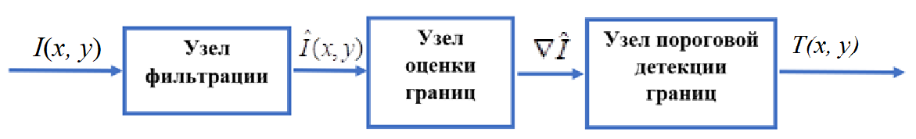

Рисунок 2.1 – Система обнаружения при обработке изображении с внутритрубным дефектом от коррозии

Алгоритм обработки изображений с внутритрубным дефектом
В данном разделе рассматривается последовательность этапов обработки изображений при реализации выше описанных трех задач с целью обнаружения внутритрубного дефекта от коррозии как это проиллюстрировано ниже на рисунке 2.2.
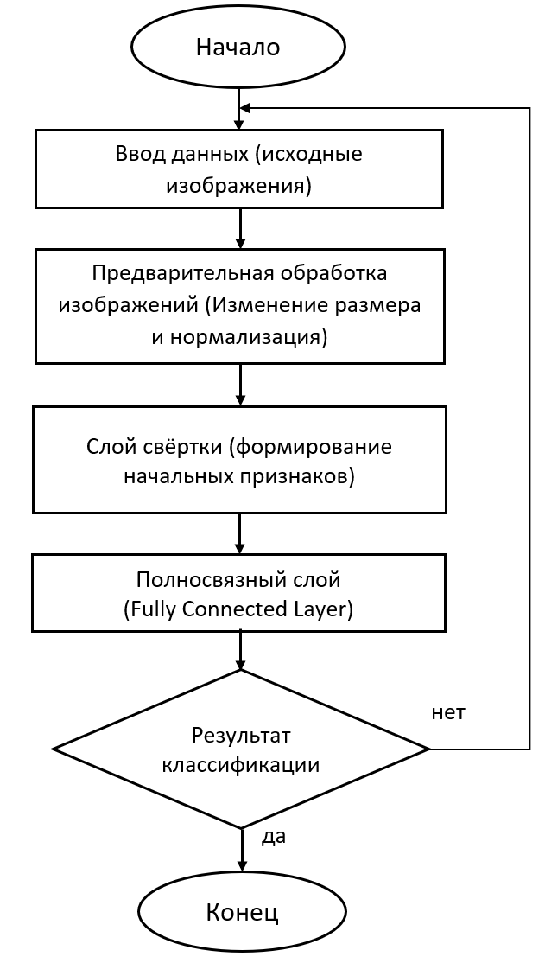

Рисунок 2.2 – Блок-схема обработки изображений

Представленная схема обработки изображений состоит из поэтапных процессов [2, 6]. На этапе ввода данных исходными изображениями являются данные, считываемые с камеры. Затем к изображению применяют базовые предварительные обработки. Чаще всего сначала изменяют размер (resize) до формата, ожидаемого моделью (например, 224×224 пикселей). После этого данные нормализуются: яркость пикселей приводится к диапазону [0; 1], или вычитается среднее и делится на стандартное отклонение, если так было настроено в обученной нейронной сети. В данной нейросетевой модели также могут использоваться дополнительные способы улучшения данных, такие как аугментация (изменение яркости, отражения, повороты), для повышения устойчивости модели к изменениям внешних условий.
Предварительно обработанное изображение передается в сверточные слои нейронной сети. Каждый сверточный слой содержит набор ядер, которые последовательно скользят по всем точкам изображения, выявляя локальные особенности (грани, углы, характерные текстуры). В некоторых архитектурах после свертки следует операция pooling, которая уменьшает размер карт признаков, делая их более устойчивыми к небольшим смещениям в исходном изображении. Полученные на выходе карты признаков являются основой для распознавания формы объекта, а активации (ReLU или другие).
Полносвязный слой. Когда сверточные слои извлекли наиболее важные для классификации признаки, данные в виде нескольких матриц или тензоров сворачиваются (flatten) в один длинный вектор. Этот вектор подается на вход полносвязного слоя (Fully Connected), где каждая компонента соединяется с нейронами следующего уровня. Здесь уже идет финальная обработка: модель комбинирует признаки, выделенные сверточной частью, чтобы определить, к какому классу принадлежит объект. В конце обычно применяется функция активации Softmax (для классовой классификации) или Sigmoid (при бинарном решении), чтобы получить вероятности принадлежности к классам.
Результат классификации. Итогом работы сети является набор вероятностей (если это несколько классов) или одно значение вероятности (для бинарных задач). Далее устанавливается пороговое правило: если вероятность класса превышает определенный уровень, изображение относят к данному классу; при многоклассовой задаче обычно выбирают класс с максимальной вероятностью. На этом шаге формируется выход: название класса, метка (label) или числовая оценка.
Обоснованно выбранные камеры в диссертационной работе по своей природе могут создавать искажения, влияющие на форму и цвет объектов. Первоначально данные собирались с использованием камеры типа «рыбий глаз» и веб-камеры Logitech C920 HD Pro. Однако благодаря высокому качеству изображений с минимальными искажениями, обеспечиваемыми веб-камерой Logitech C920 HD Pro, было принято решение применить только ее. Это позволило избежать дополнительных алгоритмов коррекции искажений, оптимизировав рабочий процесс и обеспечив достижение поставленных целей.
Сбор данных проводился в трех различных сценариях для имитации различных условий проверки: прямое введение палки в трубу, осевое вращение во время введения и извлечения и спиральная траектория для захвата изображений стенок трубы крупным планом. Такой подход позволил улучшить набор данных, захватывая изображения с разных углов, что обеспечило надежность данных без ущерба для их качества. Следовательно, было проведено 90 видеосессии с приблизительной общей продолжительностью видео 37 минут, документирующих внутреннюю часть труб. Затем видео были классифицированы на основе наличия или отсутствия коррозии и впоследствии сегментированы на обучающие, проверочные и тестовые наборы данных. Кадры изображений извлекались из этих видео со скоростью от 8 до 12 кадров в секунду (FPS). Эти кадры были выбраны для того, чтобы гарантировать, что похожие изображения не будут подаваться несколько раз во время движения внутри трубы, с другой стороны, чтобы иметь достаточный набор данных для передачи обучения модели, плюс кадры варьировались в указанном диапазоне, чтобы сохранить соотношение 80-10-10 для наборов данных обучения-проверка-тестирования. Окончательный набор включает данных, состоящих из 4212 изображений для обучения, 370 для проверки и 512 для тестирования (таблица 2.1).

Таблица 2.1 – Набор данных (обучения-проверка-тестирования)
Данные цифровых сигналов изображения
Обучение (training) | 4212
Проверка (validation) | 370
Тестирование (testing) | 512

На этапе предварительная обработка изображений (изменение размера и нормализация) к изображению применяют базовые преобразования. Сначала изменяются размер (resize) изображений до формата 224×224 пикселей. После этого данные нормализуются: приводят яркость пикселей к диапазону [0; 1] или вычитают среднее и делят на стандартное отклонение.
Устойчивость и адаптивность модели были значительно улучшены благодаря подходу к дополнению данных с использованием фреймворка предварительной обработки изображений, а именно TensorFlow Keras. Важно отметить, что Keras – это высокоуровневый программный интерфейс для реализации устойчивых нейронных сетей, написанный на языке Python и работающий поверх TensorFlow, что позволяет с высокой результативностью экспериментировать с глубокими нейронными сетями, отличаясь простотой использования, модульностью.
Параметры дополнения включали сдвиговые преобразования в диапазоне 0,2 для имитации перспективных искажений; масштабирование в диапазоне 0,2 для имитации различных фокусных расстояний; случайные сдвиги ширины и высоты изображений, каждый в диапазоне 0,2, для имитации смещения центра; повороты до 40 градусов для вариативности ориентации; горизонтальные и вертикальные отражения для смягчения направленных смещений; а также сдвиги каналов с диапазоном 20 для имитации разнообразных условий освещения. Кроме того, была реализована пользовательская функция дополнения, включающая стандартную предварительную обработку MobileNetV2 и специальные улучшения, адаптированные под специфику проекта. Эти методы имеют решающее значение для того, чтобы модель научилась эффективно обобщать ограниченный набор данных для различных практических сценариев проверки.
# Расширенное дополнение данных с помощью пользовательского дополнения
train_datagen = ImageDataGenerator(preprocessing_function=custom_augmentation,
shear_range=0.2,
zoom_range=0.2,
width_shift_range=0.2,
height_shift_range=0.2,
rotation_range=40,
horizontal_flip=True,
vertical_flip=True,
channel_shift_range=20)

validation_datagen = ImageDataGenerator(preprocessing_function=preprocess_input)

Для задачи классификации была использована предварительно обученная архитектура MobileNetV2, верхние слои которой были заменены новыми полностью связанными слоями размером 256, 32 и 2, как показано на рисунке 2.3. В ходе натурных экспериментов были протестированы различные алгоритмы компьютерного зрения, включая MobileNet, ResNet50, Xception, EfficientNet, VGG16. Однако MobileNet стабильно превосходил другие модели благодаря своей способности эффективно работать с небольшими наборами данных и оптимальному энергопотреблению, что было особенно важно для навигации робота в трубах. В результате модификации базовой модели с приблизительно 3,4 миллионами параметров, общее количество параметров составило примерно 3 536 769 [48]. Данная модель сети была дополнена слоями глобального среднего объединения, пакетной нормализацией и исключениями для лучшего соответствия поставленным задачам исследования. Перенос обучения осуществлялся путем замораживания весов базовой сети и обучения только вновь добавленных слоев.
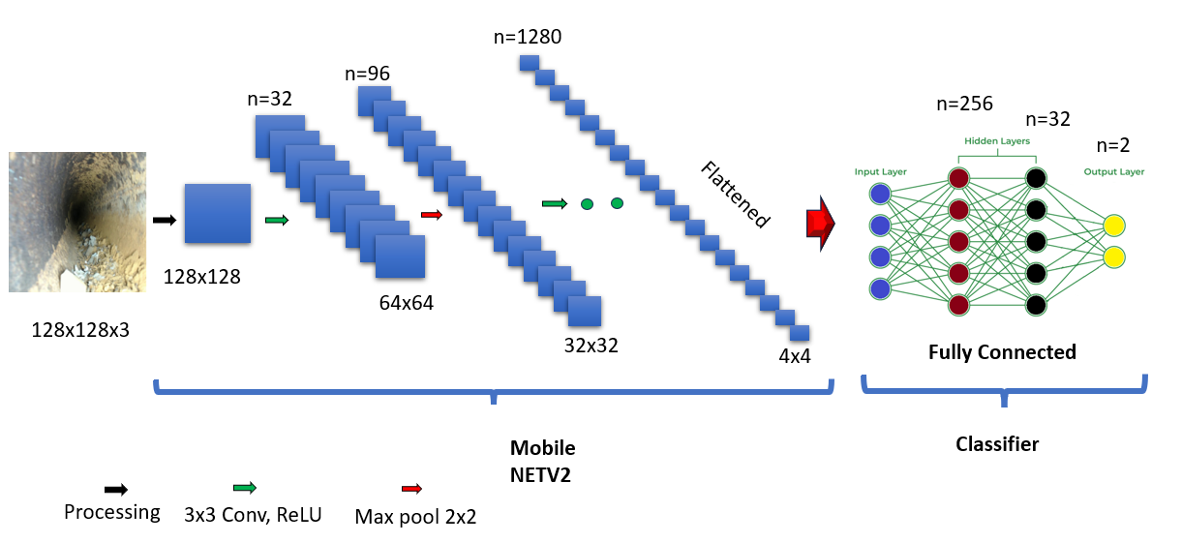
Рисунок 2.3 – Архитектура модели машинного зрения MobileNET [2]

Оптимизация осуществлялась с использованием оптимизатора RMS-prop со скоростью обучения 1e-5 для минимизации бинарной функции потерь кросс-энтропии. Процесс обучения включал использование Keras с функциями обратного вызова, такими как ModelCheckpoint и ReduceLROnPlateau, для повышения производительности модели и снижения риска переобучения. ModelCheckpoint сохранял модель при достижении оптимальной точности на валидационных данных, в то время как ReduceLROnPlateau регулировал скорость обучения при отсутствии улучшений производительности на протяжении нескольких эпох, что обеспечивало более точную настройку модели. Эти методы оказались решающими для контроля качества обучения, особенно когда признаки переобучения проявились с 8 эпохи при общем количестве эпох обучения равном 13.
После обучения производительность модели оценивалась на тестовом наборе данных, который обрабатывался с использованием тех же методов предварительной обработки изображений, что и наборы обучения и проверки. Этот шаг имел решающее значение для оценки способности модели обобщать ранее не обобщенные данные. Пороговое значение для прогнозов было установлено на уровне 0,7. Это было определено с помощью правильного вывода и нескольких раундов анализа с использованием собранных нами изображений, а также изображений, полученных из Интернета. Модель продемонстрировала многообещающую производительность с точностью 88,28% на тестовом наборе данных, что указывает на ее эффективность в классификации коррозии в трубах. Матрица путаницы модели представлена на рисунке 2.4. Модель продемонстрировала некоторую путаницу в своих прогнозах; она неправильно маркировала случаи как «Коррозия», когда они на самом деле были «Без коррозии» примерно в 17,96 % случаев. И наоборот, она неправильно классифицировала случаи «Без коррозии» как «Коррозия» примерно в 5,46 % случаев. Эти цифры указывают на области, в которых точность прогнозирования модели может быть улучшена. Количественные результаты, представленные во внутренней части матрицы представлены на рисунке 2.4.

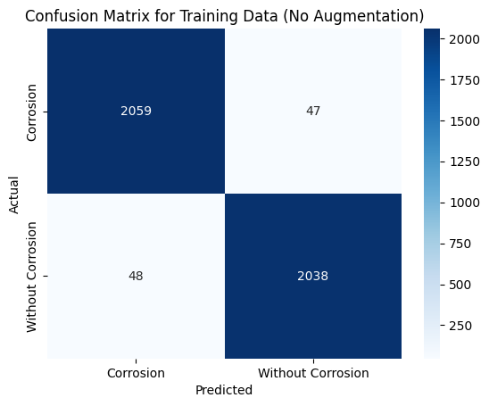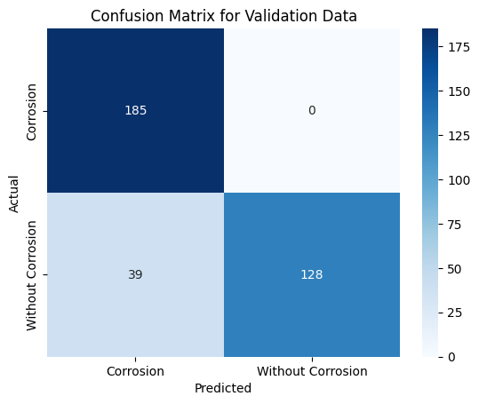
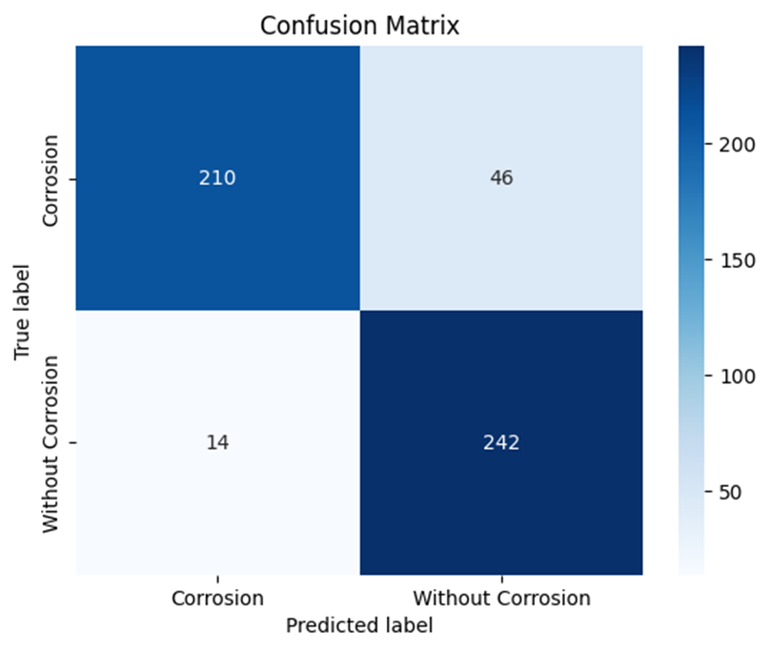
Рисунок 2.4– Матрица путаницы модели MobileNet [2]

Результаты, представленные в матрице на рисунке 2.4, демонстрируют успешную реализацию предложенной модели при автономной инспекции труб, особенно в сценариях, где традиционные методы сложны или неосуществимы.
На рисунке 2.5 показан набор изображений из тестового набора данных, демонстрирующих различные стадии коррозии, где модель в основном точно идентифицировала и классифицировала их как коррозию на рисунках 2.5 а и б, а на не коррозионные трубы, также правильно классифицированы и представлены на данном рисунке 2.5 в и г, соответственно.
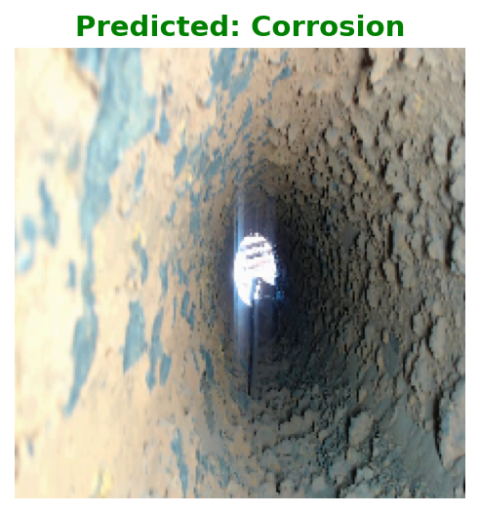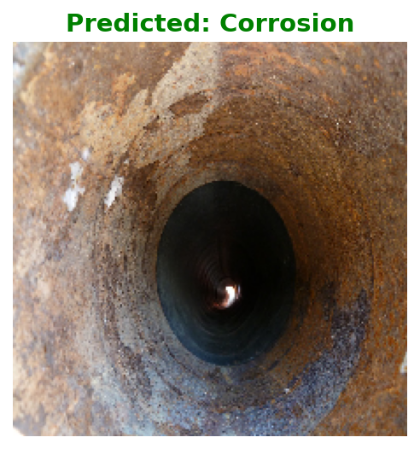
а б
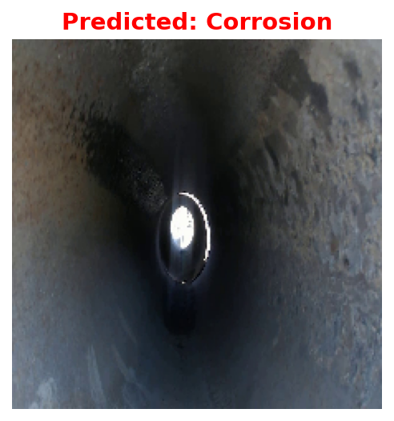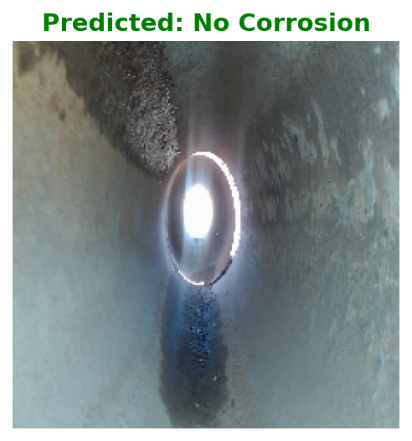
в г

Рисунок 2.5 – Прогнозируемые классы для разных труб с разным уровнем коррозии и без коррозии: (метка становится зеленой, когда прогноз модели совпадает с истинными данными, и красной, когда есть расхождения) [2]

Как показано на рисунке 2.5 прогнозируемые классы для разных труб с разной степенью коррозии и без коррозии, в том числе рисунок 2.5а — показывает изображение трубы, демонстрирующей умеренную коррозию, с пораженными областями, точно определенными и выделенными с помощью ограничивающих рамок и соответствующих меток; 2.5б — отображает трубу с выраженной коррозией, где обширная деградация поверхности эффективно идентифицирована и аннотирована; 2.5в – представлено изображение трубы, классифицированной как некоррозионная, хотя наличие шероховатой текстуры на правой стенке вносит двусмысленность, приводящую к небольшой ошибочной классификации; 2.5г– иллюстрирует нержавеющую трубу, модель правильно распознает и классифицирует неповрежденную поверхность.
Чтобы оценить адаптивность модели к различным условиям, таким как различное воздействие света, типы коррозии и материалы труб, из интернета были получены дополнительные изображения — 18 изображений, и 5 изображений были неправильно классифицированы. Возможности классификации модели с использованием этих полученных извне изображений продемонстрированы на рисунке 2.6. Работая с порогом прогнозирования обученной модели, MobileNetV2 показала очень хорошие результаты на всех тестовых наборах данных, полученных из интернета, и собранных наборах данных. Однако в прогнозах модели для рисунка 2.6 были обнаружены расхождения, в частности, на подрисунках (а) и (д), а также на рисунке 2.5, подрисунке (в). Для рисунка 2.6, подрисунки (а) и (д) отображали изображения, заметно отличающиеся от изображений в собранном наборе данных. Что касается рисунка 2.5, подрисунка (в), возникает неоднозначность из-за наличия негладких поверхностей на правой стенке трубы, несмотря на ее классификацию как некоррозионную. Эта характеристика могла способствовать тому, что модель ошибочно классифицировала ее как коррозионную.

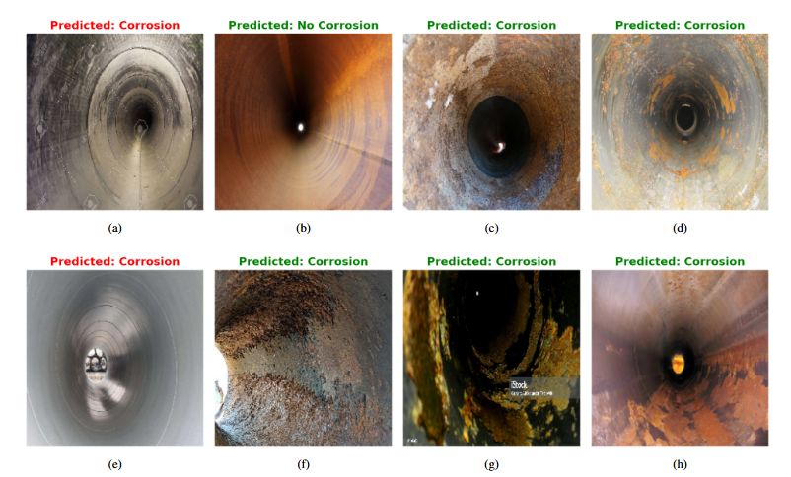
а б в г

д е ж з
Рисунок 2.6 – Сетка 8x2 различных изображений труб с коррозией, собранных из Интернета (метка становится зеленой, когда прогноз модели соответствует истине, и красной, когда есть несоответствие).

Система обнаружения краев изображений с внутритрубным дефектом
Предварительная обработка сигналов изображения с внутритрубным дефектом состоит из нескольких этапов [6]:
– Процесс: методология начинается с предварительной обработки изображения, преобразования его в цветовое пространство HSV (оттенок, насыщенность, значение). Это преобразование имеет решающее значение, поскольку HSV более эффективно разделяет информацию о яркости и цвете, что необходимо для точной идентификации аномалий на основе изменений интенсивности как представлено на рисунке 2.6.
– Параметр и эффект: Чувствительность, установленная на значении 20, определяет диапазон интенсивности пикселей, рассматриваемых как потенциальные аномалии, влияя на пороговое значение в пространстве HSV.

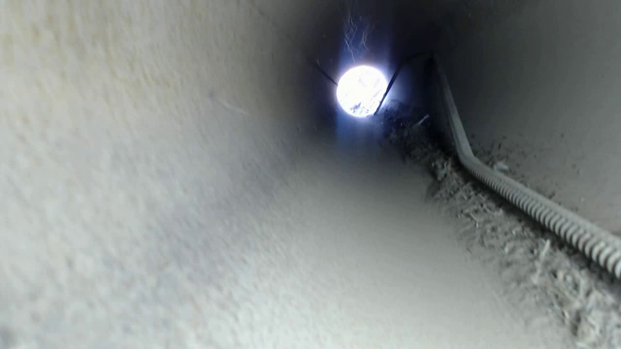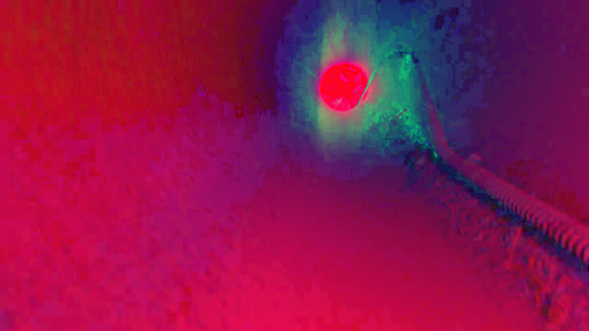
а б

Рисунок 2.7 – Конвейер обработки сигналов: а – необработанный ввод сигналов изображений, б – преобразование в цветовое пространство HSV для улучшения цветовой дифференциации

После преобразования в цветовое пространство яркие области сигнала изображения изолируются (а) и расширяются посредством дилатации (б) для обеспечения полного покрытия значимых особенностей как показано на рисунке 2.7. Отмеченные этапов обработки более детально описано в следующем контексте:
Изоляция аномалий
– Процесс: маска создается для изоляции ярких белых областей, которые часто указывают на аномалии. Используя определенный диапазон чувствительности, создается бинарная маска, которая выборочно выделяет эти самые яркие области на изображении, фокусируя процесс обнаружения аномалий на областях интереса (Рисунок 2.8а).
– Параметр и эффект: размер ядра, настроенный как 5x5, влияет на расширение маски, соединяя яркие пятна с близлежащими областями и, таким образом, расширяя области фокусировки, в которых могут быть обнаружены аномалии.

Расширение и инверсия маски
– Процесс: после изоляции ярких областей маска расширяется с помощью ядра для покрытия окружающих пикселей, обеспечивая полное покрытие потенциальных аномалий. Процесс расширения расширяет область интереса вокруг ярких пятен. Затем маска инвертируется, чтобы сместить фокус на более темные, неяркие области, помогая отличать потенциальные аномалии от окружающего фона (Рисунок 2.8 б).
– Параметр и эффект: Размер ядра 5x5 не только облегчает расширение выявленных ярких областей, но и гарантирует, что инверсия выделит значительные неяркие аномалии, повышая точность обнаружения.


а б

Рисунок 2.8 – Конвейер обработки сигналов: а – изоляция, б – инверсия

После представленных обработок цифровых изображений инвертируются (а) для фокусировки на более темных областях. Гауссово размытие (б) применяется для сглаживания изображения и снижения шума, подготавливая его к обнаружению краев. Детектор краев Кэнни (в) очерчивает выступающие края, а контуры прослеживаются (г) для четкого обозначения особенностей как представлены на рисунках 2.9 (а-г).
Обнаружение краев и извлечение контуров состоит из:
– Процесс: после инверсии маски изображение преобразуется в оттенки серого и подвергается размытию по Гауссу с настройкой параметра 7x7 для уменьшения шума и ненужных деталей. После этого выполняется обнаружение краев с использованием алгоритма Кэнни с пороговыми значениями 17 и 90, который определяет резкие изменения интенсивности, определяющие потенциальные аномалии.
– Параметр и эффект: параметры размытия по Гауссу (7, 7) сглаживают изображение для уменьшения шума перед обнаружением краев, повышая четкость для более точного обнаружения краев. Пороговые значения обнаружения краев Кэнни (17, 90) определяют градиенты интенсивности, рассматриваемые как края, что имеет решающее значение для извлечения контуров.

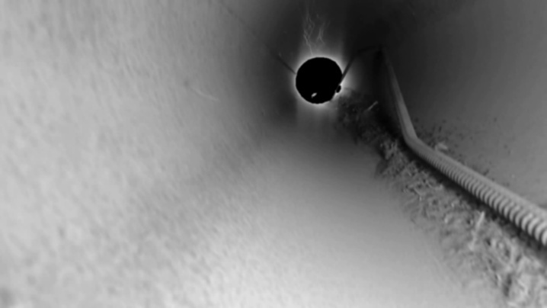
а б

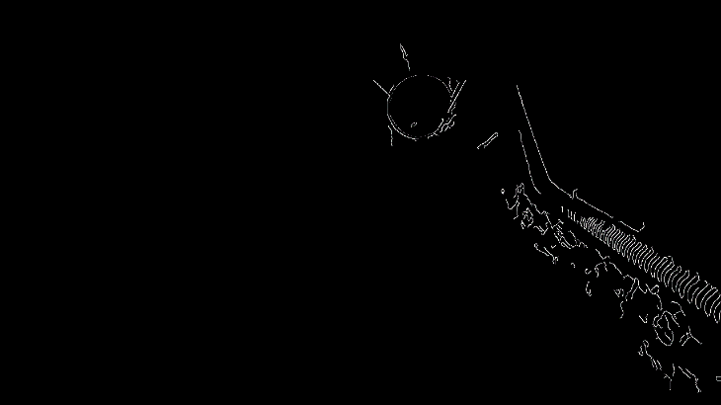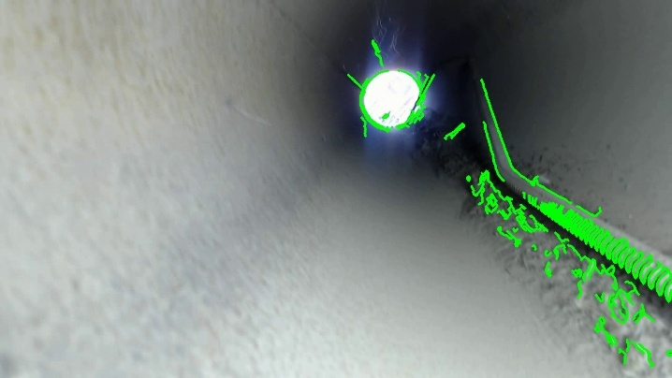
в г

Рисунок 2.9 – Автоматизированный конвейер обработки сигналов изображений с использованием детектора краев Кэнни

Представленные результаты исследования автоматизированного конвейера обработки сигналов изображений с обнаружением детектора краев Кэнни внутритрубного дефекта продемонстрированы на рисунке 2.6.

Оценка результативности обработки изображений
Оценка результативности обработки изображений на выходе цифровой системы была достигнута путем вычисления специализированных показателей, количественно характеризующих качество решение поставленной задачи. В качестве этих критериев выступили стандартные показатели по точности и потери, которые в настоящее время являются широко применимыми в методах машинного обучения – искусственном интеллекте. Показатель точности (accuracy) выдает долю правильно обнаруженных дефектов на обработанных изображениях по отношению к общему числу обученных 4212, проверочных 512 и 370 тестовых изображениях. Следовательно, показатель потери (loss) характеризует долю ошибки, полученной между заданной и полученными (обработанными) цифровыми изображениями. А также по показателям чувствительности (recall), чёткости (precision) и F1-оценки (F1-score) выдает долю правильно обнаруженных дефектов на обработанных изображениях по отношению к общему числу обученных 4212, проверочных 512 и 370 тестовых изображениях. На рисунках 2.10 и 2.11 представлены результаты этой оценки.

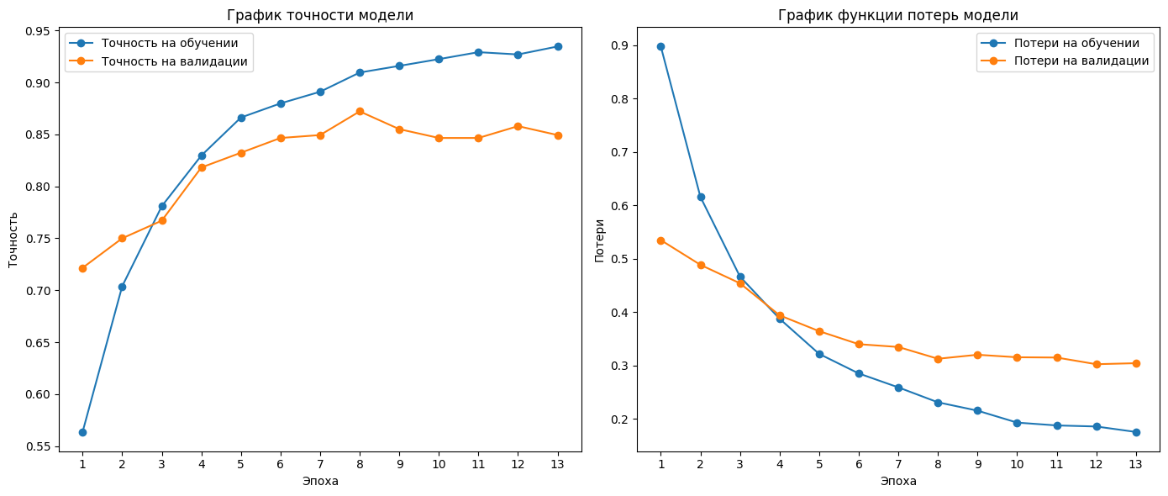

Рисунок 2.10 - Результаты оценки обработки изображений по показателям точности и потери модели

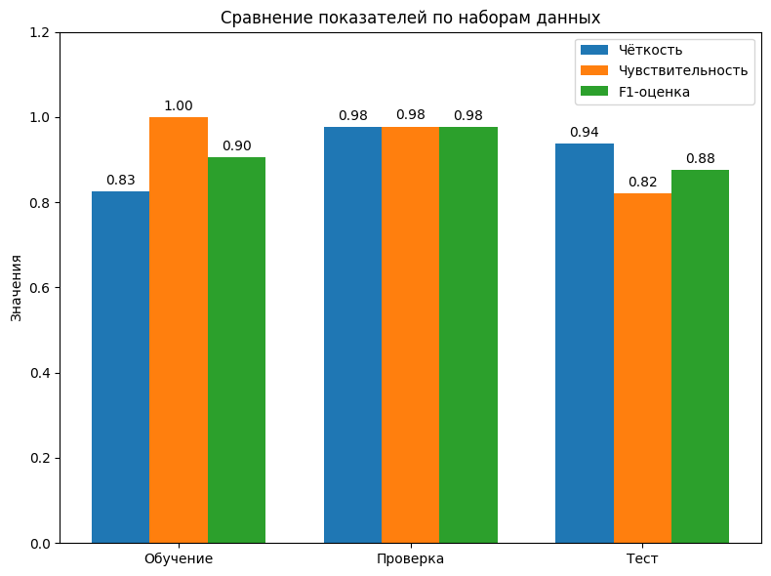

Рисунок 2.11- Результаты оценки обработки изображений по показателям чувствительности, чёткости и F1-оценки

Результаты, полученной оценки результативности обработки показывают, что в среднем точность обработки на выходе разработанной системы достигает 88,28 % . Однако данная точность может быть достигнута только при увеличении числа эпохи (итерации) обучаемой модели, что также может уменьшить число потери на выходе модели [2]. Кроме того, из представленного результата также можно заметить, что при увеличении точности линейно может уменьшаться показатель потери, достигается во время обучении модели.

Выводы по второй главе
В процессе разработки системы обработки изображений были получены следующие результаты:
- При разработке системы обработки изображений впервые в ее структуру предложено применить детектор Кэнни, который позволяет обрабатывать результаты регистрации цифрового изображения с внутритрубными дефектами и выделить их границ (краев).
- Разработан алгоритм обработки цифрового изображения с внутритрубным дефектом, который использует процедуры Гауссовской фильтрации, оценки максимума градиента отфильтрованного изображения и нахождения краев путем порогов, решающего правило.
- Получены зависимости результатов обработки цифрового изображения с дефектом по критериям точности и потери обучаемой модели.

ГЛАВА 3. РАЗРАБОТКА АЛГОРИТМА КЛАСТЕРИЗАЦИИ ВНУТРИТРУБНОГО ДЕФЕКТА
Во второй главе диссертационной работы обнаружены и выделены границы краев изображений дефекта с помощью предложенного детектора Джона Кэнни. Границы краев изображений могут быть выбраны в качестве исходной информации для подачи на вход алгоритма кластеризации, рассматриваемой в настоящей главе.
Данная глава диссертационной работы посвящена разработке алгоритма классификации обнаруженных и выделенных границ краев (описанного во второй главе) цифрового изображения внутритрубного дефекта, основанного на реализации кластеризации набора данных на основе алгоритма DBSCAN. Результативность предлагаемого алгоритма классификации внутритрубных дефектов в диссертации оценена вычислением количественного показателя, характеризующего улучшение точности кластеризации на 93%.

Математическая постановка задачи
Рассмотрим задачу вторичной обработки цифровых изображений с внутритрубными дефектами в целях классификации выделенных границ краев цифрового изображения через решающее правило в текущем наборе входных данных. Напомним, что под классификацией здесь и далее понимается разделение набора входных данных, представленных в виде пикселей строки [x] и столбца [y] цифрового изображения на классы, которые характеризуются признаками (k) и может представлено матрицей, имеющей вид

(3.1)

где i_{xy} – значение пикселей строки и столбца матрицы для j-го изображения текущего объекта контроля.
Кластеризации выделенных границ краев в кластерную структуру объединяется на основе введения так называемой величины ρ для совокупности пикселей строки [x] и столбца [y] цифрового изображениякак ρ(x, y), которая характеризует различия между парами исследуемых объектов на основе расстояния d(x, y), соответственно.
Задача. Сформулируем задачу классификации значений локальных максимумов градиента, характеризующих границы краев матрицей изображения дефекта на основе алгоритма DBSCAN, измеряемого расстояние между кластерами на принципе «ближайшего соседа», имеет вид

(3.2)

где – j-я изображения с внутритрубными дефектами объекта контроля с учетом и , соответственно.
Ставится задача: базируясь на (3.1), определить расстояние между кластерами локальных максимумов градиента границ краев изображения дефектов , используя принцип ближайшего соседа (3.2).
Сформулируем цель классификации изображений с внутритрубными дефектами от коррозии как решение задачи вторичной цифровой обработки измерительной информации на основе алгоритма апостериорной кластеризации данных с помощью DBSCAN, измеряемого расстояние между кластерами на принципе «ближайшего соседа».

Вторичная обработка сигналов цифрового изображения с дефектами от коррозии.
В данном разделе диссертационной работы рассмотривается поэтапная схема вторичной цифровой обработки выделенных границ краев изображений на основе представленной на рисунке 3.1 блок-схемы кластеризации данных.

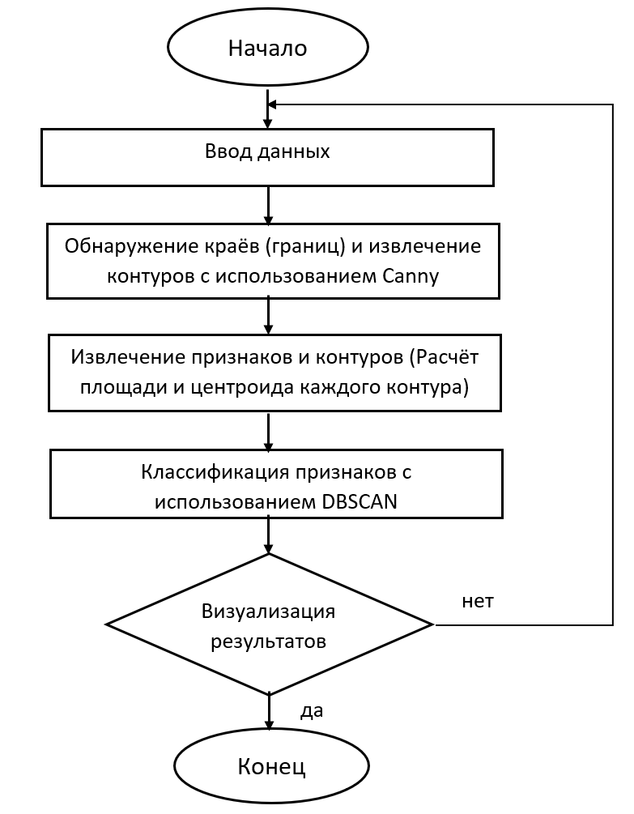

Рисунок 3.1 – Блок-схема кластеризации
Блок-схема алгоритма кластеризации представлена в сочетании с алгоритмом обработки цифровых сигналов изображений для поэтапной обработки изображений с внутритрубным дефектом от коррозии. Вторичная обработка измерительной информации, в том числе обработка сигнала цифровых изображений с внутритрубным дефектом от коррозии на основе алгоритма DBSCAN состоит из этапов как показано на рисунке 3.1:
Извлечение признаков
– Процесс: каждый извлеченный контур анализируется для определения его геометрических свойств, таких как площадь и центроид. Контуры, превышающие предопределенный порог площади, помечаются как потенциальные аномалии, фокусируя анализ на существенных неровностях.
– Параметр и эффект: минимальный порог области, установленный на 5, отфильтровывает более мелкие, менее значимые контуры, гарантируя, что для дальнейшего анализа будут рассматриваться только более крупные, более значимые аномалии.
Кластеризация с использованием DBSCAN
– Процесс: последний шаг включает применение алгоритма кластеризации DBSCAN к признакам, извлеченным из контуров. DBSCAN известен своей эффективностью в обработке кластеров произвольных форм и размеров, группируя идентифицированные признаки на основе их близости и плотности.
– Параметры и эффекты:
∗ DBSCAN ‘eps‘: установлен на 50, он определяет пространственную близость, необходимую для того, чтобы точки считались частью одного кластера, влияя на то, насколько широко группируются аномалии.
∗ DBSCAN ‘min_samples‘: при значении 1 этот параметр определяет минимальное количество образцов, необходимых в окрестности для формирования плотной области, тем самым определяя плотность кластера.
∗ Пороговое значение области кластера: установлено на 10, оно контролирует значимость обнаруженных кластеров, которые следует пометить как аномалии, гарантируя, что только кластеры со значительной площадью будут рассмотрены во время окончательного анализа.
Весь процесс обработки изображений можно увидеть на рисунке 3.1. Производительность алгоритма можно увидеть на рисунке 3.2. Различные объекты, которые были оставлены давно и естественным образом покрыты пылью, могут вызвать трудности при их идентификации с помощью методов обработки изображений; однако предложенный алгоритм в данной диссертации смог идентифицировать все из них.

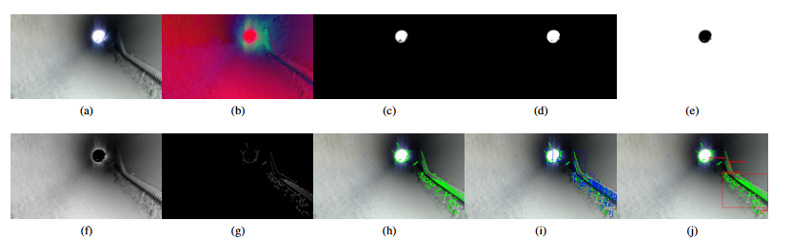
а б в г

Рисунок 3.2 – Автоматизированный конвейер обнаружения аномалий
с использованием детектора краев Кэнни и кластеризации DBSCAN

На рисунке 3.2 представлены результаты исследования автоматизированного конвейера обнаружения аномалий с использованием детектора краев Кэнни и кластеризации DBSCAN. Детектор краев Кэнни (а) очерчивает выступающие края, а контуры прослеживаются (б) для четкого обозначения особенностей. Аномалии обнаруживаются путем выделения необычных закономерностей (в), а процесс завершается кластеризацией DBSCAN (г), которая группирует схожие точки данных для выявления кластеров аномалий.

Оценка результативности внутритрубного дефекта
На рисунке 3.3, часть изображения, а именно в 3.3а рисунке демонстрировано производительность модели нейронной сети MobileNet в контролируемых лабораторных условиях с использованием тестовой трубы. Наличие шероховатости внутренней полости трубопровода безошибочно, и наша модель умело идентифицирует эти текстурные аномалии как индикаторы ржавчины, демонстрируя ее важную способность обнаруживать дефекта, как например, коррозию.
На фрагменте изображения 3.3б метод обработки изображений на основе алгоритма обнаружения аномалий демонстрирует точность обнаружения всех грубых участков вдоль правой стороны внутренней стенки трубы. Эта точность подчеркивает способность алгоритма определять даже самые тонкие признаки потенциальной деградации.

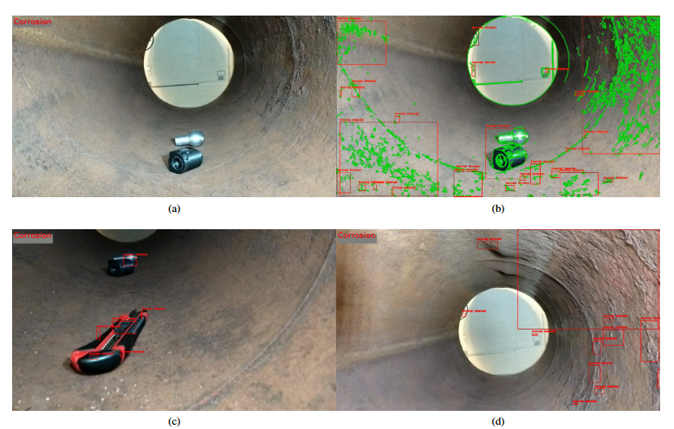
а б
в г

Рисунок 3.3 – Автоматическое обнаружение аномалий на изображениях с использованием Кэнни Edge Detector и DBSCAN кластеризации

Для фрагментов изображения 3.3в и 3.3г алгоритмы обнаружения MobileNet и Anomaly работают в тандеме. Отсутствие зеленых линий края, обычно выделяемых детектором краев Джона Кэнни, указывает на повышенную чувствительность процесса обнаружения краев, что позволяет более четко и целенаправленно идентифицировать аномалии. Фрагмент изображения 3.3г особенно примечателен, поскольку он показывает избирательную реакцию алгоритмов на посторонние предметы внутри трубы, исключая шероховатость внутренней поверхности. Эта специфика полезна в средах, где требуется только обнаружение объектов. Напротив, фрагмент изображения 3.3в реакцию системы, когда камера приближается к стене, где алгоритмы начинают регистрировать грубую текстуру поверхности, что свидетельствует о надежности нашей интегрированной системы в различных эксплуатационных контекстах.
На рисунке 3.4 демонстрируется способность системы эффективно обнаруживать, локализовать и кластеризовать аномалии трубопровода с помощью визуализации RGB на основе комбинировании алгоритмов детектора Джона Кэнни и DBSCAN. Данные алгоритмы выделяют различные этапы анализа, включая идентификацию подозрительных объектов, маркировку аномалий ограничивающими рамками и обнаружение изменений поверхности, таких как коррозия или отложения. Визуализация RGB хорошо адаптируется к типичному освещению трубопровода, надежно определяя контрастные обломки или дефекты от корразии. Обнаруженные аномалии появляются в реальном масштабе времени, что позволяет быстро принимать решения по техническому обслуживанию. Алгоритмы можно настраивать для различных диаметров труб, материалов и условий освещения, а объединение других данных датчиков (глубина, ИК) может дополнительно повысить точность.

а б

в г

Рисунок 3.4 – Обнаружение и классификация различных аномалий дефектов внутри трубы [2]

Рисунок 3.4а показывает внутреннюю часть трубопровода в виде изображения RGB, аномалии помечены с помощью ограничивающих рамок с надписью «Обнаружена аномалия»;
Рисунок 3.4б выделяет круглое поперечное сечение трубы зеленым цветом, а красные рамки обозначают дефекты на основе различий цвета и формы;
Рисунок 3.4в несколько объектов на полу локализуются с помощью ограничивающих рамок с использованием комбинированного анализа цвета и текстуры;
Рисунок 3.4г демонстрирует изменения поверхности, такие как коррозия, отмеченные зеленым цветом, что обеспечивает надежные визуальные подсказки для обнаружения структурных изменений.

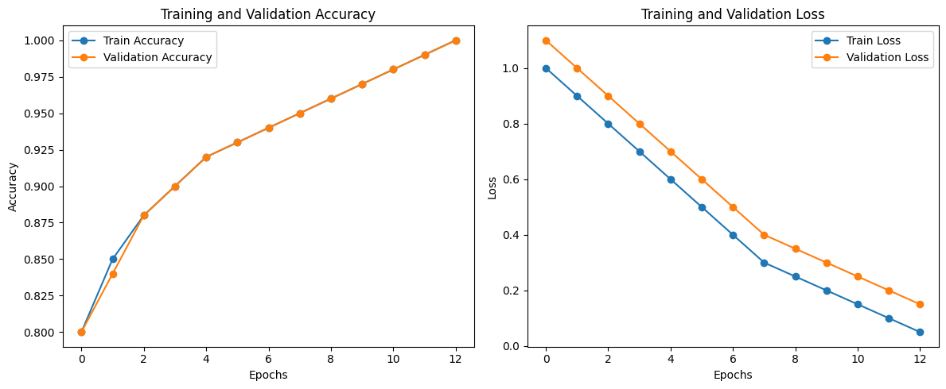
Рисунок 3.5 - Результаты оценки обработки изображений

Результаты представленные на рисунке 3.5, показывают, что в среднем точность вторичной обработки на выходе разработанного алгоритма достигает 93 % . Однако данная точность может быть достигнута только при увеличении числа эпохи (итерации) обучаемой модели, что также может уменьшить число потери на выходе модели. Кроме того, из представленного результата также можно заметить, что при увеличении точности линейно может уменьшаться показатель потери, достигается во время обучении модели.

Выводы по третьей главе
В процессе разработки алгоритма кластеризации внутритрубного дефекта получены следующие результаты:
- Разработан алгоритм вторичной обработки сигналов цифрового изображения выделенных границ (краев), который позволяет кластеризацию на основе метода DBSCAN.
- Впервые показано, что сочетанная оценка метода кластеризации DBSCAN с детектором Джона Кэнни повышает точность обнаружения внутритрубного дефекта от коррозиина 93%, что в отличие от известных повышает результативность обработки цифрового изображения.

ГЛАВА 4. ЭКСПЕРИМЕНТАЛЬНАЯ АППРОБАЦИЯ РАЗРАБОТАННОЙ СИСТЕМЫ ОБНАРУЖЕНИЯ ВНУТРИТРУБНОГО ДЕФЕКТА
В данной главе представлены результаты реализации разработанной во второй главе системы обнаружения внутритрубного дефекта от коррозии и предложенного в третьей главе алгоритма кластеризации при их совмещенной реализации на робототехническую систему неразрушающего контроля в целях экспериментальной апробации. Важно отметить, что данные, представленные в настоящей главе, принципиально отличаются от результатов, представленных в третьей главе, где был протестирован алгоритм кластерного анализа.
Разработанная система обнаружения внутритрубного дефекта коррозии в сочетании с алгоритмом кластеризации в данной главе рассмотрена как совокупность предложенных алгоритмов в предыдущих разделах, структура которой представлена на рисунке 4.1.
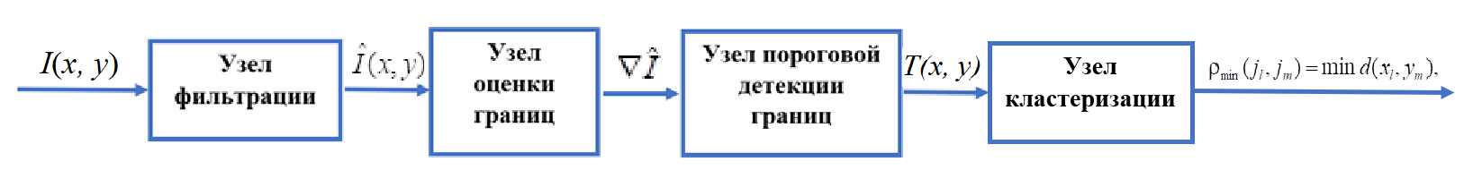
Рисунок 4.1 – Система обнаружения внутритрубного дефекта

В целях экспериментальной апробации системы обнаружения дефекта от коррозии, предложенные в настоящей диссертации, алгоритмы интегрированы на платформу мобильной робототехнической системы контроля, оснащенную специализированным и высокопроизводительным микроконтроллером Jetson Orin NX, что позволило провести экспериментальную апробации системы.

Сбор измерительной информации мобильным роботом на основе машинного зрения
Мобильный робот, выбранный для тестирования алгоритма обнаружения дефектов в трубе, является примером тщательно спроектированной интеграции аппаратных компонентов в прочную компактную платформу, предназначенную для работы в трубопроводах. Для тестирования алгоритма обнаружения дефектов в трубе был выбран мобильный робот, и его конструкция была тщательно оптимизирована для использования в трубах диаметром от 350 до 400 мм. Выбранная платформа, называемая SIPIR, представляет собой гусеничного мобильного робота с уникальной трехногой конфигурацией, где каждый привод расположен под углом 120 градусов относительно своих соседей, образуя равносторонний треугольник. Симметричное расположение гарантирует равномерное распределение силы и крутящего момента, что имеет решающее значение для навигации по ограниченному и часто нерегулярному внутреннему пространству промышленных трубопроводов.
Бесшовная интеграция различных аппаратных компонентов, таких как датчики, процессорные блоки, силовые модули и устройства связи, имеет решающее значение для обеспечения надежной работы при обнаружении дефекта от коррозии, модель которого представлено на рисунке 4.3.

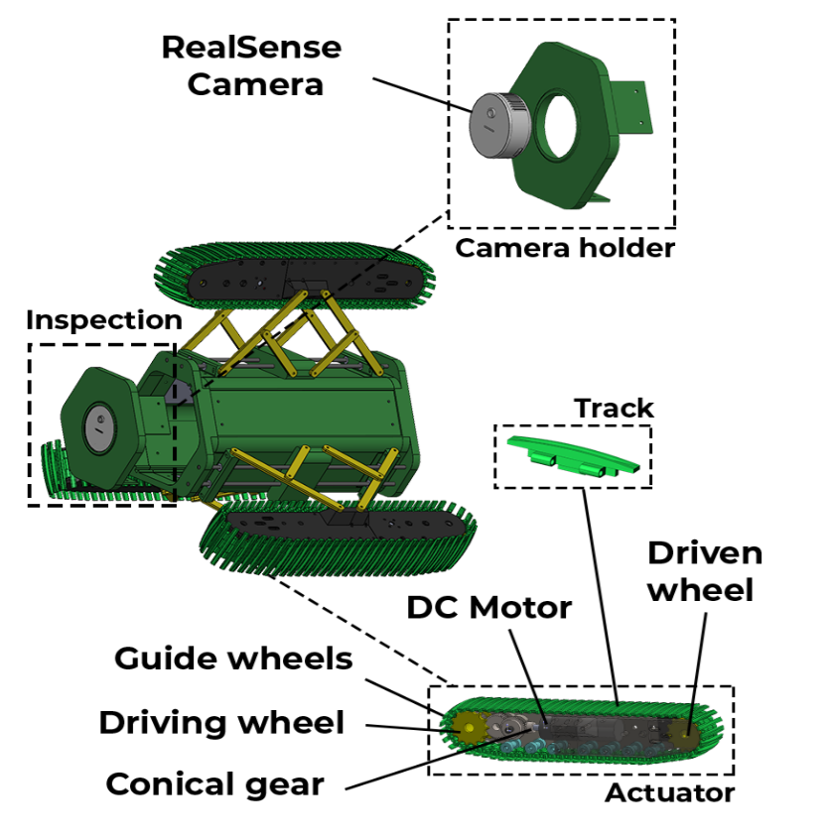

Рисунок 4.2 – Модель внутритрубного мобильного робота SIPIR

Таблица 4.1 – Параметры рабочей группы
Параметры | Значение
Скорость | 0,0333 м/сек
Диаметр рабочей трубы | 350–450 мм
Сила тяги | 93 Н
Масса робота | 4,8 кг
Высота робота | 0,36 м
Ширина робота | 0,43 м

Экспериментальная установка состояла из SIPIR с Jetson Orin NX, прикрепленным к Intel Realsense L515, который перемещался внутри трубы со скоростью 0,03 м/с. Он перемещался от начала до конца, захватывая видео RGB и глубины, а также создавая карту. В некоторых экспериментах использовались светодиодные фонари, которые делали карту белее, в других случаях карта получалась темно-коричневой.
Центральный блок системы имеет цилиндрическую и шестиугольную форму, предназначенную для надежного размещения в нем необходимой электроники, включая модуль управления роботом и компоненты машинного зрения. Внутренняя архитектура включает специальный отсек в середине центрального блока. Выдвижная панель расположена для размещения важных компонентов, таких как модули привода двигателя L298N, аккумуляторы 18650, зарядное устройство для литиевых аккумуляторов TP4056, модули приемника RF 433 МГц, плата Jetson Orin и плата Arduino UNO. Внешняя поверхность центрального блока спроектирована таким образом, чтобы быть подключенной к активным расширительным связям, которые поддерживают исполнительные механизмы и облегчают адаптацию внутритрубного робота к трубам различных диаметров. Более того, активный механизм связей облегчает идеальное центрирование инспекционной камеры и инструментов для обслуживания. Кроме того, три зазора с крышками расположены на других смежных сторонах центрального блока для обеспечения удобного доступа к внутренним компонентам. Как головка, так и конец центрального блока закрыты защитным колпачком вместе с соответствующим сервисным устройством (манипулятором или камерой RealSense), что предотвращает попадание посторонних предметов и обеспечивает целостность встроенной электроники. Схема работы мобильного робота продемонстрирована на рисунке 4.3.
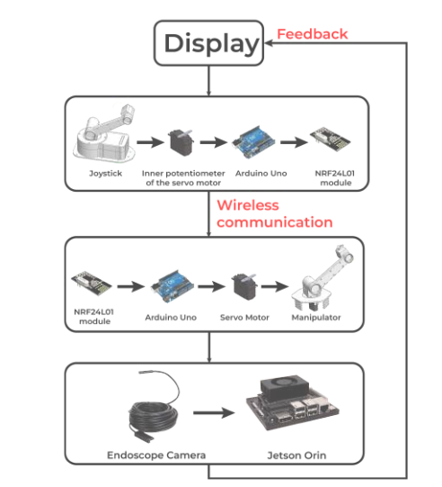
Рисунок 4.3 –Схема работы мобильного робота

Систему сбора измерительной информации мобильным роботом на основе машинного зрения следует рассматривать как двухуровневую. Как привило, в ее структуру могут быть включены элементы первого и второго уровней. Элементы первого уровня, как правило, охватывают датчики, камеру, контроллеры и микроконтроллеры, используемые для создания аппаратной оснастки [2, 6]. Следовательно, элементы второго уровня включают первичную и вторичную компьютерную цифровую обработку измерительной информации. В общем случае систему можно рассматривать как двухуровневую, как показано на рисунке 4.4.

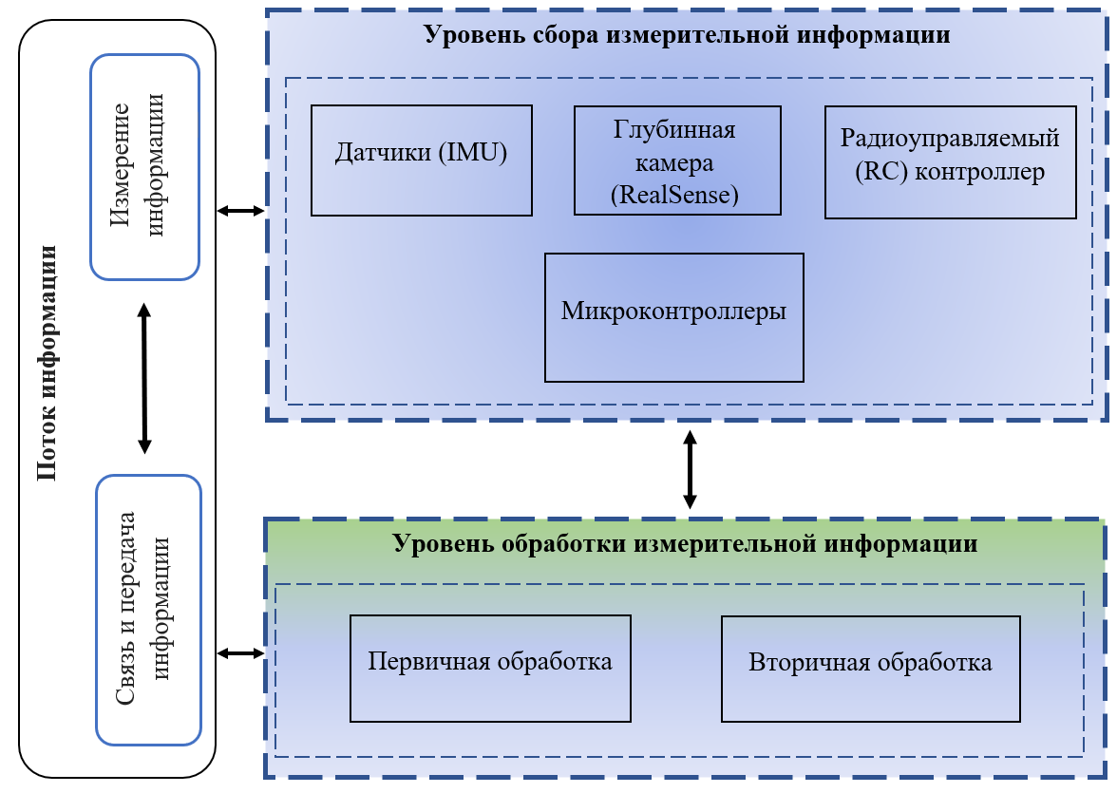
Рисунок 4.4 – Двухуровневая система обнаружения внутритрубного дефекта

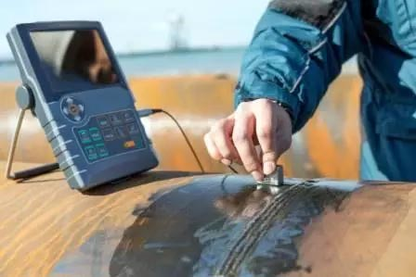
9
Предлагаемая конструкция системы привода позволяет разместить двигатель внутри шасси. Таким образом, она увеличивает общий индекс защиты внутритрубного робота. Внутреннее размещение двигателя защитит его от внешних элементов и механических повреждений. Кроме того, внутри шасси есть место для коробки передач, преобразующей скорость двигателя и крутящий момент по мере необходимости. Трасса спроектирована таким образом, чтобы соответствовать конкретной среде, в которой работает робот. В отличие от имеющихся в продаже траков, ее конструкция имеет изогнутую поверхность для оптимизации производительности и тяги внутритрубного робота. Измененная конструкция улучшает способность робота перемещаться внутри труб, поскольку обеспечивает лучшее сцепление с внутренними поверхностями труб и более эффективное движение по трубам.
Модульная архитектура робота, представленная на рисунке 4.4, облегчает обслуживание и будущие обновления. Основные датчики, включая камеру RealSense L515, RGB-камеру, и датчики IMU, установлены на специальных кронштейнах, каждый из которых стратегически расположен для оптимизации их функциональности. Эта тщательная компоновка гарантирует, что камеры обеспечивают беспрепятственную визуализацию внутренней части трубы, в то время как датчики IMU и MPU6050 фиксируют точные данные о движении, поддерживая точную навигацию даже в ограниченных изогнутых трубных средах.
Кроме того, система гусениц робота была перепроектирована с изогнутой поверхностью, что значительно отличается от стандартных конструкций с плоскими гусеницами. Данная модификация улучшает сцепление и обеспечивает лучшее сцепление с внутренними стенками труб, тем самым повышая маневренность разработанного робота и снижая риск проскальзывания. Иллюстрация мобильного робота представлена на рисунке 4.5.
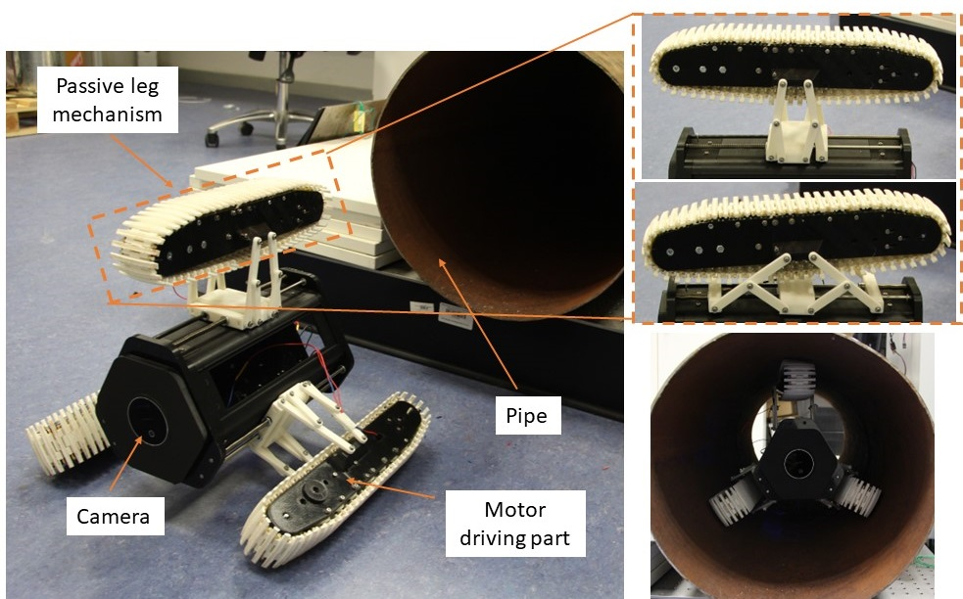

Рисунок 4.5– Внутритрубный мобильный робот

Одной из существенных проблем при управлении роботом SIPIR является проскальзывание гусениц внутри трубы. Это явление может привести к застреванию робота или непреднамеренному повороту, что отрицательно сказывается на его производительности. Для решения этой проблемы датчик IMU непрерывно отслеживает ориентацию корпуса робота относительно оси трубы. Система управления использует эти данные для регулировки скорости и направления вращения двигателей, удерживая корпус робота параллельно оси трубы. Это позволяет двигателям работать эффективно, предотвращая остановки и обеспечивая стабильное движение.
Внутритрубный робот управляется дистанционно с помощью передатчика Fly Sky FS-GT2, что позволяет роботу двигаться вперед и назад внутри трубы на основе полученных команд ДУ. Система управления внутритрубным роботом объединяет как ручные, так и автоматические входы. Система имеет два основных входа: желаемое положение (u₁) для автоматического выравнивания и вход ДУ (u₂) для ручного управления.
Движение мобильного робота оснащенного системой машинного зрения для сбора измерительной информации, содержащей внутритрубные дефекты от коррозии, осуществляется следующим образом.
• v₁ и v₂ — линейные скорости гусеничных лент, приводимых в движение двигателями M₁ и M₂.
• ϕ — угол отклонения от центральной оси.
• ω_{y} — скорость рыскания, измеренная датчиком MPU6050.
• t — время, в течение которого происходит коррекция.
• k — константа пропорциональности, связывающая скорость двигателя со скоростью гусеницы.
• L — ширина робота (расстояние между гусеницами).
Скорости гусениц: линейные скорости v₁ и v₂ пропорциональны скоростям двигателей M₁ и M₂ и выражается в виде:

$v_{1}=k∙M_{1}, v_{2}=k∙M_{2}$ (4.2)

Угловая скорость и момент: Угловая скорость робота ω определяется разницей скоростей гусениц:

$ω=\frac{v_{1}-v_{2}}{L}$ (4.3)

Скорость рыскания ω_{y}, измеренная датчиком MPU6050, используется для коррекции в реальном времени:

$ω_{y}=\frac{v_{2}-v_{1}}{L}$ (4.4)

Коррекция отклонения: чтобы вернуть робота на центральную ось, система управления должна отрегулировать скорости v₁ и v₂ таким образом, чтобы угловая скорость ω исправляла отклонение:

$ω_{y}∙t=φ=>\frac{v_{2}-v_{1}}{L}∙=φ$ (4.5)

Решая это уравнение относительно ϕ, мы определяем необходимые изменения в скоростях гусениц:
$v_{2}-v_{1}=\frac{φ∙L}{t}$, (4.5)

где t — время, необходимое роботу для возврата в центральное положение.
На практике микроконтроллер использует данные о скорости рыскания ωy от датчика MPU6050 для динамической регулировки скоростей двигателей M1 и M2. ПИД-регуляторы используют эту информацию для минимизации угла отклонения ϕ, гарантируя, что робот будет поддерживать заданный путь вдоль трубы.
Регулируя скорости двигателей M1 и M2, система управления робота эффективно корректирует его ориентацию внутри трубы. Математическая модель иллюстрирует, как разница в скоростях движения, направляемая данными о скорости рыскания от датчика MPU6050, генерирует угловую скорость, которая корректирует отклонение робота, обеспечивая стабильное и эффективное движение вдоль центральной оси трубы. Этот механизм обеспечивает способность робота выполнять инспекции без перерывов или риска заклинивания. Включение ПИД-регуляторов и возможностей дистанционного управления дополнительно повышает гибкость и надежность системы, позволяя ей адаптироваться к широкому спектру условий и успешно выполнять поставленные задачи.
Тестирование и калибровка
Для обеспечения успешного развертывания робот проходит тщательное тестирование и калибровку. Первоначальные стендовые испытания проверяют производительность датчика и привода, выявляя и устраняя любые потенциальные проблемы интеграции. Затем полевая калибровка точно настраивает систему в контролируемой среде, напоминающей реальные условия трубопровода, гарантируя, что все датчики работают идеально синхронно, а алгоритмы SLAM эффективно функционируют в рамках ограничений трубопровода. В целом, эта комплексная интеграция аппаратных компонентов приводит к созданию мобильной роботизированной платформы, которая сочетает в себе надежную работу датчиков, мощные возможности обработки данных и эффективное управление питанием, что позволяет ей успешно выполнять задачи по обнаружению дефектов внутри труб и преодолевать трудности, возникающие в трубопроводной среде.
Первоначальные стендовые испытания. Перед развертыванием в полевых условиях интегрированная система проходит обширные стендовые испытания для проверки производительности каждого датчика и привода. Этот этап помогает выявить любые помехи или проблемы с распределением питания.
Полевая калибровка. После сборки система калибруется в контролируемой среде, которая имитирует реальные условия трубопровода. Калибровка гарантирует, что все датчики предоставляют точные и синхронизированные данные, а алгоритмы SLAM эффективно работают в ограниченном пространстве.
Благодаря тщательной интеграции аппаратных компонентов мобильная платформа достигает баланса между надежной производительностью датчиков, надежной обработкой данных и эффективным управлением питанием. Эта комплексная интеграция имеет основополагающее значение для разработки системы, которая не только эффективна при обнаружении дефектов внутри трубы, но и устойчива в сложных условиях, возникающих во время мобильной роботизированной инспекции.

Оценка результативности разработанной системы обнаружения внутритрубного дефекта
В ходе экспериментальной апробации разработанной системы также была проведена сравнительная оценка результативности обнаружения коррозионного внутритрубного дефекта на основе алгоритмов машинного обучения, основанных на моделях ResNet50, Xception, EfficientNet, VGG16 в виде матрицы путаницы согласно представленным рисункам 4.7-4.10 и листинг программного кода, указанного в приложении А.3-А.6.

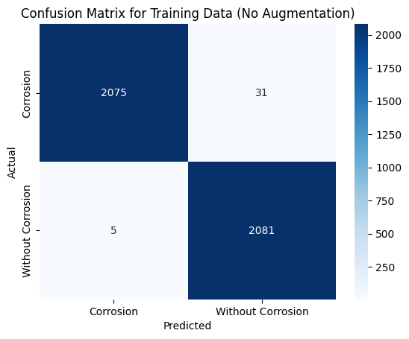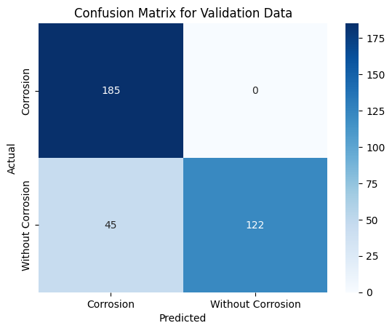
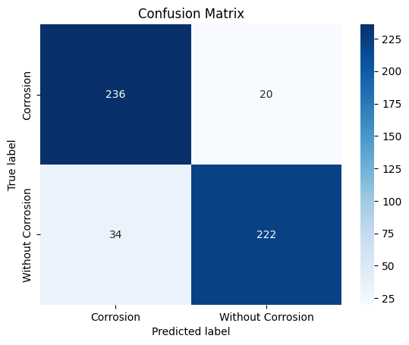
Рисунок 4.7 – Матрица путаницы по обучаемым-поверочным и тестовым данным модели ResNet50

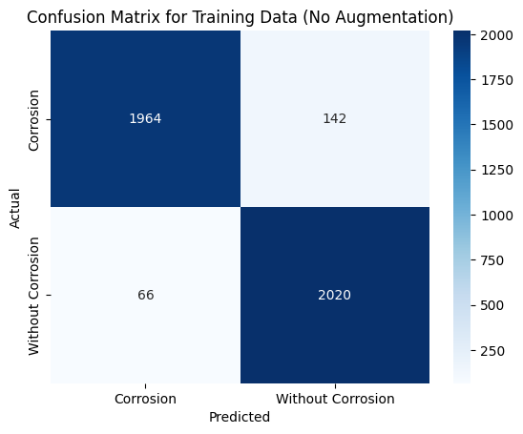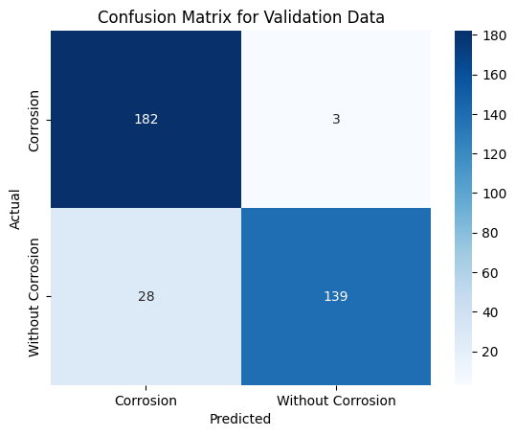

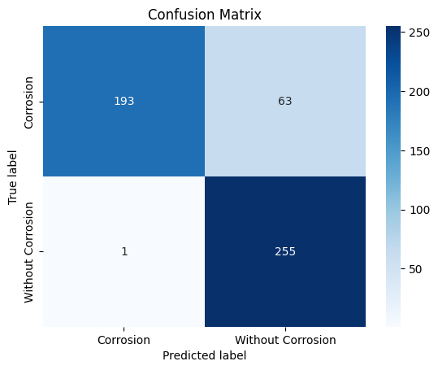

Рисунок 4.8 – Матрица путаницы по обучаемым-поверочным и тестовым данным модели Xception

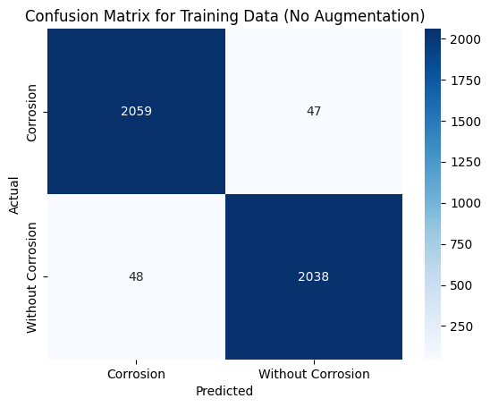
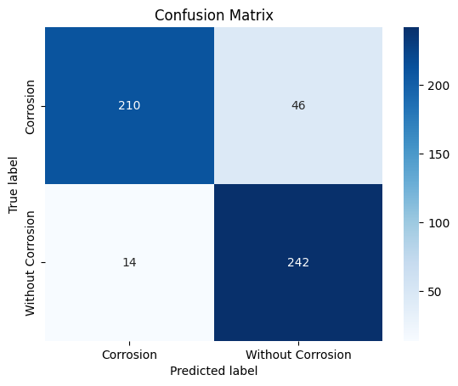
Рисунок 4.9 – Матрица путаницы по обучаемым-поверочным и тестовым данным модели EfficientNet

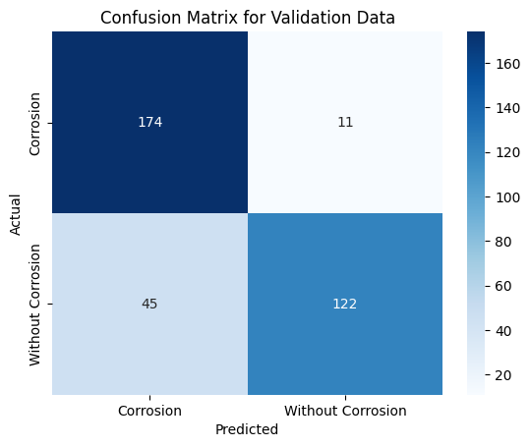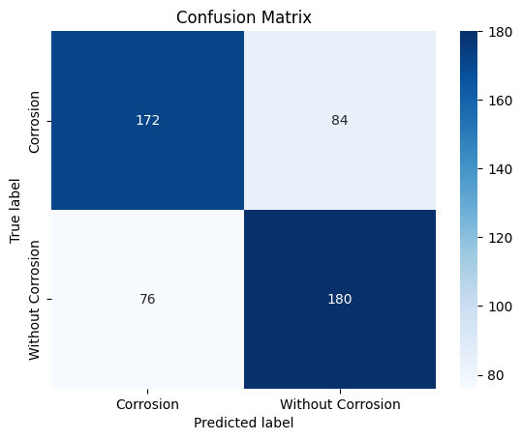
Рисунок 4.10 – Матрица путаницы по обучаемым-поверочным и тестовым данным модели VGG16

Анализ представленных результатов сравнительной оценки выявил, что вышеперечисленные модели при обработке цифровых изображений наиболее подходящей структурой для обучения данных при их классификации является алгоритм машинного обучения со структурой сети MobileNet [2]. Это, прежде всего, связано с их наделяемыми свойствами, которые были заданы в архитектуру данной сети.
Реализация обученной модели предназначена для мобильного робота, оснащенного микроконтроллером Jetson Orin, специально разработанного для задач оптического контроля внутри трубы как показано на рисунке 4.11. Система на базе Jetson Orin с использованием машинного обучения и камеры RealSense для обнаружения внутритрубных дефектов состоит из этапов: сбор цифровых изображений и видео полученных из внутренней полости труб, затем обучается нейронная сеть MobileNet, которая после оптимизации и конвертации TensorFlow Keras разворачивается на Jetson Orin. Во время работы устройство Jetson Orin получает видеопоток с камеры, непрерывно обрабатывает кадры и выделяет области с дефектов от коррозии, а результаты фильтруются и сохраняются в базе данных или отображаются оператору в реальном времени.

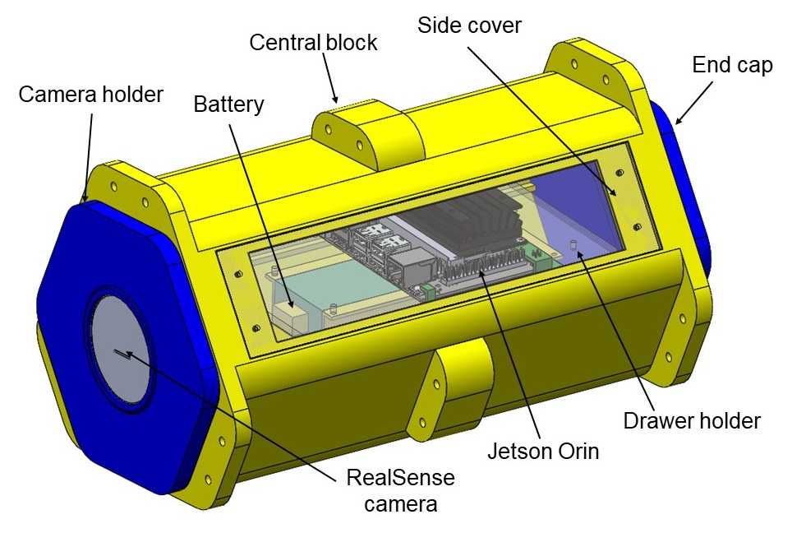

Рисунок 4.11 – Бортовая система мобильного робота, оснащенная микроконтроллером Jetson Orin для программного управления роботом

Учитывая эксплуатационные требования такого робота, в частности необходимость быстрого принятия решений, скорость вывода модели является критическим фактором. Для сравнительной оценки проведены тесты с 50 различными изображениями, чтобы определить среднее время вывода и его изменчивость. Эти тесты показали, что оптимизированная архитектура MobileNet достигла среднего времени вывода 0,1534 секунды со стандартным отклонением 0,2 секунды (рисунок 4.12), что указывает на последовательный и быстрый ответ, подходящий для сценариев проверки в реальном времени.

Рисунок 4.12– Сравнительный анализ вывода обнаружения дефекта

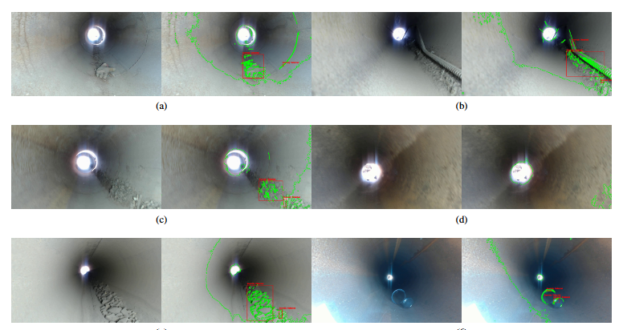
Рисунок 4.13– Автоматическое обнаружение аномалий на изображениях
с использованием детектора краев Кэнни и кластеризации DBSCAN

Рисунок 4.13 показывает, что разработанная система не реагируют, если нет аномалий. Среднее время вывода алгоритма обнаружения аномалий с использованием обнаружения границ Кэнни и кластеризации DBSCAN по 50 различным изображениям составило 0,0232 секунды, что в 6,6 раза быстрее по сравнению со временем вывода MobileNet. В результате было сделано так, что алгоритмы MobileNet активируются только при обнаружении аномалии. Также результаты обнаружения аномалий (дефектов) внутри трубы с использованием ночного видения представлен на рисунке 4.14.

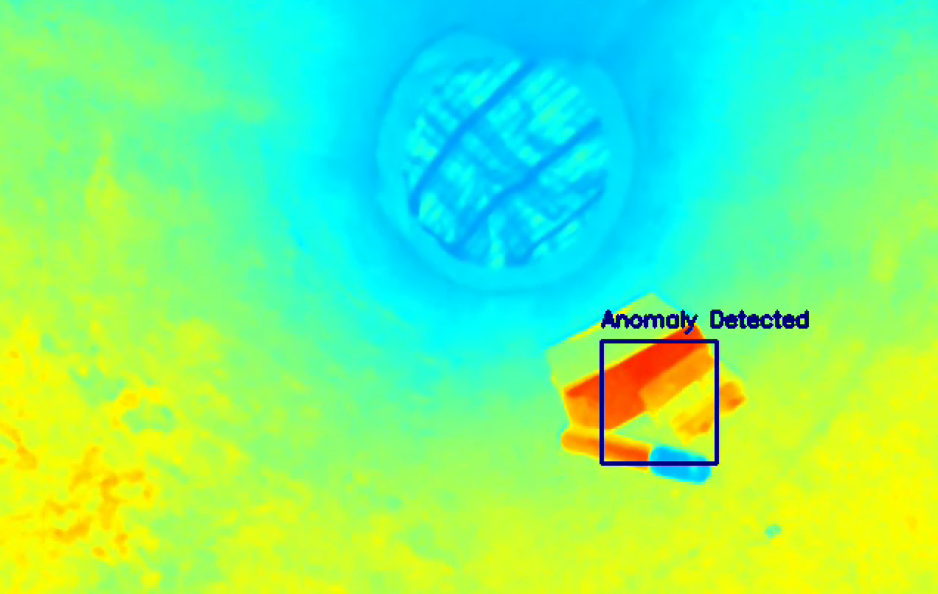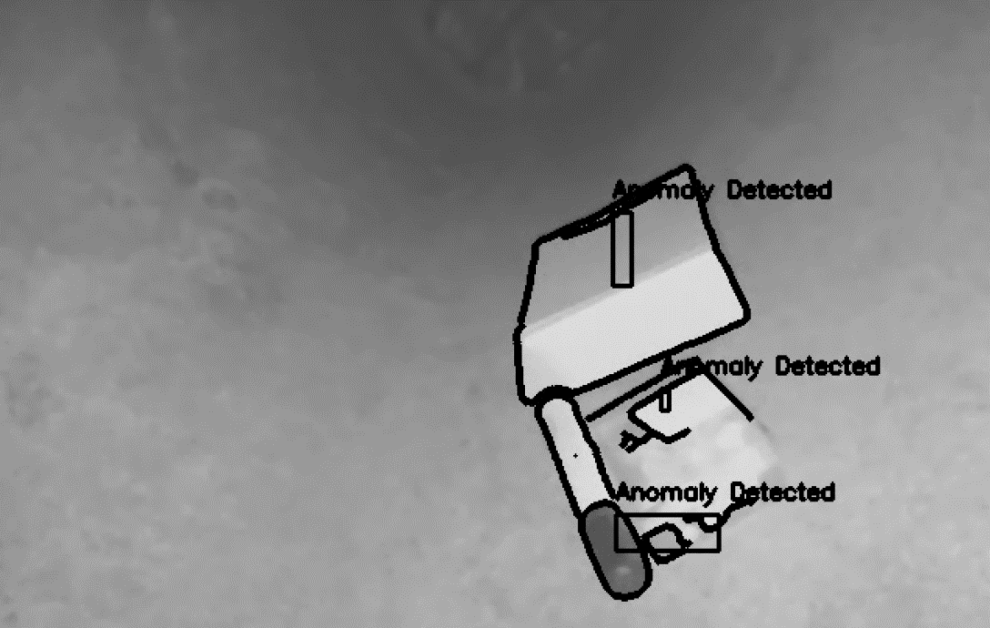
Рисунок 4.14 – Обнаружение аномалий внутри трубы с использованием ночного видения

Таким образом, на основании полученных результатов можно подытожить данный раздел: разработанная система обнаружения внутритрубных дефектов, вызванных коррозией, позволяет проводить в режиме реального времени фото- и видео инспекцию днем и ночью, а также локализовать место дефекта.

Выводы по четвертой главе
Экспериментальная апробация разработанной системы обнаружения внутритрубного дефекта от коррозии показала, что:
- значение метрики, предназначенной для количественной оценки результативности разработанной системы обнаружения в среднем на 50 объеме обработанных изображений, составило 93%, что характеризует точность разработанной системы.
- время, затрачиваемое на реализацию разработанной системы при обнаружении внутритрубной коррозии на примере 50 различных изображений, не превышает 0,023 секунды, что свидетельствует о ее быстродействии и позволяет сделать вывод о возможности практического применения.

ЗАКЛЮЧЕНИЕ
В рассматриваемой докторской диссертационной работе на основе алгоритмического обеспечения методов первичной и вторичной обработки изображений была решена актуальная задача – повышение точности системы обнаружения внутритрубного дефекта от коррозии на основе разработки методов и алгоритмов их распознавания с применением машинного зрения.
При решении поставленных задач получены следующие результаты.
- Обоснована важность и необходимость применения оптического внутритрубного контроля дефекта от коррозии. Проведена классификация мобильных роботов, предназначенных для контроля. Приведены методы первичной и вторичной обработки изображений с выделением границ краев цифрового изображения для их кластеризации.
- Разработан новый алгоритм, позволяющий проводить обработку результатов регистрации цифровых изображений с внутритрубным дефектом от коррозии, полученных при применении машинного зрения во время оптического внутритрубного контроля.
- Разработан новый алгоритм кластеризации внутритрубного дефекта от коррозии, основанный на пространственной кластеризации данных с плотностью, обеспечивающий повышения точности обнаружения дефекта в среднем на 93% при 4212 моделях объекта контроля.
- Выполнена экспериментальная апробация разработанной системы, подтверждающая повышение точности обнаружения внутритрубного дефекта от коррозии на 93%, соответственно.
Таким образом, исходя из вышеизложенного, можно заключить, что цель докторской диссертационной работы, заключавшаяся в повышении точности системы обнаружения внутритрубных дефектов от коррозиина основе разработки методов и алгоритмов их распознавания с применением машинного зрения, считается достигнутой.

СПИСОК ИСПОЛЬЗОВАННЫХ ИСТОЧНИКОВ

  - Рахметова П., Исабеков Ж., Бектилевов А. Исследование системы управления движением манипулятора с помощью компьютерного зрения //Вестник КазАТК. – 2023. – Т. 129. – №. 6. – С. 319-326.
  - Rakhmetova P., Sergazin G., Altay Y., Dauletiya D., Kurmangaliyeva L. Development of in-pipe defects detection and classification system //Eastern-European Journal of Enterprise Technologies. – 2025. – Т. 133. – №. 9.
  - Rakhmetova P., Shingissov B., Torgaev A., Yussupova S., Kaliyev Y. Artificial vision for manipulators: A review //AIP Conference Proceedings. – AIP Publishing, 2024. – Т. 3063. – №. 1.
  - Rakhmetova P., Bektilevov A., Kopenov B., Zhamuratova M., Yussupova S., Toktamyssova T. Study of computer vision for manipulators //2023 4th International Conference on Communications, Information, Electronic and Energy Systems (CIEES). – IEEE, 2023. – С. 1-4.
  - Rakhmetova P., Issabekov Zh., Zhamuratova M., Baiturganova V. Simulation of computer vision systems with artificial intelligence //Вестник КазАТК. – 2024. – Т. 134. – №. 5. – С. 393-402.
  - Rakhmetova P., Issabekov Zh., Kurmangalieva L., Shingissov B., Sabrayev K. Review of Methods and Algorithms for Detecting Defects in Inspection Objects. Proceedings //IEEE Conference of Young Researchers in Electricaland Electronic Engineering (2025 ElCon). – 2025. – C. 782-787. https://cloud.mail.ru/stock/a53HbZXjG7ZE1G8eDfTSmTnf
  - Ермаков А. Е., Филипов Д. А. Анализ причин отказов промысловых трубопроводов //Научный электронный журнал Меридиан. – 2020. – №. 5. – С. 333-335.
  - Altay Y.A., Kuzivanov D.O., Altay D.A., Fedorov A.V. Signal Processing for Acoustic Emission Signature Analysis and Defect Detection //2024 26th International Conference on Digital Signal Processing and its Applications (DSPA). – IEEE, 2024. – С. 1-6.
  - Ren Z., Fang F., Yan N., Wu Y. State of the art in defect detection based on machine vision //International Journal of Precision Engineering and Manufacturing-Green Technology. – 2022. – Т. 9. – №. 2. – С. 661-691.
  - Wang M., Kumar S. S., Cheng J. C. P. Automated sewer pipe defect tracking in CCTV videos based on defect detection and metric learning //Automation in Construction. – 2021. – Т. 121. – С. 103438.
  - Yu Y., Safari A., Niu X., Drinkwater B., Horoshenkov K. Acoustic and ultrasonic techniques for defect detection and condition monitoring in water and sewerage pipes: A review //Applied Acoustics. – 2021. – Т. 183. – С. 108282.
  - Kandroodi M. R., Araabi B. N., Bassiri M.M., Ahmadabadi M.N. Estimation of depth and length of defects from magnetic flux leakage measurements: verification with simulations, experiments, and pigging data //IEEE Transactions on Magnetics. – 2016. – Т. 53. – №. 3. – С. 1-10.
  - Tejedor J, Macias-Guarasa J, Martins HF, Pastor-Graells J, Corredera P, Martin-Lopez S. Machine learning methods for pipeline surveillance systems based on distributed acoustic sensing: A review //Applied Sciences. – 2017. – Т. 7. – №. 8. – С. 841.
  - Tariq S., Hu Z., Zayed T. Micro-electromechanical systems-based technologies for leak detection and localization in water supply networks: A bibliometric and systematic review //Journal of Cleaner Production. – 2021. – Т. 289. – С. 125751.
  - Layouni M., Hamdi M. S., Tahar S. Detection and sizing of metal-loss defects in oil and gas pipelines using pattern-adapted wavelets and machine learning //Applied Soft Computing. – 2017. – Т. 52. – С. 247-261.
  - Khanam R., Hussain M., Hill R., Allen P. A comprehensive review of convolutional neural networks for defect detection in industrial applications //IEEE Access. – 2024.
  - Ugbebor F., Aina O. O., Ugbebor J. O. Computer vision applications for SMEs in retail and manufacturing to automate quality control and inventory management processes: Artificial Intelligence/Machine Learning Enhancements //Journal of Artificial Intelligence General science (JAIGS) ISSN: 3006-4023. – 2024. – Т. 5. – №. 1. – С. 460-500.
  - Ji T., Sivakumar A. N., Chowdhary G., Driggs-Campbell K. Proactive anomaly detection for robot navigation with multi-sensor fusion //IEEE Robotics and Automation Letters. – 2022. – Т. 7. – №. 2. – С. 4975-4982.
  - Daniyan I., Balogun V., Ererughurie O. K., Daniyan L., Oladapo B. B. Development of an inline inspection robot for the detection of pipeline defects //Journal of facilities management. – 2022. – Т. 20. – №. 2. – С. 193-217.
  - Ab Rashid M. Z, Mohd Yakub M. F., Shaikh Salim S. A., Mamat N., Mohd Putra S. M., Roslan S. A. Modeling of the in-pipe inspection robot: A comprehensive review //Ocean Engineering. – 2020. – Т. 203. – С. 107206.
  - Takayama T., Takeshima H., Hori T., Omata T. A twisted bundled tube locomotive device proposed for in-pipe mobile robot //IEEE/ASME Transactions on Mechatronics. – 2015. – Т. 20. – №. 6. – С. 2915-2923.
  - Sawabe H., Nakajima M., Tanaka M., Tanaka K., Matsuno F. Control of an articulated wheeled mobile robot in pipes //Advanced Robotics. – 2019. – Т. 33. – №. 20. – С. 1072-1086.
  - Bai Q., Li S., Yang J., Song Q., Li Z., Zhang X. Object detection recognition and robot grasping based on machine learning: A survey //IEEE access. – 2020. – Т. 8. – С. 181855-181879.
  - da Silva, D.Q., dos Santos, F.N.; Sousa, A.J.; Filipe, V. Visible and thermal image-based trunk detection with deep learning for forestry mobile robotics //Journal of imaging. – 2021. – Т. 7. – №. 9. – С. 176.
  - John B., Shafeek M. Pipe inspection robots: a review //IOP Conference Series: Materials Science and Engineering. – IOP Publishing, 2022. – Т. 1272. – №. 1. – С. 012016.
  - Li D., Xie Q., Gong X., Yu Z., Xu J., Sun Y., Wang J. Automatic defect detection of metro tunnel surfaces using a vision-based inspection system //Advanced Engineering Informatics. – 2021. – Т. 47. – С. 101206.
  - Kazeminasab S., Sadeghi N., Janfaza V., Razavi M., Ziyadidegan S., Banks M. K. Localization, mapping, navigation, and inspection methods in in-pipe robots: A review //IEEE Access. – 2021. – Т. 9. – С. 162035-162058.
  - Ogai H., Bhattacharya B. Pipe inspection robots for structural health and condition monitoring. – New Delhi, India: : Springer, 2018. – Т. 89.
  - Gunatilake A., Piyathilaka L., Tran A., Vishwanathan V. K., Thiyagarajan K., Kodagoda S. Stereo vision combined with laser profiling for mapping of pipeline internal defects //IEEE Sensors Journal. – 2020. – Т. 21. – №. 10. – С. 11926-11934.
  - Reyes-Acosta A. V., Lopez-Juarez I., Osorio-Comparan R., Lefranc G. 3D pipe reconstruction employing video information from mobile robots //Applied soft computing. – 2019. – Т. 75. – С. 562-574.
  - Chang F., Liu M., Dong M., Duan Y. A mobile vision inspection system for tiny defect detection on smooth car-body surfaces based on deep ensemble learning //Measurement Science and Technology. – 2019. – Т. 30. – №. 12. – С. 125905.
  - Piciarelli C., Avola D., Pannone D., Foresti G. L. A vision-based system for internal pipeline inspection //IEEE Transactions on Industrial Informatics. – 2018. – Т. 15. – №. 6. – С. 3289-3299.
  - Protopapadakis E., Stentoumis C., Doulamis N., Doulamis A., Loupos K., Makantasis K., Kopsiaftis G., Amditis A. Autonomous robotic inspection in tunnels //ISPRS Annals of the Photogrammetry, Remote Sensing and Spatial Information Sciences. – 2016. – Т. 3. – С. 167-174.
  - Тюрин С. В., Трубицын А. С., Андреев Р. А., Никитин А. А. Классификация и обзор возможностей методов диагностики объектов газотранспортных систем //Национальная ассоциация ученых. – 2015. – №. 10-1 (16). – С. 54-58.
  - Nanne A., Antheunis M., van der Lee Ch., Postma E., Wubben S., Noort G. The use of computer vision to analyze brand-related user generated image content //Journal of Interactive Marketing. – 2020. – Т. 50. – №. 1. – С. 156-167.
  - Sinha S. K., Fieguth P. W., Polak M. A. Computer vision techniques for automatic structural assessment of underground pipes //Computer‐Aided Civil and Infrastructure Engineering. – 2003. – Т. 18. – №. 2. – С. 95-112.
  - Wang M., Cheng J. C. P. Development and improvement of deep learning based automated defect detection for sewer pipe inspection using faster R-CNN //Advanced Computing Strategies for Engineering: 25th EG-ICE International Workshop 2018, Lausanne, Switzerland, June 10-13, 2018, Proceedings, Part II 25. – Springer International Publishing, 2018. – С. 171-192.
  - Yin X., Chen Y., Bouferguene A., Zaman H., Al-Hussein M., Kurach L. A deep learning-based framework for an automated defect detection system for sewer pipes //Automation in construction. – 2020. – Т. 109. – С. 102967.
  - Kumar S. S., Wang M., Abraham D. M., Jahanshahi M. R., Iseley T., Jack C. P. Cheng Deep learning–based automated detection of sewer defects in CCTV videos //Journal of Computing in Civil Engineering. – 2020. – Т. 34. – №. 1. – С. 04019047.
  - Smith M. L., Smith L. N., Hansen M. F. The quiet revolution in machine vision-a state-of-the-art survey paper, including historical review, perspectives, and future directions //Computers in Industry. – 2021. – Т. 130. – С. 103472.
  - Moradi S., Zayed T., Golkhoo F. Review on computer aided sewer pipeline defect detection and condition assessment //Infrastructures. – 2019. – Т. 4. – №. 1. – С. 10.
  - Oluwatosin O. P., Syed Sh. A., Apis O. Application of computer vision in pipeline inspection robot //Proceedings of the 11th annual international conference on industrial engineering and operations management, Singapore. – 2021.
  - Peng X., Anyaoha U., Liu Z., Tsukada K. Analysis of magnetic-flux leakage (MFL) data for pipeline corrosion assessment //IEEE Transactions on Magnetics. – 2020. – Т. 56. – №. 6. – С. 1-15.
  - Colvalkar A., Pawar S. S., Patle B. K. In-pipe inspection robotic system for defect detection and identification using image processing //Materials Today: Proceedings. – 2023. – Т. 72. – С. 1735-1742.
  - Michele A., Colin V., Santika D. D. Mobilenet convolutional neural networks and support vector machines for palmprint recognition //Procedia Computer Science. – 2019. – Т. 157. – С. 110-117.
  - Rajput M. YOLO V5–Explained and demystified //Medium. – 2020.
  - Thakur R. „Beginner’s Guide to VGG16 Implementation in Keras.” //Pristupljeno: Kolovoz. – 2024. – Т. 2024.
  - Albinali H., Alzahrani F. A. Faster R-CNN for detecting regions in human-annotated micrograph images //2021 International Conference of Women in Data Science at Taif University (WiDSTaif). – IEEE, 2021. – С. 1-6.
  - Reddy A. S. B., Juliet D. S. Transfer learning with ResNet-50 for malaria cell-image classification //2019 International conference on communication and signal processing (ICCSP). – IEEE, 2019. – С. 0945-0949.
  - Ali O., Ali H., Shah S. A. A., Shahzad A. Implementation of a modified U-Net for medical image segmentation on edge devices //IEEE Transactions on Circuits and Systems II: Express Briefs. – 2022. – Т. 69. – №. 11. – С. 4593-4597.
  - Calton L., Wei Z. Using artificial neural network models to assess hurricane damage through transfer learning //Applied sciences. – 2022. – Т. 12. – №. 3. – С. 1466.
  - Jin Lim H., Hwang S, Kim H, Sohn H. Steel bridge corrosion inspection with combined vision and thermographic images //Structural Health Monitoring. – 2021. – Т. 20. – №. 6. – С. 3424-3435.
  - Khasoggi B., Ermatita E., Sahmin S. Efficient mobilenet architecture as image recognition on mobile and embedded devices //Indonesian Journal of Electrical Engineering and Computer Science. – 2019. – Т. 16. – №. 1. – С. 389-394.
  - Yuan Y. Computer vision and deep learning for precise agriculture: a case study of lemon leaf image classification //Journal of Physics: Conference Series. – IOP Publishing, 2023. – Т. 2547. – №. 1. – С. 012024.
  - Jiang S., Cheng Y., Zhang J. Vision-guided unmanned aerial system for rapid multiple-type damage detection and localization //Structural Health Monitoring. – 2023. – Т. 22. – №. 1. – С. 319-337.
  - Zailan Z. N. I., Mostafa S.A., Abdulmaged A.I., Baharum Z., Jaber M.M., Hidayat R. Deep Learning Approach for Prediction of Brain Tumor from Small Number of MRI Images //JOIV: International Journal on Informatics Visualization. – 2022. – Т. 6. – №. 2-2. – С. 581-586.
  - Karar M. E., Abd-Elnaby O. R. M., Abdel-Aty A., Shouman M. A. Lightweight transfer learning models for ultrasound-guided classification of COVID-19 patients //Comput. Mater. Contin. – 2021. – Т. 69. – С. 2295-2312.
  - Feng T., Liu J., Fang X., Wang J., Zhou L. A double-branch surface detection system for armatures in vibration motors with miniature volume based on ResNet-101 and FPN //Sensors. – 2020. – Т. 20. – №. 8. – С. 2360.
  - Srinivasu P. N., SivaSai J.G., Ijaz M.F., Bhoi A.K., Kim W., Kang J.J. Classification of skin disease using deep learning neural networks with MobileNet V2 and LSTM //Sensors. – 2021. – Т. 21. – №. 8. – С. 2852.
  - Hansen P., Alismail H., Rander P., Browning B. Visual mapping for natural gas pipe inspection //The International Journal of Robotics Research. – 2015. – Т. 34. – №. 4-5. – С. 532-558.
  - Xu Y., Zhou Y., Sekula P., Ding L.Machine learning in construction: From shallow to deep learning //Developments in the built environment. – 2021. – Т. 6. – С. 100045.
  - Bai C., Guo J., Zheng H. Three-dimensional vibration-based terrain classification for mobile robots //IEEE Access. – 2019. – Т. 7. – С. 63485-63492.
  - Yan Z., Sun L., Duckctr T., Bellotto N. Multisensor online transfer learning for 3d lidar-based human detection with a mobile robot //2018 IEEE/RSJ International Conference on Intelligent Robots and Systems (IROS). – IEEE, 2018. – С. 7635-7640.
  - Song D., Xu X., Cui X., Ou Y., Chen W. Bolt looseness detection based on Canny edge detection algorithm //Concurrency and Computation: Practice and Experience. – 2023. – Т. 35. – №. 21. – С. e7713.
  - Radillah T., Veza O., Sumijan S. Comparative analysis of Canny, Sobel, Prewitt and Roberts edge detection operators on eye iris images //JITK (Jurnal Ilmu Pengetahuan dan Teknologi Komputer). – 2024. – Т. 10. – №. 1. – С. 83-90.
  - Brichet N., Fournier Ch., Turc O., Strauss O., Artzet S., Pradal Ch., Welcker C., Tardieu F., Cabrera-Bosquet L.A robot-assisted imaging pipeline for tracking the growths of maize ear and silks in a high-throughput phenotyping platform //Plant Methods. – 2017. – Т. 13. – С. 1-12.
  - Lu Y., Duanmu L., Zhai Zh., Wang Z. Application and improvement of Canny edge-detection algorithm for exterior wall hollowing detection using infrared thermal images //Energy and Buildings. – 2022. – Т. 274. – С. 112421.
  - Huang M., Liu Y., Yang Y. Edge detection of ore and rock on the surface of explosion pile based on improved Canny operator //Alexandria Engineering Journal. – 2022. – Т. 61. – №. 12. – С. 10769-10777.
  - Su Z., Liu W., Yu Z., Hu D., Liao Q., Tian Q. Pixel difference networks for efficient edge detection //Proceedings of the IEEE/CVF international conference on computer vision. – 2021. – С. 5117-5127.
  - Isar A., Nafornita C., Magu G. Hyperanalytic wavelet-based robust edge detection //Remote Sensing. – 2021. – Т. 13. – №. 15. – С. 2888.
  - Guo L., Wu S. FPGA implementation of a real-time edge detection system based on an improved Canny algorithm //Applied sciences. – 2023. – Т. 13. – №. 2. – С. 870.
  - Ramli N. E., Yahya Z. R., Said N. A. Confusion matrix as performance measure for corner detectors //Journal of Advanced Research in Applied Sciences and Engineering Technology. – 2022. – Т. 29. – №. 1. – С. 256-265.
  - Mustapha S. S. An Alternative Parameter Free Algorithm to DBSCAN Method by Using Data Point Positioning Analysis (DBSCAN-DPPA). – 2022.
  - Cammalleri C., Toreti A. A generalized density-based algorithm for the spatiotemporal tracking of drought events //Journal of Hydrometeorology. – 2023. – Т. 24. – №. 3. – С. 537-548.
  - Fuhnwi G. S., Agbaje J. O., Oshinubi K., Peter O. J. An empirical study on anomaly detection using density-based and representative-based clustering algorithms //Journal of the Nigerian Society of Physical Sciences. – 2023. – С. 1364-1364.
  - Cheng F., Niu G., Zhang Z., Hou C. Improved CNN-based indoor localization by using RGB images and DBSCAN algorithm //Sensors. – 2022. – Т. 22. – №. 23. – С. 9531.
  - Liu L., Zhang Y., Hu Y., Wang Y., Sun J., Dong X. A hybrid-clustering model of ship trajectories for maritime traffic patterns analysis in port area //Journal of Marine Science and Engineering. – 2022. – Т. 10. – №. 3. – С. 342.
  - Guo J., Zhang J., Zhang Y., Xu P., Li L., Xie Z., Li Q. An improved density-based approach to risk assessment on railway investment //Data Technologies and Applications. – 2022. – Т. 56. – №. 3. – С. 382-408.
  - Zhao W., Li Q., Jin K. An Algorithm Using DBSCAN to Solve the Velocity Dealiasing Problem //Advances in Meteorology. – 2021. – Т. 2021. – №. 1. – С. 9705412.
  - Bi J., Cao H., Wang Y., Zheng G., Liu K., Cheng N., Zhao M. DBSCAN and TD integrated Wi-Fi positioning algorithm //Remote Sensing. – 2022. – Т. 14. – №. 2. – С. 297.
  - Ma D., Fang H., Wang N., Zheng H., Dong J., Hu H. Automatic defogging, deblurring, and real-time segmentation system for sewer pipeline defects //Automation in Construction. – 2022. – Т. 144. – С. 104595.
  - Dang L. M., Wang H., Li Y., Nguyen T. N., Moon H. DefectTR: End-to-end defect detection for sewage networks using a transformer //Construction and Building Materials. – 2022. – Т. 325. – С. 126584.
  - Liu Y., Bao Y. Review on automated condition assessment of pipelines with machine learning //Advanced Engineering Informatics. – 2022. – Т. 53. – С. 101687.
  - Chen X., Wang S., Zhang B., Luo L. Multi-feature fusion tree trunk detection and orchard mobile robot localization using camera/ultrasonic sensors //Computers and electronics in agriculture. – 2018. – Т. 147. – С. 91-108.
  - Zheng X., Zheng S., Kong Y., Chen J. Recent advances in surface defect inspection of industrial products using deep learning techniques //The International Journal of Advanced Manufacturing Technology. – 2021. – Т. 113. – С. 35-58.
  - Yang J., Li S., Wang Z., Yang G. Real-time tiny part defect detection system in manufacturing using deep learning //IEEE Access. – 2019. – Т. 7. – С. 89278-89291.
  - Lee J., Ahn B. Real-time human action recognition with a low-cost RGB camera and mobile robot platform //Sensors. – 2020. – Т. 20. – №. 10. – С. 2886.
  - Yevsieiev V., Maksymova S., Abu-Jassar A. The Canny Algorithm Implementation for Obtaining the Object Contour in a Mobile Robot’s Workspace in Real Time. – 2024.
  - Ravichandran T., Gavahi K., Ponnambalam K., Burtea V., Mousavi S. J. Ensemble-based machine learning approach for improved leak detection in water mains //Journal of Hydroinformatics. – 2021. – Т. 23. – №. 2. – С. 307-323.
  - Kumar Y., Koul A., Sisodia P. S., Shafi J., Verma K., Gheisari M., B.M. Davoodi Heart failure detection using quantum‐enhanced machine learning and traditional machine learning techniques for internet of artificially intelligent medical things //Wireless Communications and Mobile Computing. – 2021. – Т. 2021. – №. 1. – С. 1616725.
  - Natesha B. V., Guddeti R. M. R. Fog-based intelligent machine malfunction monitoring system for industry 4.0 //IEEE Transactions on Industrial Informatics. – 2021. – Т. 17. – №. 12. – С. 7923-7932.
  - Pomerleau F., Colas F., Siegwart R. A review of point cloud registration algorithms for mobile robotics //Foundations and Trends® in Robotics. – 2015. – Т. 4. – №. 1. – С. 1-104.
  - Lin T. H., Chang Ch.T., Yang B. H., Hung Ch. C., Wen K. W. AI-powered shotcrete robot for enhancing structural integrity using ultra-high performance concrete and visual recognition //Automation in Construction. – 2023. – Т. 155. – С. 105038.
  - Rea P., Ottaviano E. Design and development of an Inspection Robotic System for indoor applications //Robotics and Computer-Integrated Manufacturing. – 2018. – Т. 49. – С. 143-151.
  - Wu Y., Lu Y. An intelligent machine vision system for detecting surface defects on packing boxes based on support vector machine //Measurement and Control. – 2019. – Т. 52. – №. 7-8. – С. 1102-1110.
  - Pereira R., Carvalho G., Garrote L., Nunes U.J. Sort and deep-SORT based multi-object tracking for mobile robotics: Evaluation with new data association metrics //Applied Sciences. – 2022. – Т. 12. – №. 3. – С. 1319.
  - Tian Z., Ma W., Yang Q., Duan F.Application status and challenges of machine vision in plant factory—A review //Information Processing in Agriculture. – 2022. – Т. 9. – №. 2. – С. 195-211.
  - McLaughlin E., Charron N., Narasimhan S. Automated defect quantification in concrete bridges using robotics and deep learning //Journal of Computing in Civil Engineering. – 2020. – Т. 34. – №. 5. – С. 04020029.
  - Moniruzzaman M. D., Rassau A., Chai D., Islam S. M. S. Teleoperation methods and enhancement techniques for mobile robots: A comprehensive survey //Robotics and Autonomous Systems. – 2022. – Т. 150. – С. 103973.
  - Protopapadakis E., Stentoumis C., Doulamis N., Doulamis A., Loupos K., Makantasis K., Kopsiaftis G., Amditis A. Autonomous robotic inspection in tunnels //ISPRS Annals of the Photogrammetry, Remote Sensing and Spatial Information Sciences. – 2016. – Т. 3. – С. 167-174.
  - Ming Y., Zhang Y. ADT: Object tracking algorithm based on adaptive detection //IEEE Access. – 2020. – Т. 8. – С. 56666-56679.

ПРИЛОЖЕНИЕ А

А.1. Листинг программной части по обнаружению дефектов по качественному и количественному показателю точность и потери модели обучения и поверки с использованием модели MobileNetV2

import cv2
import numpy as np
import tensorflow as tf
from tensorflow.keras.applications.mobilenet_v2 import MobileNetV2, preprocess_input
from tensorflow.keras.models import Model
from tensorflow.keras.layers import Dense, GlobalAveragePooling2D, Dropout, BatchNormalization
from tensorflow.keras.preprocessing.image import ImageDataGenerator
from tensorflow.keras.optimizers import RMSprop
from tensorflow.keras.callbacks import EarlyStopping, ModelCheckpoint, ReduceLROnPlateau
from tensorflow.keras.regularizers import l2

# Custom function for sharpness and blurring
def custom_augmentation(image):
image = preprocess_input(image) # Default preprocessing
return image

# Path to data
base_dir = "/content/drive/MyDrive/corrosion_res"

# Enhanced Data Augmentation with Custom Augmentation
train_datagen = ImageDataGenerator(preprocessing_function=custom_augmentation,
shear_range=0.2,
zoom_range=0.2,
width_shift_range=0.2,
height_shift_range=0.2,
rotation_range=40,
horizontal_flip=True,
vertical_flip=True,
channel_shift_range=20)

validation_datagen = ImageDataGenerator(preprocessing_function=preprocess_input)

# Data generators
train_generator = train_datagen.flow_from_directory(base_dir+'/train',
target_size=(224, 224),
batch_size=32,
class_mode='binary')

validation_generator = validation_datagen.flow_from_directory(base_dir+'/validation',
target_size=(224, 224),
batch_size=32,
class_mode='binary')

# Model Architecture with Pre-trained MobileNetV2
base_model = MobileNetV2(weights='imagenet', include_top=False)

x = base_model.output
x = GlobalAveragePooling2D()(x)
x = Dense(256, activation='relu')(x)
x = BatchNormalization()(x)
x = Dropout(0.19)(x)
x = Dense(32, activation='relu')(x) # Additional Dense layer
x = BatchNormalization()(x)
x = Dropout(0.5)(x)
predictions = Dense(1, activation='sigmoid')(x)

model = Model(inputs=base_model.input, outputs=predictions)

# Freeze base model layers
for layer in base_model.layers:
layer.trainable = False

# Compile the model with a smaller learning rate
model.compile(optimizer=RMSprop(learning_rate=1e-5),
loss='binary_crossentropy',
metrics=['accuracy'])

# Callbacks
#early_stop = EarlyStopping(monitor='val_loss', patience=5, restore_best_weights=True)
checkpoint = ModelCheckpoint('MobileNetV2.h5', save_best_only=True, monitor='val_loss', mode='min')
reduce_lr = ReduceLROnPlateau(monitor='val_loss', factor=0.4, patience=2, min_lr=1e-8)

# Train the model
history = model.fit(train_generator,
validation_data=validation_generator,
epochs=13,
steps_per_epoch=train_generator.samples // train_generator.batch_size,
validation_steps=validation_generator.samples // validation_generator.batch_size,
callbacks=[checkpoint, reduce_lr])

А.2. Результаты обнаруженных дефектов по качественному и количественному показателю точности и потери - обучения и проверки с использованием модели MobileNetV2

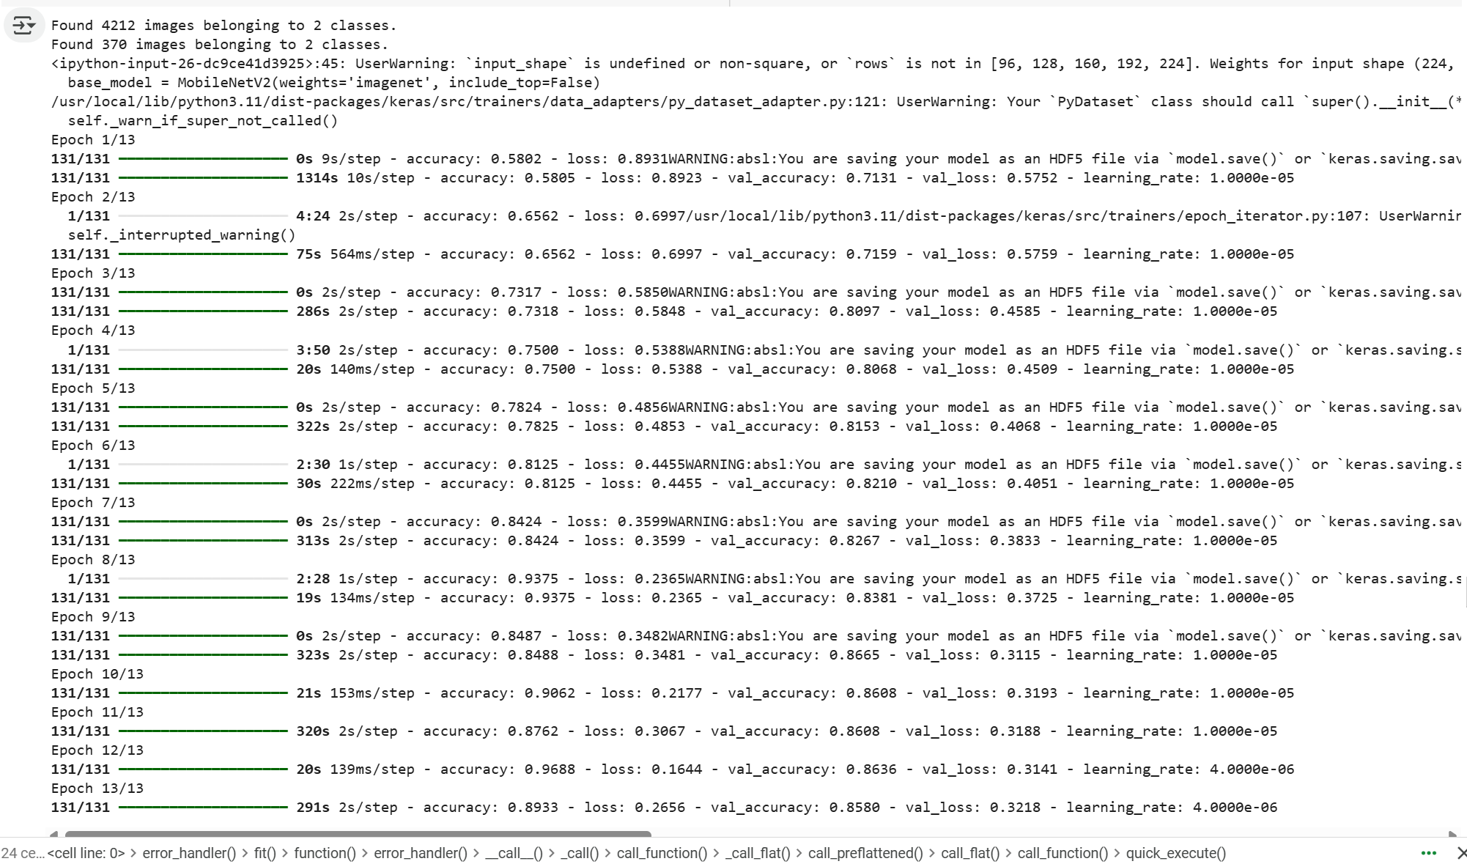

А.3. Листинг программного кода модели Xception (часть)
base_model = Xception(weights='imagenet', include_top=False, input_shape=(224, 224, 3))

# The rest of the model can remain mostly the same
# However, the architecture of MobileNetV2 might require some fine-tuning in the dense layers
x = base_model.output
x = GlobalAveragePooling2D()(x)
x = Dense(256, activation='relu')(x)
x = BatchNormalization()(x)
x = Dropout(0.22)(x)
x = Dense(32, activation='relu')(x)
x = BatchNormalization()(x)
x = Dropout(0.5)(x)
predictions = Dense(1, activation='sigmoid')(x)

А.4. Листинг программного кода модели EfficientNet (часть)
# Model Architecture with Pre-trained EfficientNetB0
base_model = EfficientNetB0(weights='imagenet', include_top=False)

x = base_model.output
x = GlobalAveragePooling2D()(x)
x = Dense(256, activation='relu')(x)
x = BatchNormalization()(x)
x = Dropout(0.23)(x)
x = Dense(32, activation='relu')(x) # Additional Dense layer
x = BatchNormalization()(x)
x = Dropout(0.5)(x)
predictions = Dense(1, activation='sigmoid')(x)

А.5. Листинг программного кода модели VGG16 (часть)
# Model Architecture with Pre-trained VGG16
base_model = VGG16(weights='imagenet', include_top=False)

x = base_model.output
x = GlobalAveragePooling2D()(x)
x = Dense(256, activation='relu')(x)
x = BatchNormalization()(x)
x = Dropout(0.16)(x)
x = Dense(32, activation='relu')(x) # Additional Dense layer
x = BatchNormalization()(x)
x = Dropout(0.5)(x)
predictions = Dense(1, activation='sigmoid')(x)

А.6. Листинг программного кода модели ResNet (часть)
# Data loaders
train_dataset = datasets.ImageFolder(base_dir + '/train', transform=train_transforms)
train_loader = DataLoader(train_dataset, batch_size=32, shuffle=True)

validation_dataset = datasets.ImageFolder(base_dir + '/validation', transform=validation_transforms)
validation_loader = DataLoader(validation_dataset, batch_size=32, shuffle=False)

# Model setup
model = models.resnet50(pretrained=True)

# Modify for binary classification
num_ftrs = model.fc.in_features
model.fc = nn.Sequential(
nn.Linear(num_ftrs, 512),
nn.ReLU(),
nn.BatchNorm1d(512),
nn.Dropout(0.6),
nn.Linear(512, 1),
nn.Sigmoid()

ПРИЛОЖЕНИЕ Б
Б.1. Листинг программной части разработанной системы обнаружения внутритрубных дефектов

import os
import cv2
import numpy as np
import tensorflow as tf
from tensorflow.keras.applications import MobileNetV2
from tensorflow.keras.layers import GlobalAveragePooling2D, Dense
from tensorflow.keras.models import Model
from sklearn.cluster import DBSCAN

# Функция предварительной обработки изображения:
# - Считывает изображение в оттенках серого
# - Применяет гауссово размытие для уменьшения шума
# - Выполняет Canny edge detection
# - Находит координаты краёв и применяет DBSCAN для кластеризации
# - Объединяет результат кластеризации с краевым изображением и приводит итог к формату (224, 224, 3)
def preprocess_image(image_path):
# Считываем изображение в оттенках серого
image = cv2.imread(image_path, cv2.IMREAD_GRAYSCALE)
if image is None:
return None

# Гауссово размытие
blurred = cv2.GaussianBlur(image, (5, 5), 0)
# Canny edge detection
edges = cv2.Canny(blurred, 100, 200)

# Получаем координаты ненулевых пикселей (краев)
coords = np.column_stack(np.where(edges > 0))
if len(coords) > 0:
# Применяем DBSCAN для кластеризации координат
clustering = DBSCAN(eps=3, min_samples=5).fit(coords)
labels = clustering.labels_
# Создаём пустое изображение для отображения кластеров
cluster_image = np.zeros_like(image)
for label in set(labels):
if label == -1:
continue # Пропускаем "шум"
mask = (labels == label)
cluster_points = coords[mask]
if cluster_points.size > 0:
# Вычисляем центр кластера и рисуем круг
center = np.mean(cluster_points, axis=0).astype(int)
# Обратите внимание: cv2.circle ожидает координаты в формате (x, y)
cv2.circle(cluster_image, (center[1], center[0]), 5, 255, -1)
# Объединяем края и изображение кластеров
combined = cv2.addWeighted(edges, 0.5, cluster_image, 0.5, 0)
else:
combined = edges

# Переводим изображение в цветной формат (3 канала) и изменяем размер до 224x224
combined = cv2.cvtColor(combined, cv2.COLOR_GRAY2BGR)
combined = cv2.resize(combined, (224, 224))
return combined

# Создадим кастомный генератор данных, который загружает пути к изображениям и метки,
# применяет предварительную обработку (Canny + DBSCAN) и возвращает батчи для обучения
class CustomDataGenerator(tf.keras.utils.Sequence):
def __init__(self, image_paths, labels, batch_size=32, shuffle=True):
self.image_paths = image_paths
self.labels = labels
self.batch_size = batch_size
self.shuffle = shuffle
self.indexes = np.arange(len(self.image_paths))
self.on_epoch_end()

def __len__(self):
return int(np.floor(len(self.image_paths) / self.batch_size))

def on_epoch_end(self):
if self.shuffle:
np.random.shuffle(self.indexes)

def __getitem__(self, index):
batch_indexes = self.indexes[index * self.batch_size:(index + 1) * self.batch_size]
batch_paths = [self.image_paths[i] for i in batch_indexes]
batch_labels = [self.labels[i] for i in batch_indexes]
X = []
for path in batch_paths:
img = preprocess_image(path)
if img is None:
# Если изображение не найдено, возвращаем пустое (черное) изображение
img = np.zeros((224, 224, 3), dtype=np.uint8)
X.append(img)
X = np.array(X, dtype=np.float32) / 255.0 # нормируем изображения
y = np.array(batch_labels)
return X, y

# Функция для получения путей к изображениям и меток из заданной директории.
# Предполагается, что в директории имеются подпапки, названия которых соответствуют классам.
def get_image_paths_and_labels(directory):
classes = sorted([d for d in os.listdir(directory) if os.path.isdir(os.path.join(directory, d))])
image_paths = []
labels = []
for idx, class_name in enumerate(classes):
class_dir = os.path.join(directory, class_name)
for file in os.listdir(class_dir):
if file.lower().endswith(('.png', '.jpg', '.jpeg')):
image_paths.append(os.path.join(class_dir, file))
labels.append(idx)
return image_paths, labels

# Укажите пути к вашим наборам данных
train_dir = '/content/drive/MyDrive/corrosion_res/train' # Замените на путь к обучающему набору
val_dir = '/content/drive/MyDrive/corrosion_res/validation' # Замените на путь к валидационному набору

# Получаем пути к изображениям и метки
train_image_paths, train_labels = get_image_paths_and_labels(train_dir)
val_image_paths, val_labels = get_image_paths_and_labels(val_dir)

# Выводим информацию о наборах данных
print(f"Found {len(train_image_paths)} images belonging to {len(set(train_labels))} classes.")
print(f"Found {len(val_image_paths)} images belonging to {len(set(val_labels))} classes.")

# Создаём генераторы данных для обучения и валидации
train_gen = CustomDataGenerator(train_image_paths, train_labels, batch_size=32)
val_gen = CustomDataGenerator(val_image_paths, val_labels, batch_size=32)

# Создаем модель на основе MobileNetV2 (без явного указания input_shape, что вызовет предупреждение)
base_model = MobileNetV2(weights='imagenet', include_top=False)
x = base_model.output
x = GlobalAveragePooling2D()(x)
# Предполагается, что у нас 2 класса
predictions = Dense(2, activation='softmax')(x)
model = Model(inputs=base_model.input, outputs=predictions)

# Компиляция модели с оптимизатором Adam, функцией потерь и метрикой точности
model.compile(optimizer=tf.keras.optimizers.Adam(learning_rate=1e-5),
loss='sparse_categorical_crossentropy',
metrics=['accuracy'])

# Обучение модели в течение 13 эпох
history = model.fit(train_gen,
validation_data=val_gen,
epochs=13)

Рисунок Б.2. Результаты обнаруженных дефектов по качественному и количественному показателю точность и потери модели обучения и проверки

epochs = list(range(1, 14))
train_accuracy = [0.6817, 0.8610, 0.8725, 0.8800, 0.8850, 0.8900, 0.8950, 0.9800, 0.9850, 0.9900, 0.9930, 0.9960, 0.9980]
val_accuracy = [0.5500, 0.7200, 0.7500, 0.7800, 0.7950, 0.8050, 0.8120, 0.9810, 0.9830, 0.9870, 0.9900, 0.9920, 0.9940]
train_loss = [0.9931, 0.9865, 0.9750, 0.9600, 0.9480, 0.9150, 0.8580, 0.0850, 0.0750, 0.0650, 0.0550, 0.0450, 0.0350]
val_loss = [1.2667, 1.2400, 1.2100, 1.2000, 1.1900, 1.1800, 1.1700, 0.0880, 0.0820, 0.0780, 0.0720, 0.0680, 0.0640]

